Karen


Computación aplicada a la Cardiología



I.E.S. ABASTOS
Memoria del Proyecto de
Desarrollo de Aplicaciones Multiplataforma
Lucas C / llucbrell
Curso 20XX/XX Grupo 7X
Tutor: Nombre del profesor
XX de XXXX de 20XX
AGRADECIMIENTOS
Lorem ipsum dolor sit amet, consectetur adipiscing elit. Mauris iaculis vestibulum tristique. Fusce sagittis vitae est vel lobortis. Aliquam malesuada, eros vel dapibus ultricies, elit lacus ultricies elit, et volutpat ipsum turpis eget arcu. Nunc vitae dui in mauris dignissim ultrices. Donec gravida hendrerit metus, at sagittis mauris pulvinar eu. Pellentesque fermentum, ipsum non maximus laoreet, tortor tellus mattis neque, pretium lacinia magna libero quis neque. Proin at condimentum mauris, a pulvinar leo. Vivamus vitae justo nec tortor vehicula suscipit.

licencias
Esta es una publicación libre. Se escogieron una serie de licencias teniendo en consideración preservar los derechos y libertades del autor, los lectores y los usuarios finales y/o de la/s aplicaciones derivadas de este proyecto. Las licencias completas, originales y en inglés, se pueden leer en el apéndice 8.

GNU Free Documentation License
El texto de este documento está sometido a la licencia expuesta a continuación.

Copyright © 2019, 2020 Lucas Cerveró Beltrán
Se permite copiar, distribuir y/o modificar este documento bajo los terminos de la GNU Free Documentation License, Versión 1.3 o cualquier versión posterior publicada por la Free Software Foundation con secciones no invariantes, sin los textos de portada ni los de contraportada. Una copia de esta licencia se incluye en el anexo de este documento, pg 62.

GNU General Public License
El código fuente incluido en el documento y/o junto al mismo, están licenciados bajo las condiciones de la licencia GNU v3.

Copyright © 2019, 2020 Lucas Cerveró Beltrán
El código de este documento es software libre: puedes redistribuirlo y/o modificarlo bajo los términos de la GNU General Public License publicada por la Free Software Foundation, ya sea la versión 3 de la licencia o cualquier otra versión posterior.
Este código es distribuido con la esperanza de ser útil, pero sin garantía alguna. Esta garantía implica que tampoco se aplica la garantía de venta o de aplicación para un uso específico. Para más detalles, ver la licencia en la página 69.
Con el presente documento, deberías de recibir una copia de la licencia si no es el caso, visita la siguiente dirección url < https://www.gnu.org/licenses/ >.

CC Creative Commons
Las imágenes de autoría propia están licenciadas bajo las condiciones de la licencia Creative Commons.

Copyleft © 2019, 2020 Lucas Cerveró Beltrán
Usted puede usar las imágenes creadas por este autor para; Compartir - copiar y redistribuir el material en cualquier medio o formato. Adaptar - remezclar, transformar y construir a partir del material para cualquier propósito, incluso comercialmente.
Bajo los siguientes términos; Atribución - Usted debe dar crédito de manera adecuada, brindar un enlace a la licencia, e indicar si se han realizado cambios. Puede hacerlo en cualquier forma razonable, pero no de forma tal que sugiera que usted o su uso tienen el apoyo de la licenciante. Para más detalles, ver la licencia en la página 79.

Derecho a Cita
Las imágenes de autoría ajena expuestas en esta obra, están bajo las condiciones de licencia que haya elegido cada uno de los autores, en ningún caso deben ser reutilizadas. La imagen que aparece en la portada es obra de Solomon Noblehart – Sol_Noblehart y se la ha añadido ruido a fin de obtener el resultado deseado. Esta imagen está etiquetada con licencia de libertad para su reutilización.

En el presente proyecto, las imágenes son usadas bajo las condiciones de la ley de derecho a cita que está regulado en nuestro país por está regulado en el artículo 32 del Texto Refundido de la Ley de Propiedad Intelectual según el Decreto Legislativo 1/1996, del 12 de abril. Para más información, consulta el anexo Licencias en la página 85.

dedicatoria
Lorem ipsum dolor sit amet, consectetur adipiscing elit. Mauris iaculis vestibulum tristique. Fusce sagittis vitae est vel lobortis. Aliquam malesuada, eros vel dapibus ultricies, elit lacus ultricies elit, et volutpat ipsum turpis eget arcu. Nunc vitae dui in mauris dignissim ultrices. Donec gravida hendrerit metus, at sagittis mauris pulvinar eu. Pellentesque fermentum, ipsum non maximus laoreet, tortor tellus mattis neque, pretium lacinia magna libero quis neque. Proin at condimentum mauris, a pulvinar leo. Vivamus vitae justo nec tortor vehicula suscipit.

otros
Lorem ipsum dolor sit amet, consectetur adipiscing elit. Mauris iaculis vestibulum tristique. Fusce sagittis vitae est vel lobortis. Aliquam malesuada, eros vel dapibus ultricies, elit lacus ultricies elit, et volutpat ipsum turpis eget arcu. Nunc vitae dui in mauris dignissim ultrices. Donec gravida hendrerit metus, at sagittis mauris pulvinar eu. Pellentesque fermentum, ipsum non maximus laoreet, tortor tellus mattis neque, pretium lacinia magna libero quis neque. Proin at condimentum mauris, a pulvinar leo. Vivamus vitae justo nec tortor vehicula suscipit.

Índice de Contenidos
1. Instrucciones plantilla 5
1.1. Campos 5
1.1.1. Título y Subtítulo 5
1.1.2. Autor 5
1.2. Estilos 5
1.2.1. Estilos de hoja. 5
1.2.2. Capítulos, apartados y sub-apartados 5
1.3. Índice 5
1.3.1. Actualización 5
1.4. Referencias y pies de página 5
1.4.1. Pies de página 5
1.4.2. Las referencias cruzadas 6
1.5. Imágenes 6
1.6. Citas Bibliográficas 8
1.6.1. Añadir libros en la base de datos 8
1.6.2. Citar libros en el texto 8
1.6.3. Bibliografía 8
2. Introducción 9
2.1. Introducción 9
2.2. Identificación 9
2.3. Justificación del Proyecto 9
2.3.1. Un problema vital en la sanidad actual 10
2.3.2. El trabajo del médico en el diagnóstico 11
2.3.3. El trabajo en Urgencias 11
2.3.4. Distribuir el trabajo y el conocimiento 12
2.3.5. Asistir y colaborar, base para el futuro 12
2.3.6. Automatización de las tareas 12
2.3.7. Seguimiento e identificación del paciente 12
2.3.8. Instrumentos inteligentes 13
2.3.9. Facilitar la inserción de la medicina programada específica 13
2.4. Objetivos del Proyecto 13
2.4.1. Objetivos Generales 13
2.4.1.1. Garantizar siempre los derechos del paciente 13
2.4.1.1. Creación de una arquitectura Integral 13
2.4.1.2. Mantener la flexibilidad y expansibilidad del sistema 14
2.4.1.3. Luchar contra la problemática de obsolescencia en los equipos 14
2.4.1.4. Desarrollar una interconectividad para el sistema 14
2.4.1.5. Facilitar la programación a los no doctos 14
2.4.1.6. Fácil manejo para el usuario 14
2.4.1.7. Fácil acceso desde cualquier parte 14
2.4.1.8. Cumplir con los estándares oficiales internacionales 14
2.4.2. Objetivos Específicos 14
2.4.2.1. Creación del sistema integral de pruebas 14
2.4.2.2. Creación de una librería genérica “beacons” 14
2.4.2.3. Creación de un módulo de ejemplo 15
2.4.2.4. Creación de un submódulo de electrocardiograma (KAREN) 15
2.4.2.5. Fácil manejo para el usuario 15
3. Diseño del proyecto 16
3.1. Estudio del mercado 16
3.2. Cumplimiento de la normativa 16
3.2.1. Cumplimiento de los estándares médicos 16
3.2.2. Licencia del producto 16
3.3. Arquitectura física 16
3.4. Arquitectura lógica 16
3.4.1. Diseño general 16
3.4.2. Viabilidad 17
3.4.3. Seguridad 17
3.4.4. Seguridad 17
3.5. Elección del lenguaje de programación 17
3.5.1. Popularidad. 17
3.5.2. Accesibilidad. 17
3.5.3. Tipos de aplicaciones que se pueden construir con él. 18
3.5.4. Librerías, documentación y tendencias de uso. 18
3.5.5. Facilidad de uso. 18
3.5.6. Paradigmas de progamación. 18
3.6. Entorno de trabajo 18
3.6.1. Prototipado experimentación e inclusión de código 18
3.6.2. Herramientas y ciclo de iteración del desarrollador 18
3.7. Diseño de la marca 19
3.7.1. Nombre del producto 19
3.7.2. Iconos, imagen de marca 19
3.8. Monetización 19
3.8.1. Mantenimiento 19
3.8.2. Ayudas estatales 19
3.8.3. Contribuciones hospitalarias 19
4. Desarrollo del proyecto 20
4.1. Apartado 20
4.2. Apartado 20
4.2.1. Sub-apartado 20
5. Evaluación y conclusiones finales. 21
5.1. Evaluación 21
5.1.1. Sub-apartado 21
5.2. Conclusiones finales 21
Referencias Bibliográficas 22
Bibliografía 22
Índice de Figuras 22
A. Cardiología básica 24
i. El sistema circulatorio 24
ii. El corazón, funcionamiento básico 24
iii. Patologías fundamentales relacionadas con el corazón 25
iv. Imágenes 26
B. Electrofisiología cardíaca 30
i. Electrocardiógrafo, fundamentos y funcionamiento técnico 30
ii. Guía de colocación y uso del electrocardiógrafo 30
iii. Repetición o electrocardiograma completo 31
iv. La información del electrocardiograma 31
v. Imágenes 32
C. Guía básica de interpretación del electrocardiograma 35
i. Valoración de la frecuencia. 35
ii. Valoración rítmica. 35
iii. Valoración de la Onda P. 36
iv. Valoración del complejo QRS. 36
v. Valoración del intervalo ST. 37
vi. Valoración de la onda T. 37
vii. Valoración del intervalo QT. 38
viii. Valoración de la onda U. 38
ix. Valoración del resto de intervalos. 38
x. Evolución de los daños del corazón con el tiempo. 38
xi. Imágenes. 39
D. Bases de la visión por computador 40
i. ¿Qué es la visión por computador? 40
ii. Aplicaciones actuales de la visión por computador. 40
iii. ¿Cómo percibimos las imágenes? 42
iv. ¿Como interpreta la imagen un computador? 42
v. Flujo de trabajo 44
vi. Flujo de trabajo 44
vii. Imágenes 45
E. Extras del proyecto 55
i. Repositorio del proyecto 55
ii. Archivos de demostración 55
iii. Demostraciones 3D 56
F. anexo de otra cosa 57
i. Apartado de anexo 57
G. Licencias 58
i. GNU Free Documentation License 58
ii. GNU General Public License 65
iii. Creative Commons Atribución/Reconocimiento 75
iv. Artículo 32. Cita e ilustración de la enseñanza 81

- Instrucciones plantilla
  - Campos
    - Título y Subtítulo
Para rellenar estos apartado hay que ir a ARCHIVO – PROPIEDADES – DESCRIPCIÓN y colocar en los huecos, el título y subtítulo.
    - Autor
Para este campo hay que ir a HERRAMIENTAS – OPCIONES – DATOS DE USUARIO. Aquí se cambia el nombre del autor y después hay que ir a ARCHIVO – PROPIEDADES – GENERAL y darle al botón de restablecer propiedades para que se visualice en el documento.
  - Estilos
    - Estilos de hoja.
Selecciona el estilo de hoja para tener los márgenes, pies de página y cabeceras a la distancia exigida para la entrega. También puedes ir eliminando y sustituyendo estos textos por los de tu proyecto.
    - Capítulos, apartados y sub-apartados
Los títulos, los apartados y los sub-apartados se controlan mediante estilos. En la barra de herramientas, junto a la selección de tipo de letra están los estilos. Todos los estilos de esta plantilla comienzan por PRY_sirve-para_nivel-de-desarrollo.
Ojo con los estilos de los capítulos, aunque se muestren en mayúsculas, en el índice se reflejan tal cual se escriben de manera automática, así que escribe los títulos correctamente, si no quieres tener un galimatías de mayúsculas y minúsculas.
La forma correcta de obtener una numeración automática que luego se vea reflejada en el índice es, primero seleccionas el estilo de párrafo, luego el estilo de numeración, pulsas sobre numeración (barra de herramientas, lista numerada) y según el nivel, aprietas más o menos veces sobre aumentar sangrado. Es la forma básica de numerar en libreoffice. Si te interesa aprender más, o no te ha quedado del todo claro, puedes usar este enlace a modo de referencia.
https://www.youtube.com/watch?v=YGtsHVOJaPM&index=8&list=PLLLaU95AMQPqAgeXCjQgXawAPABR19U2k

  - Índice
A continuación se explica, como actualizar cualquier índice.
    - Actualización
Para mostrar los nuevos capítulos u apartados añadidos al índice simplemente clic derecho sobre el índice y pulsa sobre actualizar.
  - Referencias y pies de página
    - Pies de página
Los pies de página se añaden así.. INSERTAR – NOTA AL PIE
    - Las referencias cruzadas
Las referencias cruzadas se añaden con .. INSERTAR – REFERENCIA CRUZADA
Para añadirlas se recomienda ver un tutorial, aunque el sistema es muy intuitivo y fácil de usar experimentando un poco. A continuación, un ejemplo de referencia cruzada … Las referencias pueden apuntar a imágenes, páginas, anexos, títulos, apartados, sub-apartados, etc.,
Para ir al apartado de desarrollo de proyecto, ver pg 22.
  - Imágenes
Para insertar imágenes, sólo hay que ir al menú INSERTAR- IMAGEN. Se insertan directamente con pie de página, borde y puedes colocar una leyenda.
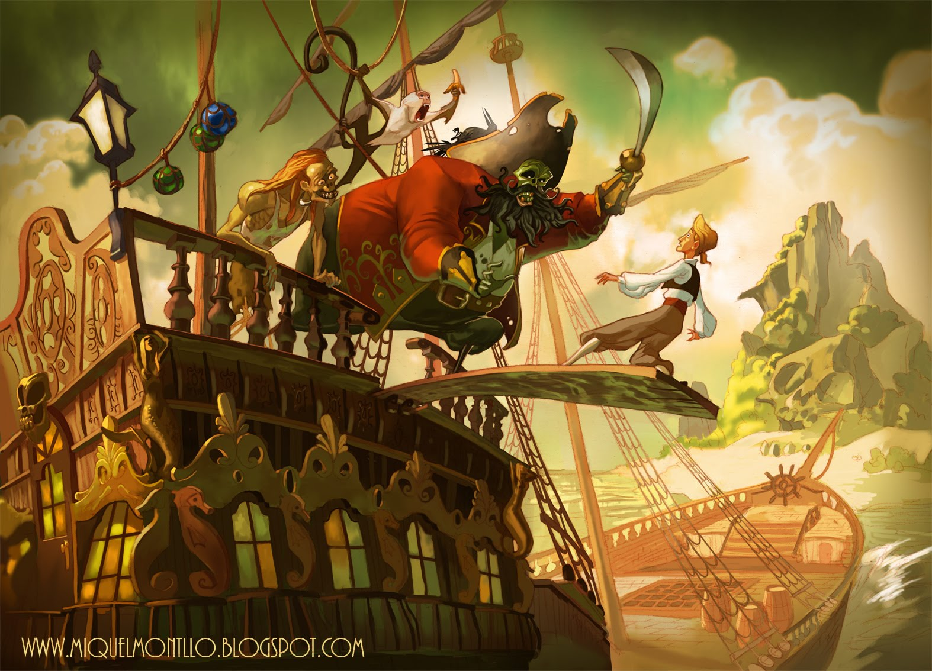Figura 1: Fan art de Monkey Island
Para cambiar la imagen del principio del proyecto, arrastra tu imagen de portada sobre la imagen del pirata de la portada.
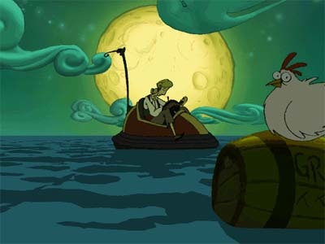Figura 2: Navegante
Pueden alienarse a derecha e izquierda, del texto y re-dimensionarse. Como por ejemplo, esto..
Para cambiar el tamaño, sólo tienes que pulsar sobre la imagen y cambiarle el tamaño usando los puntos verdes. Para moverla, pulsa sobre el cuadro que la envuelve. El texto se mueve automáticamente a derecha o izquierda de la imagen.

Figura 3: Ilustración de página completa.

  - Citas Bibliográficas
    - Añadir libros en la base de datos
1. Selecciona en el menú, HERRAMIENTAS – BASE DE DATOS BIBLIOGRÁFICA.
2. Añade tus libros a la base de datos. Recuerda usar las normas APA sobre el identificador de la B.B.D.D.
    - Citar libros en el texto
1. Añade la referencia bibliográfica al final del texto que se cita. INSERTAR – SUMARIO E INDICE – AÑADIR REFERENCIA BIBLIOGRÁFICA.
2. Selecciona el libro, tras lo que debe salir la cita usando la norma apa.
3. Si vas al final del escrito, verás que hay un índice de referencias bibliográficas. Haz clic derecho sobre él y actualiza el índice.
Este es un ejemplo de como citar un libro al estilo normas APA.
    - Bibliografía
Hay un índice bibliográfico al final … que se debe editar manualmente, según prefieras.

- Introducción
  - Introducción
En los últimos años, el mundo del software ha experimentado una revolución en múltiples campos. Cabe destacar especialmente, los campos de la inteligencia artificial, la visión por computador, el aprendizaje automático o el big data.
Estas técnicas, a pesar de haberse desarrollado en gran medida en el siglo pasado y gracias al enorme desarrollo del hardware, se están empezando a aplicar los diversos algoritmos de otras disciplinas. Ejemplos de ello son la fabricación industrial, la robótica, las ventas, la medicina, etc., En el presente documento, se abordarán posibles formas de aplicar la visión por computador, la inteligencia artificial o el big data, en el campo de la medicina.
Específicamente se estudiarán las posibilidades que se pueden aplicar dentro de la especialidad de Cardiología y se aplicarán de manera práctica sobre un proyecto (aplicación) de identificación, extracción de datos y diagnóstico de patologías a través del Electrocardiograma.

  - Identificación
Lorem ipsum dolor sit amet, consectetur adipiscing elit. Mauris iaculis vestibulum tristique. Fusce sagittis vitae est vel lobortis. Aliquam malesuada, eros vel dapibus ultricies, elit lacus ultricies esce sagittis vitae est vel lobortis. Aliquam malesuada, eros vel dapibus ultricies, elit lacus ultricies sce sagittis vitae est vel lobortis. Aliquam malesuada, eros vel dapibus ultricies, elit lacus ultricies

  - Justificación del Proyecto
Las enfermedades cardíacas son uno de los grandes problemas que tiene que afrontar la humanidad.
El 30% del total de las muertes que se producen en nuestro país están causadas por enfermedades cardiovasculares. En concreto, casi 70.000 personas murieron el pasado año en España por problemas de corazón, según indica la Fundación Española del Corazón (FEC). (Morales, 2018)
Esta problemática se ve agravada debido al aumento de la obesidad y los malos hábitos alimenticios. Así, junto con los accidentes de tráfico, se podría decir que este es el otro gran reto, en términos de mortalidad, que tienen que afrontar la computación del siglo XXI. Es por esta razón necesario, para el sector sanitario crear nuevas herramientas, estrategias de análisis, de prevención y diagnóstico de enfermedades del corazón que mejoren las técnicas actuales.
Hay diversas tendencias que se empiezan a vislumbrar, investigar y debatir en estos tiempos. Una muy tratada hoy en día, es la de los tiempos de respuesta. Usando protocolos de rápida actuación, se trata de acortar los tiempos y responder a la patología lo antes posible. No obstante, se está investigando también acerca de cómo abordar la introducción de la inteligencia artificial y otras mejoras en el sector sanitario. Concretamente, una de las grandes tendencias que se han destapado últimamente, es el llamado historial inteligente.
La HCE debe orientarse a procesos clínicos, no puede estructurarse, como ahora, en cajones”. Así, entre las utilidades de una historia inteligente, estará “protocolizar y gestionar los flujos; ser transversal e incluir a todos los agentes; recoger todas las modalidades de teleasistencia y telemonitorización; ser móvil y accesible al paciente; ser proactiva y generar alertas, y apoyar al diagnóstico. (Sierra, 2019)
La introducción de automatismos, nuevas metodologías, IA y otras herramientas aplicadas al HI podría disminuir los casos de mortalidad así como también mejorar el seguimiento a largo plazo e incrementar la calidad de vida del paciente. Es por tanto una tendencia que se debe de seguir, y apoyar activamente. Por estas y otras razones, el presente proyecto, intentará caminar en esa dirección.
    - Un problema vital en la sanidad actual
Si se repasa la historia de la medicina se observa un gran avance en esta disciplina, concretamente en las últimas décadas, con la introducción de diverso “aparataje” de seguimiento, intervención y diagnóstico basados en diferentes tecnologías (eléctricas, electrónicas, robóticas, etc.,). Esto ha creado una mejora sustancial que ha afectado positivamente la vida del paciente, alargando la esperanza de vida.
No obstante, la introducción de estos de aparatos ha traído una serie de inconvenientes que deberían solucionarse si se quiere mejorar la eficiencia, reducir errores y aligerar la carga de trabajo de los profesionales. Uno de estos aparatos es el electrocardiógrafo. Este aparato, ha proporcionado a los profesionales de la cardiología de una herramienta de diagnóstico que permite la detección de problemas en el corazón, sin la necesidad de realizar una intervención quirúrgica. El electrocardiograma, ha conseguido reducir en gran medida las muertes por infarto y otras patologías. No obstante, este dispositivo se limita únicamente a imprimir las ondas eléctricas. Es el doctor el que en última instancia debe de diagnosticar la dolencia. Finalmente, se introduce el resultado en el historial del paciente.
Si analizamos el historial que se utiliza en la actualidad. Este, no aporta ningún tipo de respuesta. No es capaz de analizar, comparar o contrastar datos, ni entre pruebas, ni entre pacientes, a pesar de la gran cantidad de datos que contiene. No hay ningún estándar, o protocolo de comunicación, cortafuegos internos, protocolo de seguridad. Es básicamente una base de datos rudimentaria (con copia de seguridad) en la que los profesionales sanitarios tienen que introducir los datos casi manualmente, con la carga de trabajo extra que conlleva. Foto-flujo-datos-sistema.
Así, por un lado nos encontramos con una serie de tecnologías y técnicas aisladas y por el otro un historial clínico rudimentario. Lo único que se logra con este sistema es aportar datos al historial clínico de los pacientes como si de un cajón de sastre se tratase. Se obtiene así, un cuello de botella que bloquea el flujo de la información y los automatismos que podrían aplicarse.
El último gran problema detectado es la externalización. El sistema público sanitario está delegando labores a empresas externas. Esto, está poniendo el futuro del HI, en manos de empresas privadas que pueden tener o no tener interés en la introducción del mismo.
A modo de resumen se podría decir, que el sistema sanitario necesita una reestructuración a nivel técnico-tecnológico urgente. Es por tanto de vital importancia la introducción de estándares tanto de transmisión de datos y comunicación como de almacenamiento de los mismos. Es necesario crear una única arquitectura que englobe todas las actividades del sector sanitario, de la misma forma que los sistemas ERP lo hicieron en el ramo empresarial. Es vital para el aprovechamiento correcto del personal, reducir a la mínima expresión la introducción de datos manualmente en le historial del paciente y ayudar a la implantación de automatismos que mejoren la eficiencia del sistema.
En conclusión, si se pretenden realizar estas y otras mejoras, hay que empezar a estudiar, experimentar y probar soluciones a la mayor brevedad posible. Este proyecto, tratará de crear una herramienta que pueda ser integrada a posteriori, en un software sanitario integral. El proceso de implementación, adaptación y mejora de este tipo de sistemas no es sencillo. Además, estos no se pueden implantar en un corto periodo de tiempo. La implementación debe de ser progresiva, debe construirse el sistema de bajo a arriba y estar fundamentada en la experiencia y la certeza de que funciona bajo las circunstancias más extremas. Es un sector donde el error debe brillar por su ausencia, pues a diferencia de otros sectores, no sólo se trata con material sino con vidas, vidas humanas.
    - El trabajo del médico en el diagnóstico
El diagnóstico, “análisis que se realiza para determinar cualquier situación y cuáles son las tendencias. Esta determinación se realiza sobre la base de datos y hechos recogidos y ordenados sistemáticamente, que permiten juzgar mejor qué es lo que está pasando“. Cita.
Casi la totalidad del diagnóstico actual, se realiza a la vieja usanza, es decir, por el análisis del médico. Esto último provoca la aparición de errores, no sólo por la creciente carga de trabajo a la que se somete a los médicos sino también a la cada vez mayor especialización de los mismos. Por ejemplo, es difícil que un médico que no sea un electrofisiólogo te haga un análisis preciso de un electrocardiograma, o que un médico de familia conozca en profundidad este tipo de técnicas. “el 80% de los médicos de Perú no sabe leer más que el ritmo y la frecuencia cardíaca de un electrocardiograma” cita.
Es por esta razón que surge la necesidad de generar herramientas que asistan al doctor, en estas tareas. Es importante dotar a estos profesionales de aplicaciones que les aligeren la carga de trabajo, así como dotarles de nuevas técnicas que les ayuden a reducir los fallos de diagnóstico. Es necesario que el doctor obtenga herramientas para visualizar los datos de manera asimilable, sobre todo cuando se produce en largos periodos temporales. Es necesario posibilitar el contraste de datos entre pacientes con la misma causalidad. Esto posibilitará una acción más rauda y segura a la hora de diagnosticar.
    - El trabajo en Urgencias
Como todos sabemos, las urgencias de un hospital son un área crítica del mismo. En concreto en cardiología, un gran número de pacientes con dolencia cardíaca ingresan en el hospital por este cauce. Dado el estrés y las largas jornadas laborales a las que se ve sometido el profesional en este campo, se pueden observar errores, provocados por la prisa, el agotamiento psíquico, o el físico.
Es por tanto de capital importancia para el personal sanitario, reducir tiempos de respuesta, reducir la carga de trabajo, sobre todo la referente a la monotonía y a los procesos repetitivos.
Es importante también mejorar las técnicas de triaje, monitorización, de registro, las formas de integración de los equipos, así como integrar sistemas con otros equipos como los que encontramos en el SAMU. Sería un buen avance la llegada de la información al hospital antes de que se produzca la llegada del paciente, estando todo preparado para la intervención en el hospital. Actualmente esto se consigue gracias a los protocolos y al avance de la radio-telefonía, siendo aún así algo aún muy limitado. Del mismo modo, sería muy útil para los profesionales sanitarios externos, acceder a datos relevantes del historial del paciente mientras realizan la intervención. Esto es un avance que lleva años intentando materializarse como se aprecia en el artículo de cita.
    - Distribuir el trabajo y el conocimiento
La distribución del trabajo ha sido siempre uno de los mayores éxitos sanitarios. El médico sólo no puede hacer todo el trabajo. Un médico sólo, no puede conocer todo lo concerniente a todas las patologías existentes.
No estaría de más dotar al profesional sanitario de cualquier disciplina con un medio de consulta fiable y contrastable. No estaría mal, que este sistema sea capaz de descargar ciertas tareas que habitualmente realiza el doctor, sobre otros profesionales del ramo. Sería un gran avance a la hora de abaratar costes. Todo ello sin perjuicio sobre la calidad del sistema sanitario.
Esto que en principio parece una tarea sencilla, no lo es en absoluto. Este proceso debería conllevar en una reestructuración del trabajo y funciones que desempeñan los diversos profesionales del ramo. Obviamente, esta reestructuración, es una tarea que se aleja de los objetivos de este proyecto y que debería estudiarse en profundidad por profesionales, así como por expertos en administración y gestión del sistema sanitario.
    - Asistir y colaborar, base para el futuro
El profesional sanitario es insustituible. Y esta máxima, debe ser siempre prioritaria.
“El trato humano hace que la recuperación mejore un 65% más rápido” cita
Pero como ya se está viendo en otros sectores profesionales, sobre todo el industrial, el sistema se puede beneficiar de la colaboración entre persona y máquina.
“referencia máquinas colaboran” cita
Este es una de las tendencias tecnológicas que se están introduciendo cada vez más en el ramo de la medicina. Es una tendencia del sector y se puede explotar aún más. Ya como ya se aprecia por ejemplo en:
- Robots que ayudan a operar reduciendo las vibraciones del pulso del cirujano.
- Exoesqueletos que colaboran en la rehabilitación del paciente.
- Robots de laboratorio que realizan análisis de muestras.
    - Automatización de las tareas
La mejor forma de elegir el campo y la tarea a ser automatizada, es mediante la selección y análisis de aquellas tareas que se fundamenten en datos objetivos. Además se deberían elegir tareas que sean repetitivas, pues estas no sólo generan cansancio psicológico, sino que dada la monotonía a la que se ve sometido el profesional, se tiende a pasar por alto sutilezas y detalles y se puede incurrir en fallos.
    - Seguimiento e identificación del paciente
El seguimiento del paciente dentro del hospital es una tarea que no se ha estudiado en profundidad. Es cierto, que en el momento el paciente entra en un servicio se identifica mediante pulsera con nombre y número de historia clínica al paciente. Esto posibilita la identificación inequívoca del paciente aunque este no pueda responder. Así, se realiza actualmente, el seguimiento del paciente. Mejorar este tipo de seguimientos es otro de los retos a los que debería hacer frente el sistema sanitario. Un seguimiento automático, que aporte mayor cantidad de información y respuesta en cada uno de los diversos servicios hospitalarios. (beacons)
    - Facilitar la inserción de la medicina programada específica
La necesidad del médico de aprender programación. Se pueden combinar instrumentos de seguimiento y grabado de constantes desde casa, con programas dirigidos (entrenados) en la búsqueda de señales o patrones específicos (sintomatologías). Sólo se graban los datos que son susceptibles de grabarse, todo esto gracias a la programación. El médico debe tener conocimientos de programación, pero se le debe facilitar esta tarea, ya sea mediante Interfaces de usuario, cuadros, gráficos o pseudolenguajes.
  - Objetivos del Proyecto
Se seleccionaron los objetivos en función de dos factores diferenciadores.

    - Objetivos Generales
Se incluyen aquí los objetivos generales. Estos no se elaboran con propósito de ser alcanzable y medibles en el tiempo de ejecución de este proyecto. Es decir se incluyen objetivos alcanzables a medio-largo plazo. Son lo que serían objetivos implícitos o de referencia y meta.
      - Garantizar siempre los derechos del paciente
Se deberá respetar la confidencialidad del paciente. Se debe crear un sistema anónimo y seguro para los datos personales del paciente. Se deber hacer un esfuerzo por integrar una arquitectura y estructura que facilite la seguridad de los datos. Si se quiere garantizar el derecho a la atención, es necesario garantizar también la eficacia del sistema. Por tanto es vital crear un sistema robusto. Evitar cuelgues, errores o posibles fallos de seguridad.
      - Mantener la flexibilidad y expansibilidad del sistema
Debe ser modular. La división de grandes problemas en problemas más pequeños que puedan ser sustituidos y/o mejorados con el tiempo, para así dotar de mayor flexibilidad al producto final. Es importante seguir la filosofía kiss.
      - Desarrollar una interconectividad para el sistema
Posibilitar el acceso a los datos extraídos por el software de diagnóstico. Se debería utilizar algún tipo de estandar o tratamiento de datos que facilite el proceso. Podría acabar siendo un programa online u/o una aplicación móvil, etc.,
      - Facilitar la programación a los no doctos
Uso de un lenguaje de fácil aprendizaje y librerías para hacer accesibles los cambios, la evolución así como la implementación de nuevo material por parte de los cardiólogos. Hay que facilitar el uso y programación de la IA a los sanitarios, para que pueda ser adaptada a las necesidades cambiantes del sector.
      - Fácil manejo para el usuario
Debe hacer más fácil y agradable el trabajo al profesional del sector. Hay que recordar que no todo profesional del sector se siente cómodo trabajando con ordenadores. Así, hay que facilitar la adopción de estos sistemas así como de interfaces de usuario amigables que no aporten confusión u errores.
      - Mejora del diagnóstico
Ayudar al médico a realizar un mejor diagnóstico, más fiable y contrastable, a través de la colaboración con la máquina. También se debería mejorar los tiempos de diagnóstico al no tener el doctor que introducir manualmente los datos en el sistema.
      - Cumplir con los estándares oficiales internacionales
Se debe poder cumplir con las especificaciones internacionales referentes a los productos médicos. Es decir cumplir con la ISO 13485 y la normativa europea de software médico. Aunque este es un objetivo a largo plazo, se cumplimentarán cierta documentación para ir avanzando en este camino. Ver apéndice ref.cruzada.
    - Objetivos Específicos
Son objetivos que se deben cumplir en este proyecto en particular. Es decir, que se deben cumplir a corto plazo.
      - Creación del programa KAREN
Crear una aplicación que ayude y asista a los médicos en la lectura del electrocardiograma. Usará tecnologías como la visión por computador, la IA y los beacons. Estos últimos se integrarán a modo de librería estándar, dentro del servicio general.
      - Creación de módulos independientes
Cada módulo debe realizar una única tarea, de la mejor manera posible. Un módulo se encargará de la extracción de información de la imagen, otro del diagnóstico, otro de la creación de registros en la base de datos, etc.,
      - Fácil manejo para el usuario
Debe hacer más fácil y agradable el trabajo al profesional del sector. No debe tener una interfaz compleja.
      - Creación de estadísticas
Debe hacer uso de estadísticas para que sea más fácil realizar un seguimiento de los pacientes a largo plazo.
  - Requisitos
Lo que debería cumplir. Se adjunta la especificación de los requisitos del software en el anexo ref-cruz.

    - Requisitos funcionales
describen con detalle la función que realiza el sistema, cómo reacciona ante determinadas entradas, cómo se comporta en situaciones particulares, etc
    - Requisitos no funcionales
tratan sobre las características del sistema, cómo puede ser la fiabilidad, mantenibilidad, sistema operativo, plataforma hardware, restricciones, limitaciones, etc.
EJEMPLO
Requisitos funcionales Requisitos no funcionales
El usuario puede agregar un nuevo La aplicación debe funcionar en Windows
contacto y Linux
El usuario puede ver lista de contactos Tiempo de respuesta a consultas, altas,
bajas y modificaciones deber ser inferior
a 5 segundos
El usuario puede eliminar un cliente de la Interfaz debe ser a través de ventanas y
lista debe ser intuitiva
El usuario puede modificar cliente de una El manejo de la aplicación se realizará
lista con teclado y ratón
- Diseño del proyecto
  - Estudio de mercado
Si se estudian las aplicaciones que hay en el sector, se puede apreciar que multitud de ellas son para profesionales. Estas, combinan la lectura del EKG con el diagnóstico de algunas patologías y suelen estar integradas en los electrocardiogramas modernos.
Este software tiene puntos a favor y puntos en contra. Por un lado observamos que al estar integrados obtienen los datos de manera muy fiable. Por el contrario, se aprecia una falta de integración con el historial clínico, además de estar muy limitado y ser poco flexible, lo que compras es lo que tendrás dentro de 10 años.
En materia de dispositivos móviles, hay multitud de aplicaciones de EKG, pero no hay de diagnóstico. Hay algunas que ayudan a los profesionales a instruirse y otras que realizan labores de seguimiento, pero ninguna utiliza ni la visión por computador, ni se atreve si quiera a realizar un diagnóstico.
Hay otros dispositivos que también están apostando por las aplicaciones médicas. Estos dispositivos móviles, suelen basarse en sensores y demás tecnologías. No suelen ser tan precisos como los integrados en los aparatos de consulta, pero si que realizan un seguimiento constante y continuo. Así, el apple watch te recomienda ir al cardiólogo si detecta 5 irregularidades sobre el pulsímetro. Este dispositvo, es un buen método de control de arritmias, pero se queda aún muy corto a la hora de ayudar a los profesionales. Este dispositivo, se queda en algo superficial comparado con el objetivo de este proyecto.
  - Librerías y tecnología necesaria
Lorem
  - Cumplimiento de la normativa
Si se
    - Cumplimiento de los estándares médicos
Es necesario cumplimentar la documentación y alcanzar los estándares propuestos por la ISO … → ref. Anexo → documentación extra.
    - Licencia del producto
Se debe escoger una licencia libre para así garantizar los derechos y libertades descritos en la carta magna de nuestra constitución. Es necesario que sea una licencia libre pues así se garantiza el libre acceso a la sanidad que describe la constitución. Además se garantiza el acceso trasparente al conocimiento de cómo el programa trata los datos de los usuarios, además también se garantiza un control más estricto y abierto sobre la IA y los resultados que se obtienen con la misma. A la vez, este tipo de licencia hace que la colaboración y desarrollo de los proyectos sea más rápida y dinámica.
  - Arquitectura física
Antes de diseñar cualquier tipo de software es necesario primero conocer la arquitectura física, es decir el hardware que soportará el código. Esto es muy necesario debido a que la arquitectura lógica debería variar, en función de la arquitectura física para la que se diseña.
Así, analizando las necesidades del sistema sanitario observamos que el software debe ser capaz de ejecutarse en multitud de plataformas y dispositivos. Por un lado tenemos los computadores de escritorio, que encontramos en la mayoría de consultas. Por otro lado, tenemos los servidores y bases de datos que proporcionan información del paciente. También se deberían poder integrar el sistema en la mayoría de dispositivos móviles, pues hoy en día ya no es tendencia ir hacia los dispositivos móviles, son una realidad ineludible que se debe tener en cuenta a la hora de construir cualquier sistema.
Así, como se aprecia en la fig … descripción del esquema simple y aclaración de conceptos. Se incluye una animación 3D ref que muestra de forma más completa como podría ser un sistema completo.
Así, se piensa en una arquitectura mixta. Es decir un servidor que realice todos los cálculos y una serie de clientes (escritorio, móvil) que acceda a los datos y los muestre por pantalla.
  - Arquitectura lógica
A la hora de pensar en la arquitectura lógica nos centraremos primeramente en lo que es la aplicación. El proceso y estructura necesaria para que se puedan cumplir los objetivos del proyecto. USAR UML
    - Diseño general
Lorem ipsum dolor sit amet, consectetur adipiscing elit. Mauris iaculis vestibulum tristique. Fusce sagittis vitae est vel lobortis. Aliquam malesuada, eros vel dapibus ultricies, elit lacus ultricies elit, et volutpat ipsum turpis eget arcu. Nunc vitae dui in mauris dignissim ultrices. Donec gravida hendrerit metus, at sagittis mauris pulvinar eu. Pellentesque fermentum, ipsum non maximus laoreet, tortor tellus mattis neque, pretium lacinia magna libero quis neque. Proin at condimentum mauris, a pulvinar leo. Vivamus vitae justo nec tortor vehicula suscipit.
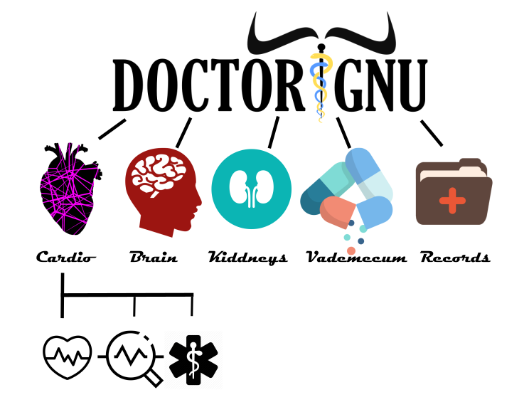Figura 4: Ejemplo de esquema jerárquico de un supuesto sistema integral
    - Viabilidad
Dados el avance del hardware, hoy en día, es muy factible realizar este tipo de programas. Hay multitud de ejemplos, como los que se aprecian en el apéndice de la visión por computador. ref-cruz.
    - Seguridad
Debe ser un sistema robusto que trate con datos en bruto y que no almacene los datos personales del paciente.
    - Seguridad
Lorem ipsum d
  - Elección del lenguaje de programación
A la hora de comenzar cualquier proyecto se debe estudiar minuciosamente el lenguaje de programación a usar. Esta es una razón de vital importancia pues la elección del lenguaje de programación adecuado puede ahorrar no sólo costes en tiempo, sino también en adquisición de plataformas, entornos de trabajo etc., Ahora, sabiendo ya el tipo de arquitectura, así como los objetivos a cumplir por el proyecto se debe seleccionar el lenguaje de programación más adecuado para tal hecho. A continuación se abordará uno a uno los parámetros que se tuvieron en cuenta para la toma de la decisión. Descartaremos SQL por ser un lenguaje exclusivo para base de datos.
Se estudiaron 10 lenguajes de programación, de los cuales 3 fueron los seleccionados como más idóneos. C++, Java y Python. El lenguaje de programación que se seleccionó fue Python, aunque se podrían haber seleccionado cualquiera de los otros dos, se seleccionó sobre todo por los siguientes motivos.
    - Popularidad.
Esta es una de las primeras cosas que debemos revisar para tomar la decisión. La elección de un lenguaje de programación minoritario para un proyecto suele desembocar en falta de soporte, u ayuda. Así como posibles problemas de adaptación o librerías para desarrollo poco trabajadas.
Así, se consultó el índice Tiobe de Septiembre de 2019 extrayendo en el siguiente gráfico ref histórico, los 10 lenguajes de programación más populares. En esta lista, python está el número 3 de popularidad. Es decir, es un lenguaje de programación extremadamente popular aunque no tanto como Java.
    - Accesibilidad.
Otro punto importante es la accesibilidad. Por accesibilidad se hace referencia a la licencia que tiene el lenguaje de programación. Este no es un punto vacuo, pues puede encarecer en gran medida el producto así como complicar hacer el proyecto dependiente de otras empresas externas.
Así, como se pretende realizar un proyecto de código libre, se decidió no utilizar un lenguaje que fuera de código cerrado o que tuviera partes del mismo no públicas.
Python y C++ son de código libre. Java históricamente ha tenido alguna que otra limitación, aunque ya no.
    - Tipos de aplicaciones que se pueden construir con él.
Como se pretende realizar una aplicación ERP, tenemos que seleccionar lenguajes que nos permitan la programación de servidores así como aplicaciones de escritorio. Tampoco estaría mal utilizar alguno que también permitiera la programación de aplicaciones móviles.
Así podemos ver que java en este campo, es uno de los mejor posicionados y PHP, podría ser descartado, pues es un lenguaje de programación exclusivo para servidores.
Python aunque no llega a tantos sitios como Java, es capaz de crear aplicaciones de escritorio y de servidor.
    - Librerías, documentación y tendencias de uso.
Hay ciertos lenguajes que se suelen usar más para ciertas tareas. Es decir se usan más a menudo para resolver ciertos problemas o algoritmos. Así, para el big-data, el machine learning, la IA y la visión por computador destacan sobre todo los lenguajes de programación, C++, Python y Java. Aunque C++ no se queda muy atrás, y es más rápido en ejecución, el lenguaje de programación más utilizado actualmente para todo eso es Python. Hay muchos más libros, más recursos, más cursos y más información repartida por la web que en C++. Java, se queda muy atrás en campos como la VC.
    - Facilidad de uso.
En este punto python supera a todos los demás lenguajes seleccionados. Además de ser un lenguaje sencillo, está muy cerca del pseudocódigo, no tiene complejidades extremas es de tipado inferido y muy fácil de aprender. Además, con Python se pueden realizar prototipos experimentos y pruebas de manera muy rápida.
    - Paradigmas de progamación.
Aquí, observamos que Java y C++ que están muy enfocados a la programación orientada a objetos, están empezando a incorporar detalles de la programación funcional.La programación funcional, al estar basada en un modelo matemático, está más cerca de lo que se quiere desarrollar en este proyecto. Python, se autodefine diréctamente como multiparadigma. Es funcional, es estructurado, es orientado a objetos. Es por la falta de conocimiento de lo que depara el futuro en los campos descritos anteriormente por lo que se decidió por un lenguaje de programación multifuncional. No se sabe que estilo de programación se va a necesitar en el futuro para programar IA.
  - Entorno de trabajo
Lorem
    - Prototipado experimentación e inclusión de código
Al construir un sistema de la complejidad como la expuesta en este proyecto se tiene la necesidad de crear herramientas que nos ayuden a la creación de nuevos módulos, a la experimentación y al testeo. Así, se debe crear un sistema alternativo, a modo de
    - Herramientas y ciclo de iteración del desarrollador
Todo programa debe alcanzar unas metas mínimas que garanticen la viabilidad y calidad del producto. Para alcanzar estos mínimos existen en el mercado multitud de herramientas que ayudan al desarrollador a minimizar errores y le ayudan en el análisis y refactorización del código.
Para este proyecto se ha decidido seguir la metodología.. explicación de la metodología de trabajo.
Para ayudarnos en este hecho, se ha elegido utilizar las siguientes herramientas. DESCRIPCIÓN HERRAMIENTAS GIT, GITLAB, ETC.,
  - Diseño de la marca
Si se desarrolla un producto, hay que también diseñar la marca, nombre y formas de exponer la información al usuario.
    - Nombre del producto
Al diseñar un producto, hay que proporcionar un nombre. En este proyecto nos basaremos primero en la aplicación, que se tituló “Karen” en honor a uno de los personajes de la serie de dibujos Bob Esponja que es un monitor de electrocardiograma, con ruedas.
    - Iconos, imagen de marca
Al construir los iconos se realizaron también asocicaciones. Se buscó simbología médica y a la vez, se eligió mezclarla con la simbología del proyecto GNU.ref-imagen-trip.

  - Monetización
¿De dónde se van a sacar ingresos? Que se un producto de software libre, no implica que no pueda ser rentable.
    - Mantenimiento
Al construir una herramienta de ayuda a los profesionales en un ramo tan delicado, es imprescindible ofrecer un mantenimiento. Por otro lado, es muy habitual en estos sectores contratar dicho servicio.
    - Ayudas estatales
Ayudas directas del estado. Adhesión a programas específicos de la unión europea, etc.,
    - Contribuciones hospitalarias
Los hospitales públicos y clínicas pueden decidir hacer aportaciones al sistema para aumentar su publicidad aprovechandose del supuesto éxito de la aplicación.
  - Librerías y tecnología necesaria
Lorem
- Desarrollo del proyecto
  - Desarrollo rápido y prototipado
Se crea un prototipo en python, usando Jupiter Notebooks. Con estas herramientas se puede realizar un prototipo muy rápido y experimentar con los resultados. A la vez, este tipo de metodología nos proporciona una documentación que puede ser expuesta y entendida por cualquier cardiólogo. ver-ref-cruz-ejemplo
Este tipo de jemplos, son perfectos también para exponer estadísticas y resultados. Es decir, índices de acierto y fiabilidad del producto.
A continuación se citará los pasos seguidos para la realización del mismo.
    - Creación de la primera libreta de notas
Se crea la libreta haciendo click sobre nueva. El algoritmo de diagnóstico debe ser dividio en pequeños problemas a resolver. Es decir, cada parte de nuestro algoritmo será escrito en una libreta distinta. Así, podremos separar y trabajar mejor con cada una de las partes del sistema, analizarlas y extraer conclusiones para poder alcanzar mejor nuestro objetivo.
    - Datos de referencia
Se crea la base de datos de imágenes de EKG. Estos datos son en los que nos basaremos finalmente para empezar con el programa. Cuanto más grande sea, más podemos reducir el índice de fallos. Crearemos dos grupos de imágenes, uno que serán los datos de aprendizaje y otro que utilizaremos como datos de prueba.
  - Estudio de tecnologías de VC
Se estudió a conciencia a partir de libros y cursos online las posibilidades de realización del programa.
    - Sub-apartado
Lorem ipsum dolor sit amet, consectetur adipiscing elit. Mauris iaculis vestibulum tristique. Fusce sagittis vitae est vel lobortis. Aliquam malesuada, eros vel dapibus ultricies, elit lacus ultricies elit, et volutpat ipsum turpis eget arcu. Nunc vitae dui in mauris dignissim ultrices. Donec gravida hendrerit metus, at sagittis mauris pulvinar eu. Pellentesque fermentum, ipsum non maximus laoreet, tortor tellus mattis neque, pretium lacinia magna libero quis neque. Proin at condimentum mauris, a pulvinar leo. Vivamus vitae justo nec tortor vehicula suscipit.

- Evaluación y conclusiones finales.
  - Evaluación
Lorem ipsum dolor sit amet, consectetur adipiscing elit. Mauris iaculis vestibulum tristique. Fusce sagittis vitae est vel lobortis. Aliquam malesuada, eros vel dapibus ultricies, elit lacus ultricies elit, et volutpat ipsum turpis eget arcu. Nunc vitae dui in mauris dignissim ultrices. Donec gravida hendrerit metus, at sagittis mauris pulvinar eu. Pellentesque fermentum, ipsum non maximus laoreet, tortor tellus mattis neque, pretium lacinia magna libero quis neque. Proin at condimentum mauris, a pulvinar leo. Vivamus vitae justo nec tortor vehicula suscipit.
    - Sub-apartado
Lorem ipsum dolor sit amet, consectetur adipiscing elit. Mauris iaculis vestibulum tristique. Fusce sagittis vitae est vel lobortis. Aliquam malesuada, eros vel dapibus ultricies, elit lacus ultricies elit, et volutpat ipsum turpis eget arcu. Nunc vitae dui in mauris dignissim ultrices. Donec gravida hendrerit metus, at sagittis mauris pulvinar eu. Pellentesque fermentum, ipsum non maximus laoreet, tortor tellus mattis neque, pretium lacinia magna libero quis neque. Proin at condimentum mauris, a pulvinar leo. Vivamus vitae justo nec tortor vehicula suscipit

  - Conclusiones finales
Lorem ipsum dolor sit amet, consectetur adipiscing elit. Mauris iaculis vestibulum tristique. Fusce sagittis vitae est vel lobortis. Aliquam malesuada, eros vel dapibus ultricies, elit lacus ultricies elit, et volutpat ipsum turpis eget arcu. Nunc vitae dui in mauris dignissim ultrices. Donec gravida hendrerit metus, at sagittis mauris pulvinar eu. Pellentesque fermentum, ipsum non maximus laoreet, tortor tellus mattis neque, pretium lacinia magna libero quis neque. Proin at condimentum mauris, a pulvinar leo. Vivamus vitae justo nec tortor vehicula suscipit.

Referencias Bibliográficas
Fernando Morales (2018, 29 de Septiembre). Las enfermedades cardiovasculares son la primera causa de muerte en España. Expansión. Recuperado de https://www.expansion.com/sociedad/2018/09/29/5bafb9d4e2704ed8838b45c2.html
Rosalía Sierra (2019, 10 de Junio). Expertos abren la puerta a la historia clínica inteligente. Diario Medico. Recuperado de https://www.diariomedico.com/tecnologia/expertos-abren-la-puerta-a-la-historia-clinica-inteligente.html
Wikipedia(2001)Aparato circulatorio. Fundación Wikimedia[versión electrónica]. España. Recuperado de https://es.wikipedia.org/wiki/Aparato_circulatorio
Aaron F Bobick(2019)Introduction to Computer Vision. Udacity[versión electrónica]. Atlanta, Georgia (Estados Unidos). Recuperado de https://www.udacity.com/

INVESTIGAR FORMAS DE AÑADIR codigo → usaré python notebooks
ref bibliograficas → libro, artículo y web ya están configurados..

Bibliografía
Die Duden-Rechtschreibprüfung für OOo und LibreOffice. , 2011.Bibliograph. Instit. GmbH ,. 9783411112845
Wikipedia 2001: Wikipedia, Aparato circulatorio, 2001, https://es.wikipedia.org/wiki/Aparato_circulatorio

Índice de Figuras
Fan art de Monkey Island 5
Navegante 5
Ilustración de página completa. 6
El sistema circulatorio - Wikipedia 21
El corazón hemodinámico - fisiologiaucc 22
Sístole y Diástole - fisiologiaucc 22
Parámetros básicos del latido 23
Fases del ciclo cardíaco - fisiologiaucc 23
Correspondencia musculo eléctrica- fisiologiaucc 24
Colocación de electrodos básico - Fundación Española del Corazón 27
Colocación electrodos precordiales - Welch Allyn 27
Variación en la colocación de electrodos precordiales - Dr. Briceño 28
Electrocardiógrafo ECG Contec – doctorshop.es 28
Honda cardíaca en la derivada II - Fundación Española del Corazón 29
Anuncio Apple Face ID - tinhte.vn 38
Reconocimiento facial en cámara - indico.io 38
Concepto de Realidad Aumentada - thinkmobiles.com 38
Pokemon Go - digitaltrends.com 38
Burlando Face ID con máscara - businessinsider.com 38
Snapchat y su app de caras de animales - vox.com 38
Reconocimiento de matrícula - christopher5106.github.io 39
Ejemplo de sistema de cámara de tráfico - pinimg.com 39
Ejemplo de tecnología OCR - digitalglobe.com 39
Funcionamiento de OCR - imimg.com 39
Software de reconocimiento OCR - licenseplaterecognition.com 39
Lanehawk, sistema de control de productos fuera de la vista del cajero - datalogic.com 40
Luces, sensor y cámara del Lanehawk -barcodesinc.com 40
Lanehawk, otra mirada - datalogic.com 40
Robot que colabora en la elaboración de productos – new.abb.com 41
Robot que colabora en la construcción de coches - agi-automation.com 41
Detección de objetos en Londres - towardsdatascience.com 41
Reconocimiento facial en asia - zerohedge.com 41
Coche autónomo de baidu - timeincapp.com 42
Vehículo autónomo de Uber - trbimg.com 42
Coche autónomo de Google - teninsider.com 42
Cirugía guiada por imagen del MIT - mit.edu 43
Fundamentos de la captura de movimientos - coatzayork1 43
Captura de movimientos para la película “Lord of the Rings” - pinimg.com 43
Posibilidades de pase - Presentación de Jia Bing Huan - Computer Vision Crash Course 44
Reconstrucción 3D de Google Earth - gearthblog.com 44
Trayectoria del balón - Presentación de Jia Bing Huan – Computer Vision Crash Course 44
Líneas que marcan las posiciones de los jugadores - ictvictor 44
Extracción de esqueleto con Kinnect - ytimg.com 45
Robot Spirit, reconstrucción - nasa.gov 45

- Cardiología básica
  - El sistema circulatorio
El sistema circulatorio es uno de los pilares básicos de la mayoría de seres vivos y se puede definir como.
El sistema circulatorio, es un sistema de transporte interno que utilizan los seres vivos para trasladar dentro de su organismo elementos nutritivos, metabolitos, oxígeno, dióxido de carbono, hormonas y otras sustancias. Existe tanto en los vertebrados como en la mayoría de invertebrados aunque su estructura y función tiene considerables variaciones dependiendo del tipo de animal.
En el ser humano, el sistema circulatorio está constituido por un fluido que se llama sangre, un conjunto de conductos (arterias, venas, capilares) y una bomba implusora que esl el corazón. El corazón es una estructura muscular que se contrae regularmente y mantiene la sangre en constante movimiento dentro de los vasos sanguíneos. (Wikipedia 2001)
El conjunto de todo el sistema hace posible la vida de seres complejos y son especialmente importantes para la comprensión completa de este proyecto, el conocimiento básico y la importancia de cada uno de los elementos del sistema circulatorio. Especialmente importante es conocer el funcionamiento básico del conjunto que forman corazón, venas y arterias. Ver fig.5
  - El corazón, funcionamiento básico
El corazón es un órgano que hace la función de bomba para el sistema circulatorio. Es un poco más grande que una mano cerrada y pesa entre 200 y 450 gramos. Cada día el corazón late una media de unas 100.000 veces y a lo largo de la vida puede haber latido unos 3.500 millones de veces.
El corazón, se encuentra entre los pulmones, en el centro del pecho, ligeramente ladeado a la izquierda del esternón. Para analizar cómo funciona el corazón, lo dividiremos en dos partes.
La parte hemodinámica que consta de cuatro cavidades, las superiores (aurículas) y las inferiores (ventrículos). Estas cavidades están separadas en lado derecho e izquierdo por el septum, estando el lado izquierdo más desarrollado que el derecho. Para el control del flujo de la sangre que circula desde, a través y hasta, el corazón utiliza unos músculos llamados válvulas cardíacas alojados en el interior de este órgano. La parte hemodinámica, es la parte encargada del ejercicio, es decir, de contraer los músculos empujando la sangre a través de los dos sistemas de venas y arterias (sístole) y se relajan dejando entrar sangre nuevamente en su interior (diástole).
La parte eléctrica o, “El sistema de conducción eléctrica del corazón permite que el impulso generado en el nodo sinusal (SA) sea propagado y estimule al miocardio (el músculo cardíaco), causando su contracción. Consiste en una estimulación coordinada del miocardio que permite la ejecución de los movimientos del corazón”. Esta parte, que es la que rige los movimientos del corazón, hace de marcapasos, e inicia los movimientos musculares ver figura 9.
El latido del corazón, en situaciones normales ejecuta una secuencia ordenada que se puede observar en el electrocardiograma, así como en otras técnicas ver figura 8.

  - Patologías fundamentales relacionadas con el corazón
El sistema

  - Imágenes
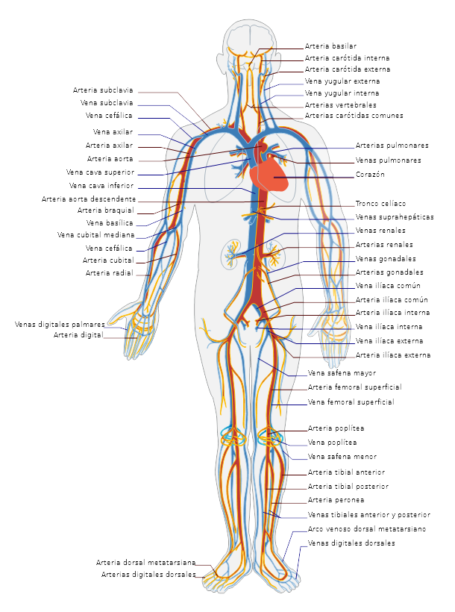Figura 5: El sistema circulatorio - Wikipedia

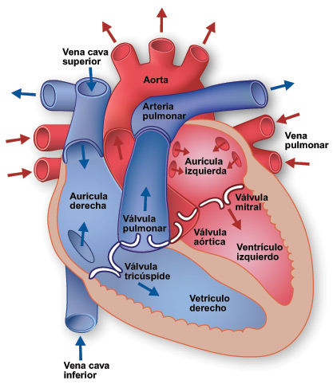Figura 6: El corazón hemodinámico - fisiologiaucc
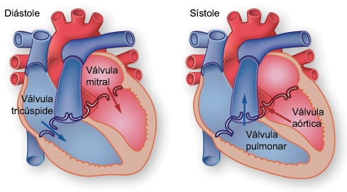Figura 7: Sístole y Diástole - fisiologiaucc

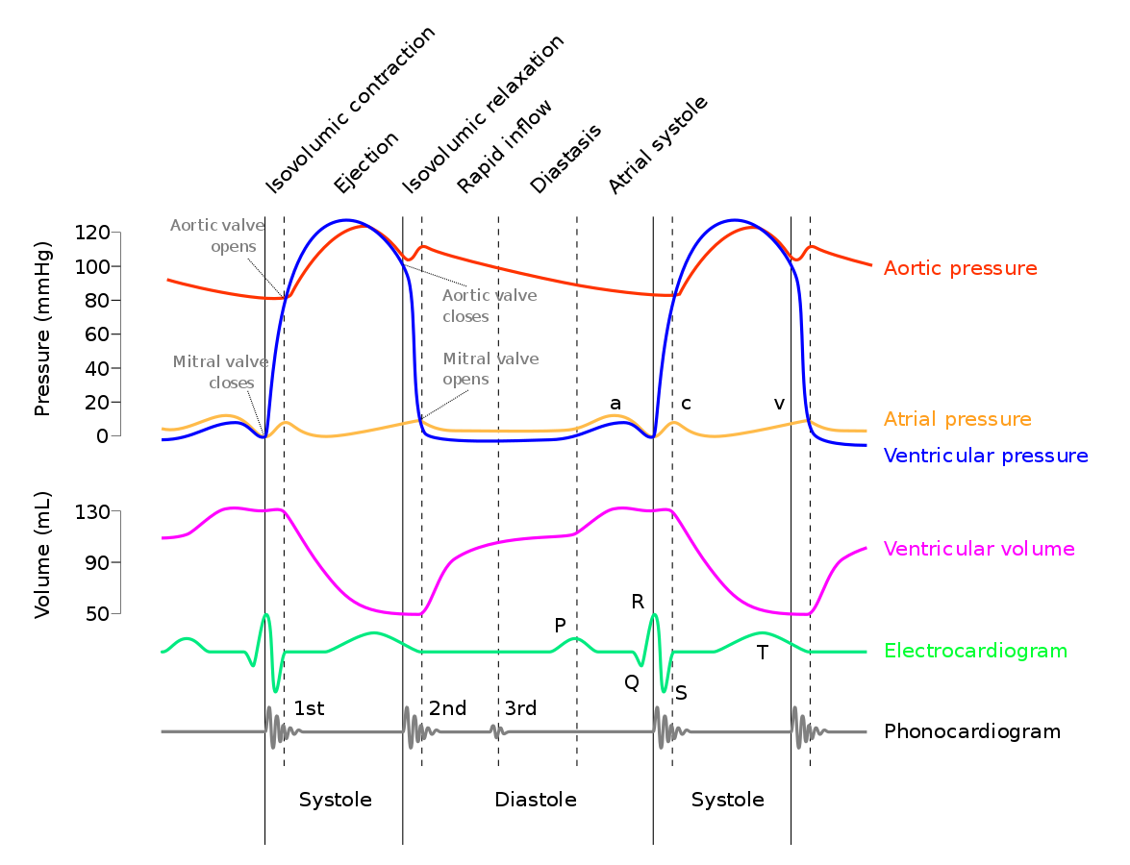Figura 8: Parámetros básicos del latido - basicmedicalkey.com
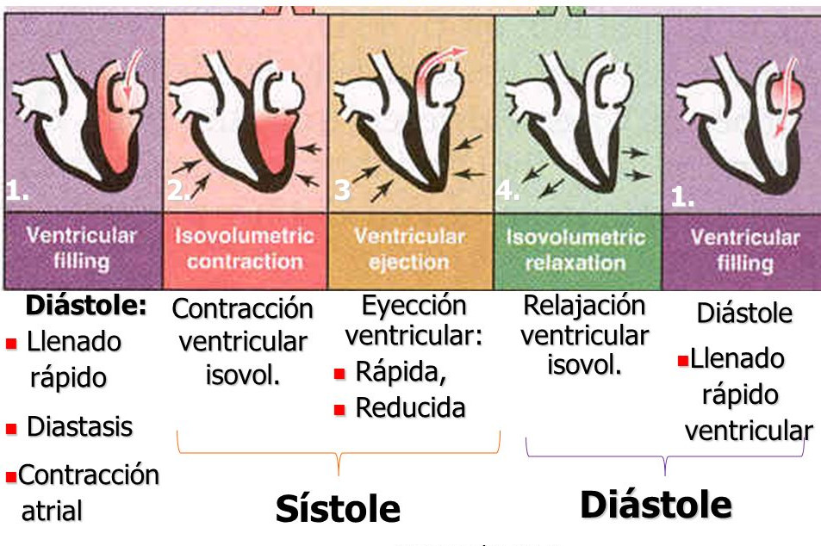Figura 9: Fases del ciclo cardíaco - fisiologiaucc
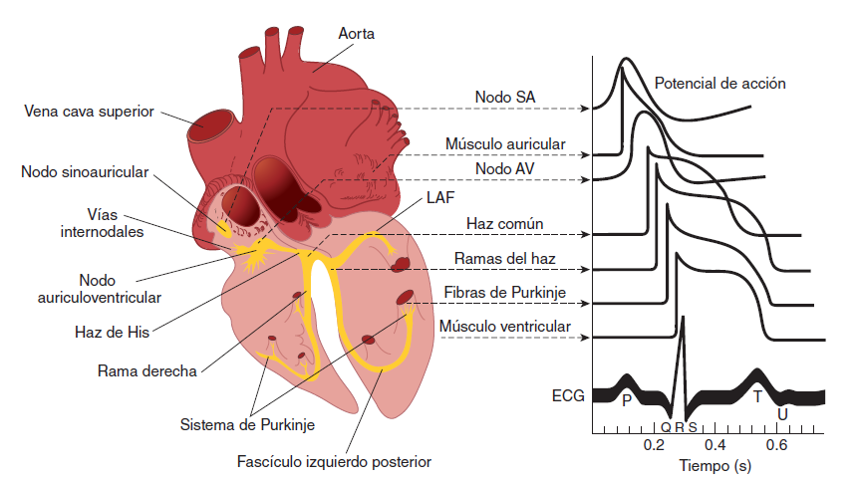Figura 10: Correspondencia musculo eléctrica- fisiologiaucc
- Electrofisiología cardíaca
  - Electrocardiógrafo, fundamentos y funcionamiento técnico
Según la Fundación Española del Corazón, el electrocardiograma, “Es una prueba que registra la actividad eléctrica del corazón. Los resultados quedan impresos en un papel milimetrado que recoge los cambios que ocurren en las las pequeñas corrientes eléctricas que se producen en el corazón con cada latido”.
El aparato eléctrico-electrónico que se utiliza para la realización de esta misma prueba se denomina electrocardiógrafo y los hay de diferentes tamaños y formas pero todos ellos tienen una serie de elementos en común. Estos elementos son, una serie de electrodos diseñados para ser colocados sobre el paciente, un amplificador de señal, un galvanómetro y un sistema de inscripción (generalmente todo esto alojado en una caja aislada), una cinta de papel sobre la que se imprime el resultado de la prueba, así como también algún medio de alimentación eléctrica (enchufe a red, baterías, etc). Ver figura 14.
Se dice que un buen especialista es capaz de detectar el 70% de las patologías cardíacas a través del electrocardiograma. Si bien sirve para multitud de de patologías, el electrocardiógrafo es una técnica diagnóstica especialmente importante para la detección de arritmias cardíacas, trastornos de conducción (problemas del sistema eléctrico del corazón), así como síndromes de preexcitación. También, es fundamental para el diagnóstico y valoración de la isquemia miocárdica así como de muchas patologías típicas que se encuentran en urgencias. Esto muestra la necesidad y el enorme potencial de esta técnica no invasiva. Además es aparato sencillo de manejar y económico que permite economizar en medios y abarata las partidas presupuestarias de cualquier medio hospitalario.
Las patologías de urgencias que deben valorarse mediante electrocardiograma son:
Dolor torácico, Infarto agudo del miocardio (IAM), Asma aguda – EPOC descompensado, Intoxicaciones, Insuficiencia respiratoria, Insuficiencia cardíaca, Dolor abdominal, Insuficiencia renal, Hipotermia, Pericarditis, Trastornos hidroelectrolíticos.

  - Guía de colocación y uso del electrocardiógrafo
Esta prueba, se realiza con el paciente en reposo, en silencio y a ser posible relajado. El paciente debe estar tumbado en posición de cubito supino o incorporado en pacientes con dificultades respiratorias.
El enfermero entonces coloca los cuatro electrodos periféricos (Rojo, Amarillo, Negro, Verde), sobre las muñecas y tobillos (en su defecto, sobre hombros y caderas) y los seis electrodos precordiales a partir del cuarto espacio intercostal del paciente. Para un mayor entendimiento de la colocación de los mismos, seguir el esquema marcado en la figura 11 y 12. A veces, es posible que el sanitario tenga que limpiar las zonas donde se colocan los electrodos con solución hidroalcohólica.
Tras la colocación de los electrodos, se encenderá el electrocardiógrafo, se configurará al estándar de 25mm por segundo y 10mm de amplitud de la aguja, se iniciará el ciclo eléctrico.
Como resultado de la misma se obtiene un papel milimetrado en secuencia que muestra las 12 derivadas obtenidas al recoger los cambios en las corrientes eléctricas que se producen con cada uno de los latidos del corazón.
Estos gráficos ayudan al doctor a determinar el ritmo, frecuencia y otras características del corazón del enfermo. También, esta prueba, sirve de guía para diagnosticar arritmias, múltiples patologías cardíacas y enfermedades coronarias y todo ello sin intervención de ningún tipo de cirugía o exploración.
Esta es una prueba indolora aunque a veces la colocación de los electrodos puedan ocasionar irritación o una pequeña erupción sobre el paciente, esta no causa ninguna molestias de importancia sobre el mismo.
Los resultados de esta prueba se incluyen siempre en el historial del paciente.
  - Repetición o electrocardiograma completo
Esta prueba, no es más que la repetición de los pasos anteriormente citados con el añadido de 2 electrodos adicionales colocados de forma simétrica sobre el lado derecho del esternón.
Este tipo de prueba, se suele realizar cuando hay sospechas de algún tipo de afectación del lado inferior y posterior, pues se tiene que sospechar que puede existir alguna patología que afecte al lado derecho del corazón. No se suele realizar tan a menudo, pero hay que saber que existe y cómo realizarla, podemos usar como referencia la figura 13.
Hay otras derivaciones (otras formas de colocar los electrodos) para obtener mejores registros que se utilizan en exámenes específicos. No siendo estos casos el objeto de estudio del presente proyecto, se podrían estudiar en un futuro, para ello hay que remitirse a la bibliografía.
  - La información del electrocardiograma
Se suele denominar electrocardiograma a los resultados obtenidos en la prueba del “electro”, realizada con el electrocardiógrafo. El electrocardiógrafo dibuja doce funciones (derivadas), en dos dimensiones, en la que el eje Y corresponde al voltaje y el eje X corresponde al tiempo sobre un papel milimetrado. El papel sobre el que se imprime es un papel cuadriculado, en el cual la unidad (cuadro) más pequeña corresponde a 0.04 segundos (40 milisegundos)y 0,1 milivoltio respectivamente.
Estas funciones las utiliza el cardiólogo experto. Según la forma y tamaño de las hondas, los doctores pueden diagnosticar enfermedades, descubrir arritmias, etc., Como ejemplo de derivada II normal véase la figura 15.
De las doce funciones, se aprecian 11 derivadas pintadas de forma cora y otra en la parte inferior del papel, que es la más desarrollada. Esta derivada (derivada II) es la que mayor información y de manera más clara proporciona al médico y es sobre la que se debe hacer un estudio más pormenorizado para conseguir los objetivos de diagnóstico y control.

  - Imágenes
Figura 11: Colocación de electrodos básico - Fundación Española del Corazón

Figura 12: Colocación electrodos precordiales - Welch Allyn

Figura 13: Variación en la colocación de electrodos precordiales - Dr. Briceño

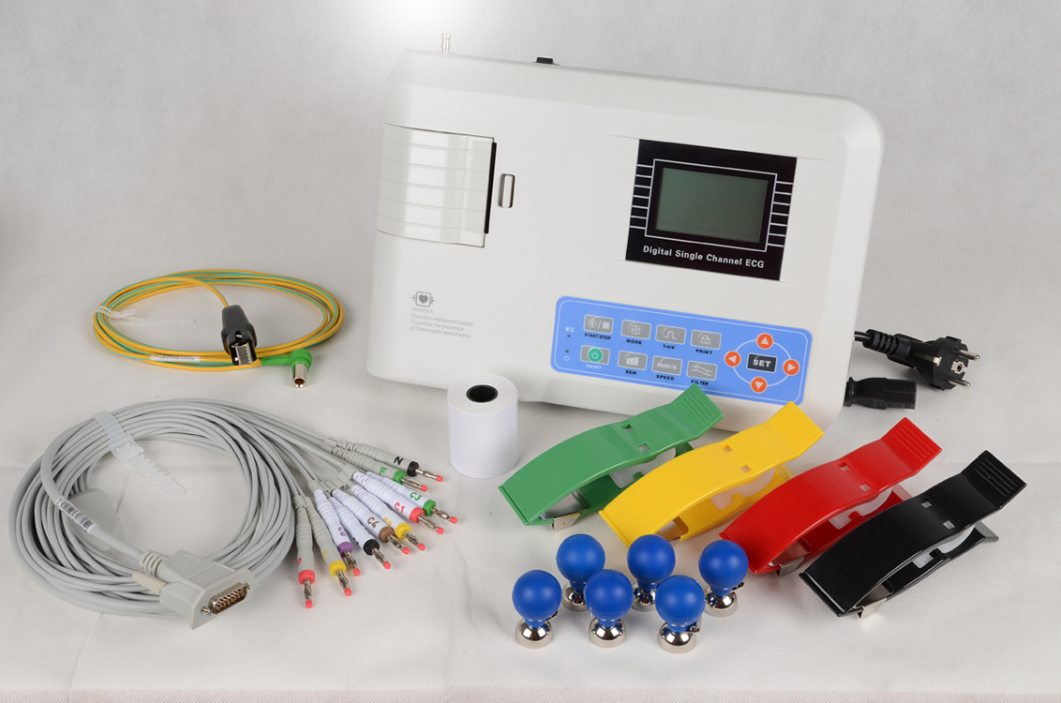Figura 14: Electrocardiógrafo ECG Contec – doctorshop.es

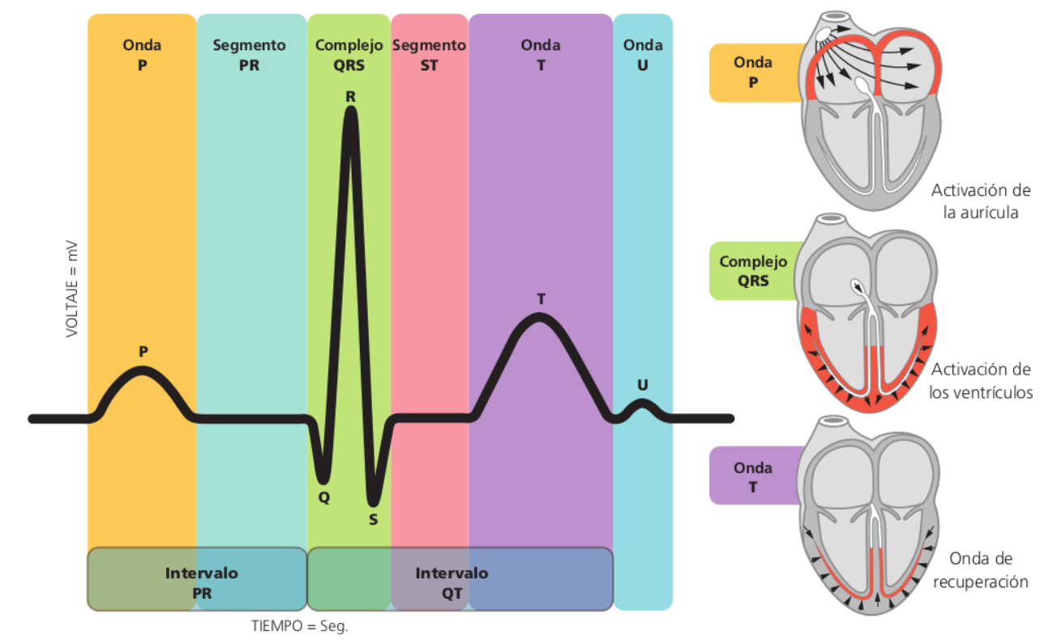Figura 15: Honda cardíaca en la derivada II - Fundación Española del Corazón

- Guía básica de interpretación del electrocardiograma
Algunos libros explican la lectura del EKG con un orden distinto al método aquí expuesto . Es decir, lo que se expone aquí no es un dogma, es sólo una metodología que seguramente se verá alterada con el tiempo y la evolución de las técnicas. Es por esto que hay que seguir muy de cerca las innovaciones y mejoras que se puedan dar en este campo, pues a más se investiga, mejores técnicas y resultados se obtienen.
Pasos del EKG.
- Leer la frecuencia.
- Leer ritmo.
- Onda p → ancho → altura → de aquí salen las enfermedades
las mas importantes, isquemias y arritmias y miscelaneas de urgncias
- Intervalo PR.
- QRS → eje → Q patológicas → bloqueos de rama o hemibloqueos → alteraciones onda R que da las hipertrofias
- ST → si está elevado, por debajo o alineado con la línea isoeléctrica.
- La onda T → si es negativa en cualquier derivada que no sea V1 → si es simétrica o hay isquemia o hay hiperpotasemia.
- El intervalo QT → menor de 0.44 segundos.

La frecuencia y el ritmo son pasos que están tan relacionados, que la mitad de la bibliografía que trata este campo, empieza la lectura por uno u otro (indistintamente).
  - Valoración de la frecuencia.
Es lo que se suele observar en la mayoría de monitores, es un número que oscila de si se está en reposo o no. Lo normal, es que en reposo esté entre 60-100 latidos por minuto (lpm).
Para medirlo con el electrocardiograma, utilizaremos la onda R y contaremos el número de cuadrados (la unidad) en horizontal. Para hallar la frecuencia, dividiremos 1500 entre este número de cuadrados. Esta es la forma de hallarlo cuando el ritmo es sinusal.
Cuando el latido es arrítmico, se deben contar los QRS que aparecen en 6 segundos (que son → 150 unidades). Y a ese número lo multiplicamos por 10.
  - Valoración rítmica.
Es sinusal (tiene una constante sinusal) cuando se cumple que:
- en la derivada DII (en DIII y aVF) la onda P es positiva y en aVR la onda P es negativa.
- cuando a la onda P le sigue un QRS (debe ser estrecho (normal))→ esto nos dice que la activación es auricular y luego ventricular.
- intervalos entre ondas R equidistantes.
- intervalos entre ondas P equidistantes.
- que la frecuencia cardíaca esté entre 60-100 lpm
En cualquier otro caso el ritmo será no-sinusal.
Será rítmico, cuando la distancia entre las diferentes ondas R sea el mismo.
Será arrítmico cuando no sea el mismo. En este caso, si la arritmia, varía y no se repite será una arritmia arrítmica (también suele darse que el QRS sea ancho y que no haya onda P) y cuando se repita, es decir, cuando haya un patrón, será una arritmia rítmica.
  - Valoración de la Onda P.
La onda P suele indicar la despolarización auricular. Tiene una forma redonda y ancho y un alto que deben respetarse. No debería ser ni más ancha ni más alta de 2 cuadrados y medio. Es decir, debería ser de más de 0.25mv ni durar más de 0.10 seg. También debe ser positiva excepto en las derivaciones aVR que será negativa y en V1 que puede ser bifásica.
Pueden pasar 3 cosas con la onda P
  - ausencia → es decir un plano – Pensaremos en fibrilación auricular
  - P pulmonale → alta → es decir una onda más alta de lo normal → predominio de la aurícula derecha → hipertrofia (crecimiento) de aurícula derecha.
  - P mitrale → ancha → es decir que la onda dura más → predominio de la urícula izquierda → hipertrofia (crecimiento) de aurícula izquierda.
  - Valoración del complejo QRS.
Es el grupo de ondas que mayor fama tiene, cuando el no docto piensa en la función eléctrica, o señal que genera el corazón piensa en este complejo. Se escribirá en mayúsculas cuando el voltaje es mayor de 5 cuadraditos de altura en minúsculas cuando es menor.
Lo primero que se analiza es el ancho del complejo. Es importante que sea de una duración < 120mseg (0.12seg) aunque hay enfermedades con QRS de menos de 120 milisegundos, por ejemplo;
  - De 0.08 seg o menos → Despolarización del miocardio
  - De 0.08 a 0.10 seg → Hipertrofia ventricular
  - De 0.10 a 0.12 seg → Bloqueo incompleto de rama
  - De más de 0.12 seg → Bloqueo completo de rama
Componentes:
- Onda Q
Fisiológicamente indica el inicio de la despolarización.
Clínicamente si no es normal podría indicar necrosis.
Duración < 40mseg (0.04s)– Profundidad < ¼ de QRS
Se encuentran en DI, DII, V5, V6.
En otras derivadas < 2 cuadrados de altura.
La onda Q patológica tiene las siguientes características > 1 cuadrado de ancho (más de 0.04seg) > ¼ de la onda R que le sigue. Debe aparecer en el resto de las derivadas que completan la cara.

La primera onda Q patológica aparece a las 9 horas del infarto, es decir, no podemos usarla para diagnosticar un infarto, pero nos da información a posteriori. Es como la memoria del infarto, pero se borran con el tiempo, a los años.
- Onda R
Significa vida, donde hay R hay vida. El tejido está vivo. El tamaño de la R nos habla de la viabilidad miocárdica.
En las derivadas precordiales (V1-V6) no más de 25 cuadrados
En la derivada V4 se encuentra la cúspide (máxima altura).
En el resto de derivadas
No más de 15 cuadraditos
Si son mayores (sospecha de hipertrofia en esa región)
- Onda S
Solemos interpretarlas por el ancho → son importantes en los bloqueos
> 1 cuadrado → ancha
< → estrecha
  - Valoración del intervalo ST.
El punto J, es el punto que inicia el intervalo ST. Hay libros que hablan de la importancia de este punto, aunque en nuestra metodología, lo obviaremos por el momento.
Es probablemente el intervalo más importante del electrocardiograma. Representa el estado cardíaco de la despolarización total. Puede estar elevado o deprimido (ligera pendiente) pero debe ser menor de de 1mm.
Se suele asociar al infarto;
- Si está elevado puede indicar lesión subepicárdica, es grave, no hay mucho tiempo para medicar o intervenir.
- Si está deprimido indica lesión subendocárdica, es decir, se asocia a la angina inestable, no es tan grave como la anterior, pero hay que administrar medicación al paciente.
  - Valoración de la onda T.
Es una onda que también tiene una cierta importancia. Es la responsable de indicar las isquemias, y es una buena forma de detectar una patología, y ponerle remedio, antes de que se agrave.
La onda T debe tener un ancho de entre 0,10 – 0,25s y un diferencial de potencial de 0,5mv o menos. Suele ser más prominente en las derivaciones precordiales y debe ser positiva en las derivadas DI, DII, aVL, aVF, V2,V3,V4,V5 y V6.
Es negativa en aVR y V1 y en la derivada DIII puede darse el caso de que sea negativa.
A la hora de determinar la posición, se dibuja siempre al revés que el intervalo ST.
- Si va hacia arriba indica, Isquemia subendocárdica.
- Si va hacia abajo indicará Isquemia subepicárdica.
  - Valoración del intervalo QT.
Este intervalo es la mezcla de la despolarización con la repolarización, es un intervalo fundamental. Si es mayor de 0,44seg se debe pensar que más adelante el paciente pueda sufrir muerte súbita. Es un ejemplo de lo que les ocurre a los futbolistas. Gente joven que sufre un paro cardíaco.
Este intervalo hay que valorarlo con precaución, pues no todo el que supere los 0,44seg va a sufrir muerte súbita ya que este intervalo está influenciado por la frecuencia cardíaca. De esta manera, para corregir el índice, se usa una fórmula matemática. Se mide el QT y se pasa a milisegundos. Tras esto se divide por la raíz cuadrada del número de cuadradillos que hay en el intervalo RR. También se puede dividir por 1 + (frecuenciacardíaca/100).
  - Valoración de la onda U.
Esta onda es la última del ciclo del electrocardiograma, tras ella vuelve a empezar, se repiten de nuevo todas las ondas. Tiene un significado incierto y variable se dice que surge por potencial de acción o por repolarización de músculos papilares, la obviaremos aunque puede dar signos de hipopotasemia.
  - Valoración del resto de intervalos.
Como se aprecia en la figura 15 se pueden encontrar más intervalos. En esta sección dejamos un breve esquema de lo que hay que tener en cuenta.
RR → ritmo → importa la distancia
PR ó PQ → para ver bloqueo o excitación → de 0.12 a 0.20seg → mayor bloqueo
QT → Ancho, cuidado.
TP → Se usa para encontrar el nivel isoeléctrico
  - Evolución de los daños del corazón con el tiempo.
Es importante recordar que a la hora de la detección de patologías a través del electrocardiograma, se verá una evolución. Es decir, por norma general, cuando el corazón se enferma, comienza por algo pequeño que se va agravando con el tiempo. Es decir, aparece una isquemia que puede desembocar en una lesión que si no se le pone remedio derivará en una necrosis.
Por esta razón, cuando se analizan los electrocardiogramas se dice que la gravedad va de derecha a izquierda en el gráfico.
Es decir:
T → isquemias ST → lesión Q → necrosis

  - Imágenes.

- Bases de la visión por computador
  - ¿Qué es la visión por computador?
La visión por computador es una disciplina de la informática dedicada a extraer información de imágenes a través del procesado de las mismas. Se podría decir que esta disciplina, así como los algoritmos que la conforman, es modelada a imagen de la visión humana y al igual que esta, se basan en el reconocimiento de patrones.
Steve Seitz (citado por Bobick) nos dejó una definición que la mayoría de estudiosos suele exponer, “El objetivo de la visión por computador es escribir programas que puedan interpretar imágenes”.
No obstante, se le puede dar un enfoque distinto. Si se piensa en el concepto de la visión por computador como si de una función matemática se tratase, por un lado tendríamos un input o imagen y por el otro un resultado, algo significante o que tenga algún sentido para nuestro programa. Se podría expresar tal que así:

Hay que destacar también que la visión por computador es distinta del procesamiento de imágenes. Esta última, al igual que la VC tiene una imagen de entrada pero obtenemos un subproducto de la imagen como salida. Es decir, la misma imagen a la que se le han realizado o no, una serie de operaciones. Estas operaciones se pueden repetir de manera iterativa las veces que se necesite. Así, se podría expresar el procesamiento de imágenes de la siguiente manera:

Como veremos más adelante, el procesamiento de imágenes es sólo una parte de la visión por computador, ya que esta última engloba otras disciplinas y objetivos, denotando que son dos disciplinas distintas.
  - Aplicaciones actuales de la visión por computador.
Hoy en día vivimos en el mundo de la imagen. Hay imágenes por todos lados, las vallas publicitarias, las señales de tráfico, la televisión, internet, etc., Hay mil maneras y sitios donde podemos encontrar imágenes. Esto hace que el incipiente campo de la visión por computador tenga un futuro prometedor.
Parafraseando a una estudiosa del tema, “la visión por computador, se debe comprender no sólo como una forma de extraer información del mundo que rodea un sistema informático, sino como una forma de construir un modelo físico del mismo”. Así, no cualquier cosa puede ser llamada visión por computador.
Actualmente hay numerosas aplicaciones que destacan utilizando la VC. Ahora se pasará a enumerar una serie de ejemplos que tienen su correspondencia en imagen en el apartado de Imágenes al final del anexo.
Para empezar se puede hablar del reconocimiento facial en los teléfonos inteligentes. Específicamente se ha desarrollado mucho la tecnología en el desbloqueo de aparatos mediante cara como el faceID de apple, el reconocimiento facial en la captura de imágenes fotográficas así como la superposición de orejas y otras partes de animales sobre fotografías de personas. En el mundo de la telefonía móvil hay numerosas aplicaciones que usan VC entre otras las que hacen uso de la realidad aumentada.
Otro campo de aplicación, es en la aplicación de alta tecnología en algunos radares drones y cámaras de tráfico de alta definición. Estos aparatos mediante tecnología OCR logran realizar un reconocimiento de matrículas a grandes distancias. Estas distancias son muy superiores a las que el ojo humano puede llegar a percibir. Este tipo de algoritmo se encuentra muy extendido llegando casi a ser un estándar, pues lo encontramos en escáneres y programas de uso común como el adobe-acrobat.
También se está empezando a experimentar y utilizar en campos más relacionados con la robótica como LaneHawk. Aunque es un desarrollo incipiente, este tipo de tecnologías tienen multitud de aplicaciones futuras y están creando un nuevo mercado laboral.
La industria por otro lado, es un sector que ya lleva años utilizando sensores ópticos en las cadenas de montaje para agilizar procesos. Como no es de extrañar, esta tendencia ha seguido en progreso y actualmente se están desarrollando tecnologías de VC aplicadas a la colaboración de hombre y máquina. Siendo necesario para ello, y exigible en gran medida, un mayor grado de estudio y perfilado de los algoritmos de la VC.
En seguridad y vigilancia, podemos observar también sistemas de seguimiento de personas o reconocimiento facial. Estos sistemas más enfocados al control son otro campo de actuación que está siendo cada vez más explotado, no sólo por empresas de seguridad, sino también por gobiernos y agencias de seguridad nacional.
En cambio este tipo de tecnología también tiene ejemplos de aplicación positivos. Se está intentando reducir el número de muertes que se producen en carretera mediante la implantación de estos sistemas. Sistemas que frenan al localizar a un peatón, otros que redirigen el vehículo si se sale de la calzada, aparcamiento automático, etc. Esto ya se está produciendo en vehículos a la venta actualmente, pero donde se aprecia la verdadera revolución es en los prototipos de vehículos autónomos.
En la medicina encontramos ya tecnologías experimentales como la cirugía guiada por imagen del MIT o la (cita) y . A pesar de que se vislumbran grandes avances en este sector, la implantación de estas tecnologías en este sector tiende a ser más lenta.
Por supuesto el campo de la robótica móvil tradicional sigue necesitando de la VC para su desarrollo. Empresas como la NASA , la ESA, etc., están trabajando activamente en este campo. Prueba de ello son los robots Spirit y Oportunity. Estos robots no pueden ser teledirigidos directamente desde la tierra por el enorme retraso en la señal de radio desde la tierra a marte. Es necesario pues, dotar a esos robots de un sistema de visión por computador bastante avanzado. Uno que sea capaz de detectar obstáculos y encontrar la mejor forma de explorar el planeta rojo con una menor intervención humana.
Además de todo esto, hay campos en los que la gente no se suele fijar, campos que también están sufriendo un gran avance. Uno de estos campos es la industria de los efectos especiales. Esta industria que lleva años utilizando captura de movimientos y escaneo y superposición de caras. Otra faceta no muy conocida es la VC en el mapeo. Productos como Google Earth y otras tecnologías reconstruyen objetos 3D a partir de múltiples imágenes. Cabe destacar también el sector deportivo. Un sector que ha querido mejorar las formas de visualizar y arbitrar estos eventos. Hoy en día se ve con bastante regularidad, superposición de líneas, reconstrucciones de trayectorias de la pelotas y otras virguerías.
Por último, cabe destacar un avance el campo de las interfaces de usuario. El sistema Microsoft Kinnect para videojuegos es el mayor exponente. Un aparato que reconoce la posición del jugador como si de un mando de consola se tratase ha abierto camino a dispositivos innovadores que ahora pueblan el mercado (aunque no con mucho éxito).
Así, concluimos que la VC es un campo que está cambiando continuamente, la mayoría de las tecnologías aquí expuestas están ya anticuadas. No obstante, es un campo prometedor para cualquier empresa o aventurero que decida adentrarse en él.
  - ¿Cómo percibimos las imágenes?
El ser humano tiene un par de “sensores” ópticos llamados ojos. Estos órganos son los que le ayudan a formar imágenes.
Fisiológicamente y de manera sencilla diremos que la luz atraviesa la córnea que refractada llega al cristalino que la enfoca y la proyecta del revés en la retina. Esta región es la que aglutina las células fotoreceptoras ver figura 46. Estas células tienen la misión de enviar señales eléctricas al cerebro a través del nervio óptico. Dichas señales son diferentes en función de la luz que reciben las células y cuando alcanzan su destino es el cerebro el que se encarga de voltear la imagen y de interpretarla. Para más información de la morfología y funcionamiento del ojo humano consultar la bibliografía.
Finalmente la cosa se complica aún más, porque la interpretación de la imagen no suele ser literal. Como refuerzo de estas afirmaciones se pueden observar los vídeos de “Shadows and depth” de (Kersten,, Knill, Mamassian & Buelthoff, 1996), o en las imágenes 49, 50 que personifican mediante unas ilusiones ópticas, el concepto de interpretación de la realidad visual.
Hay que mencionar también, que el cerebro que realiza esta tarea para nada sencilla, está condicionado por múltiples factores. Entre ellos se puede destacar la experiencia y aprendizaje con los años, el condicionamiento social, las taras físicas, la forma natural que tiene el cerebro de actuar, etc.,
Por ejemplo, sabiendo de la importancia que tiene la visión de la en la construcción del mundo que nos rodea, la sinestesia certifica la complejidad y variabilidad de este hecho. Esta característica, desemboca en ocasiones, en personas que “pueden” ver sonidos. Si todo ser humano interpretara los sonidos superponiéndolos sobre imágenes, la concepción o construcción de la realidad que nos rodea sería muy distinta, ¿no?
  - ¿Como interpreta la imagen un computador?
Como ya se ha comentado, es difícil para una máquina interpretar las imágenes pues nuestro cerebro realiza tareas automáticas en función de la experiencia adquirida.
Así podemos afirmar que “ver no es medir propiedades de una imagen. Ver es construir una percepción de lo que hay en el mundo en base a mediciones hechas con cualquier sensor visual”.(Bobick, 2019)
Por eso, porque es el cerebro el que crea la historia es tan difícil el campo de la visión por computador. ¿Cómo se puede enseñar a una máquina a que haga eso?
Para conseguir realizar cualquier tarea relacionada con ello es necesario empezar por lo más básico. Y lo más básico de todo es conocer lo que es una imagen digital. Una imagen digital se puede definir de varias formas:
Una imagen digital o gráfico digital es una representación bidimensional de una imagen a partir de una matriz numérica, frecuentemente en binario (unos y ceros). Dependiendo de si la resolución de la imagen es estática o dinámica, puede tratarse de una imagen matricial (o mapa de bits) o de un gráfico vectorial. El mapa de bits es el formato más utilizado en informática. (Wikipedia 2001-2)
Si bien esta definición es correcta, se intentará partir de lo más básico para desgranar esta definición. Por supuesto, para simplificar, la mayor abstracción que se puede realizar siempre es la matemática. Así, definimos una imagen en blanco y negro como una función. Si se analiza lo que es la unidad mínima de esta imagen obtendríamos.

Donde tiene que ver con la intensidad y marca el valor de la intensidad en un punto específico. Si ahora se observa esta función en un gráfico 3D como el de la figura 52, se aprecia que es la misma imagen que la figura 51 y que la intensidad queda reflejada en el eje Z del gráfico. Cuanto más alto, mayor es la intensidad. Si se miran los otros ejes del gráfico, “x” e “y” marcan los diferentes puntos puntos de la imagen.
Usando esto último como referencia se pueden definir matemáticamente los límites de la imagen. Para ello, se le asignan valores a x e y así como se limita la intensidad.

Donde a y b determinan los puntos de 0 hasta el máximo de píxeles en horizontal y c y d los puntos que conforman la vertical de la imagen. Los valores min y max son valores de 0 a 255 que determinan la intensidad en cada punto.
Para las imágenes en color, la cosa se complica un poco, porque aunque es exactamente igual, cada punto no obstante está formado por 3 valores. Como se aprecia en la siguiente fórmula.

Donde “r” representa la intensidad del píxel de color rojo, “g” el de color verde y “b” el azul.
Bien, siguiendo con la imagen en blanco y negro, ahora se transforma esta función de tres dimensiones a algo más asimilable, como una en dos dimensiones figura 53 que forma una matriz con los valores del eje Z.
Una vez definida la imagen y limitada a valores finitos abarcables por un computador vamos a analizar la forma real en que un computador “ve” dicha imagen. El resultado se ha plasmado en la figura 54 que muestra una parte de lo almacenado en memoria. Son sólo números colocados como si de una matriz se tratara. Estos son los números sobre los que operaremos de múltiples y diversas maneras.
  - Flujo de trabajo
A lo largo de los años, se ha estudiando y probando teorías sobre esta disciplina. Hoy en día, hay que tener muy en cuenta una serie de pasos a realizar para que la aplicación de la visión por computador sea un éxito.
- Datos de entrada → Imágenes o frames recogidos por una o más cámaras.
- Pre-procesado → Se reduce el ruido, se escala la imagen, se cambian los espacios de colores.
- Selección de áreas de interés → Se detectan patrones y objetos, y se segmenta la imagen.
- Extracción de características → Se extraen datos a partir de las características.
- Predicción y/o reconocimiento → Se reconoce el objeto y se comprueban las características.
- Continúa el ciclo → Se realiza la acción (continúa el programa, se imprime por pantalla, etc.,).
  - Flujo de trabajo
Lorem ipsum dolor sit amet, consectetur adipiscing elit. Mauris iaculis vestibulum tristique. Fusce sagittis vitae est vel lob
  - Imágenes
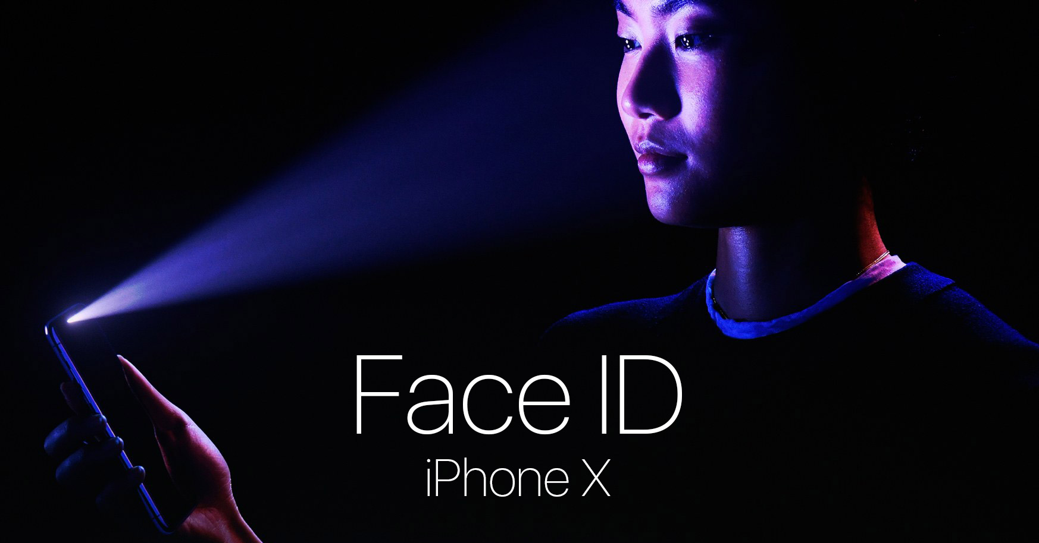Figura 16: Anuncio Apple Face ID - tinhte.vn

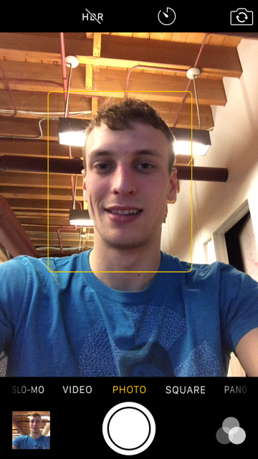Figura 17: Reconocimiento facial en cámara - indico.io
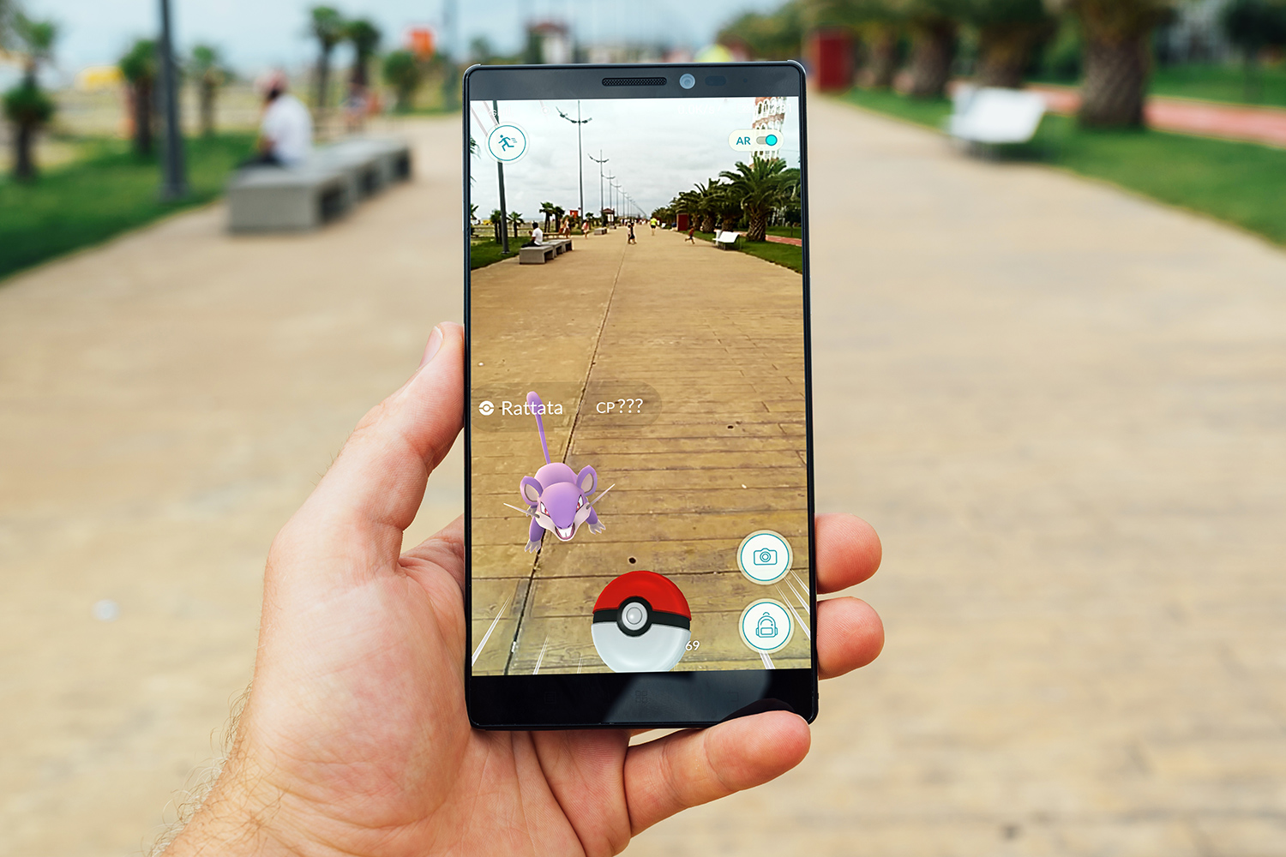Figura 19: Pokemon Go - digitaltrends.com
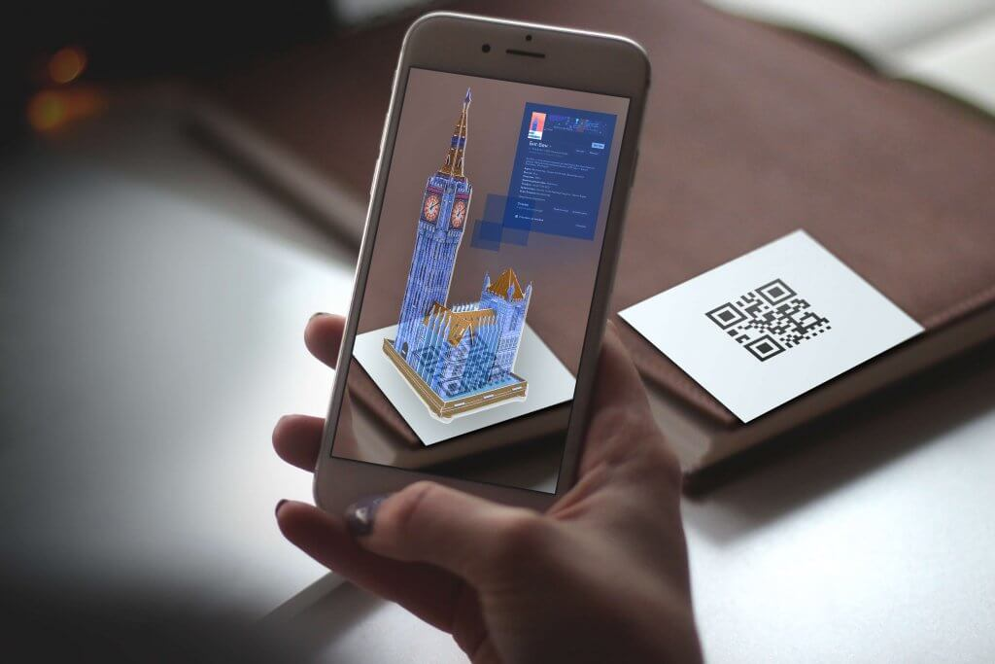Figura 18: Concepto de Realidad Aumentada - thinkmobiles.com

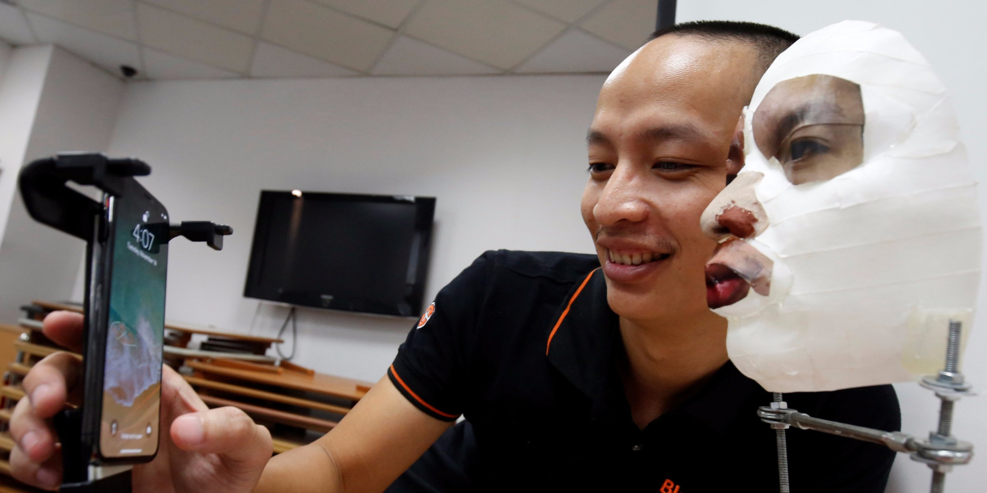Figura 20: Burlando Face ID con máscara - businessinsider.com

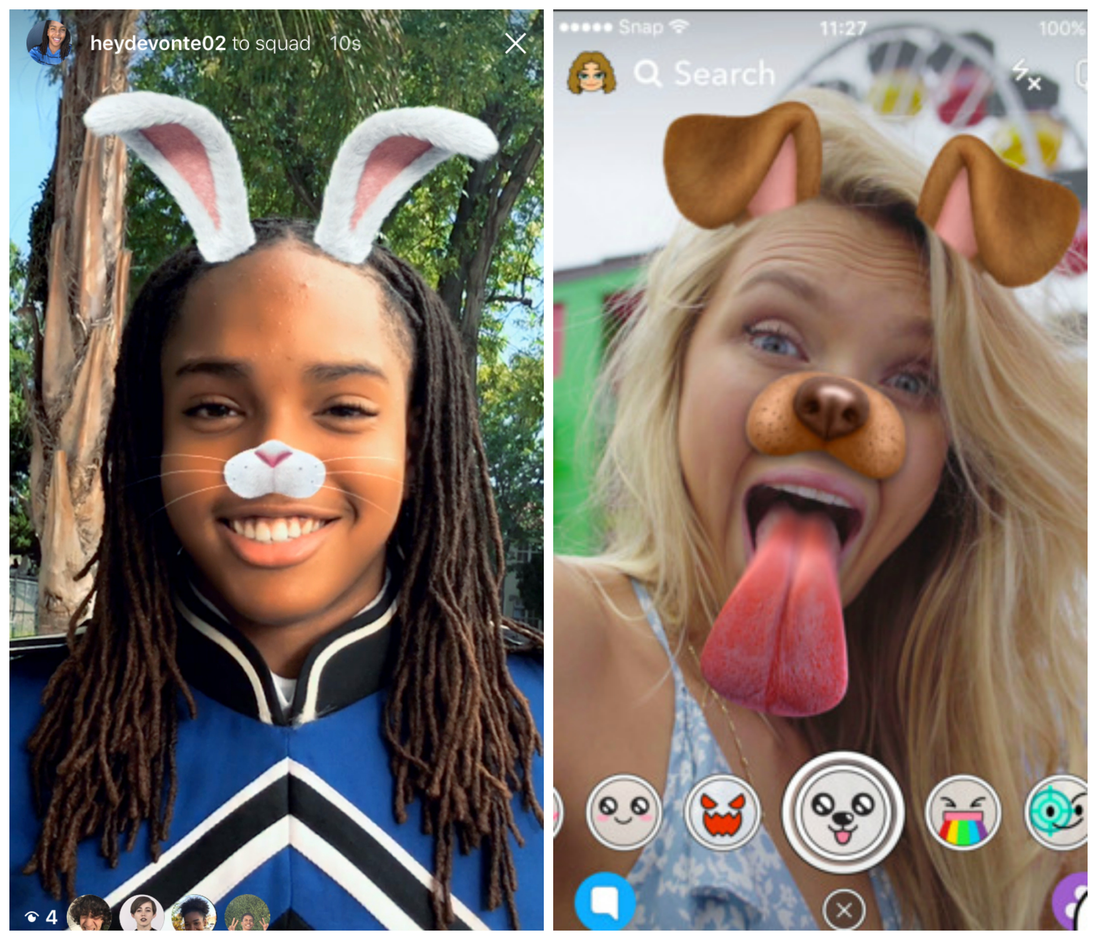Figura 21: Snapchat y su app de caras de animales - vox.com

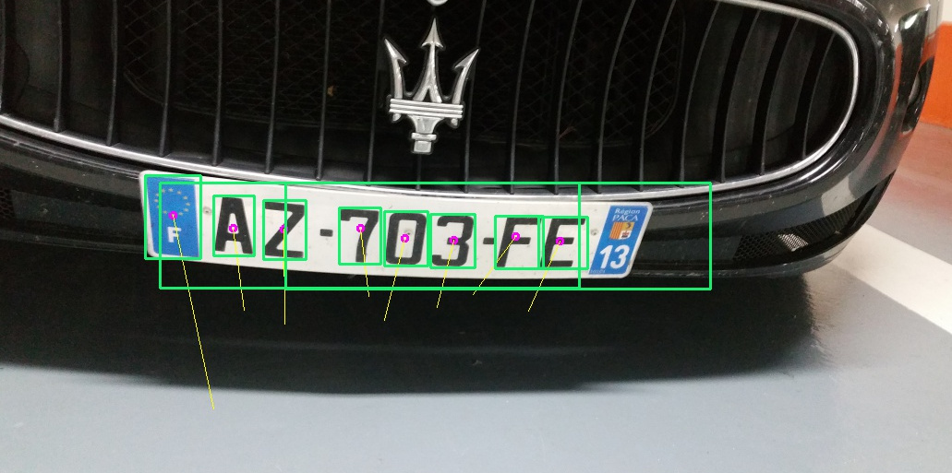Figura 22: Reconocimiento de matrícula - christopher5106.github.io
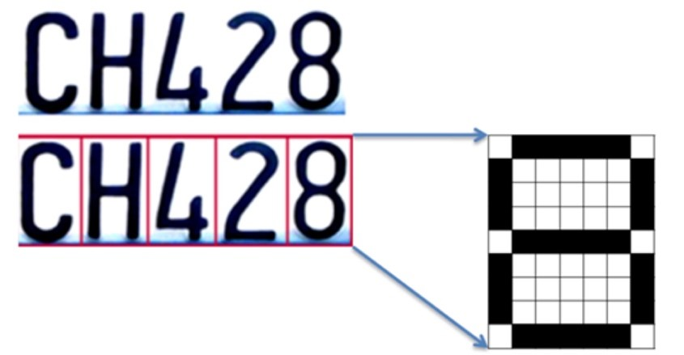Figura 24: Ejemplo de tecnología OCR - digitalglobe.com
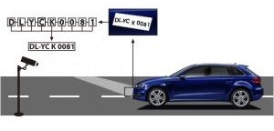Figura 23: Ejemplo de sistema de cámara de tráfico - pinimg.com

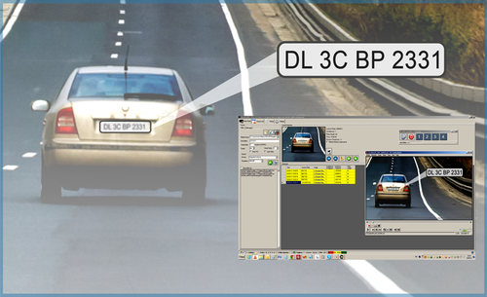Figura 25: Funcionamiento de OCR - imimg.com

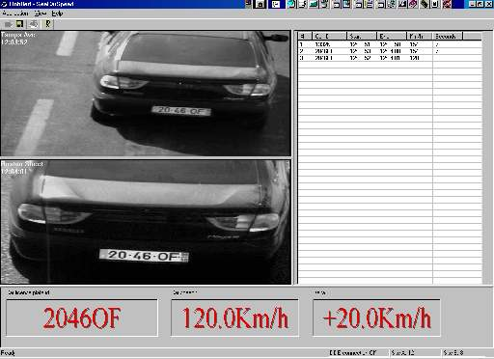Figura 26: Software de reconocimiento OCR - licenseplaterecognition.com

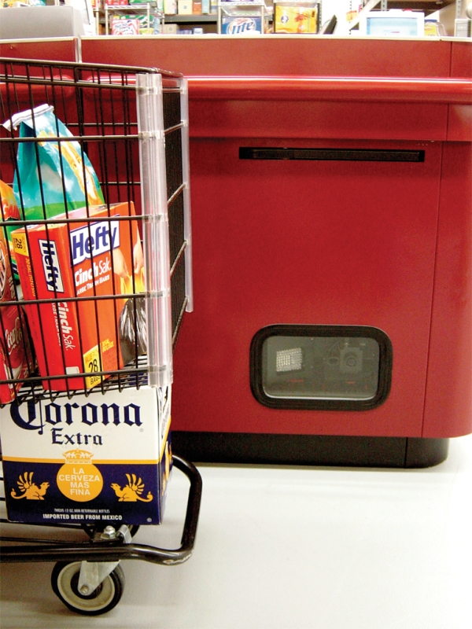Figura 27: Lanehawk, sistema de control de productos fuera de la vista del cajero - datalogic.com

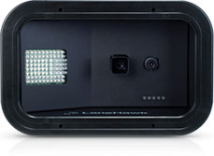Figura 28: Luces, sensor y cámara del Lanehawk -barcodesinc.com

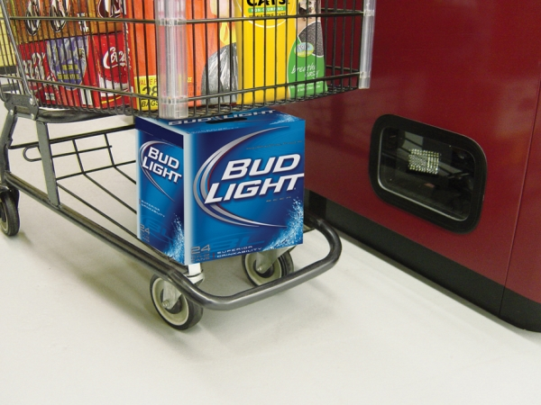Figura 29: Lanehawk, otra mirada - datalogic.com

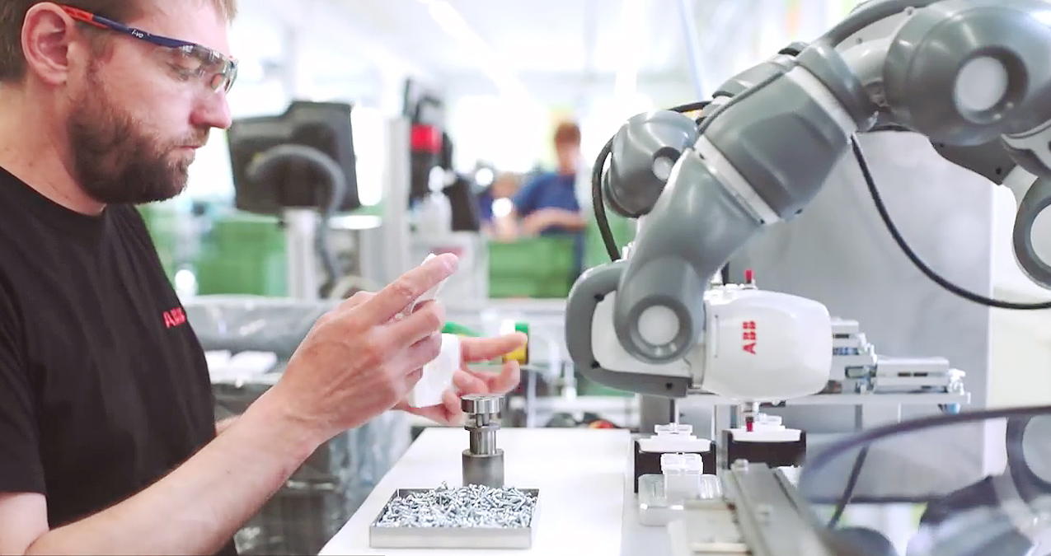
Figura 30: Robot que colabora en la elaboración de productos – new.abb.com
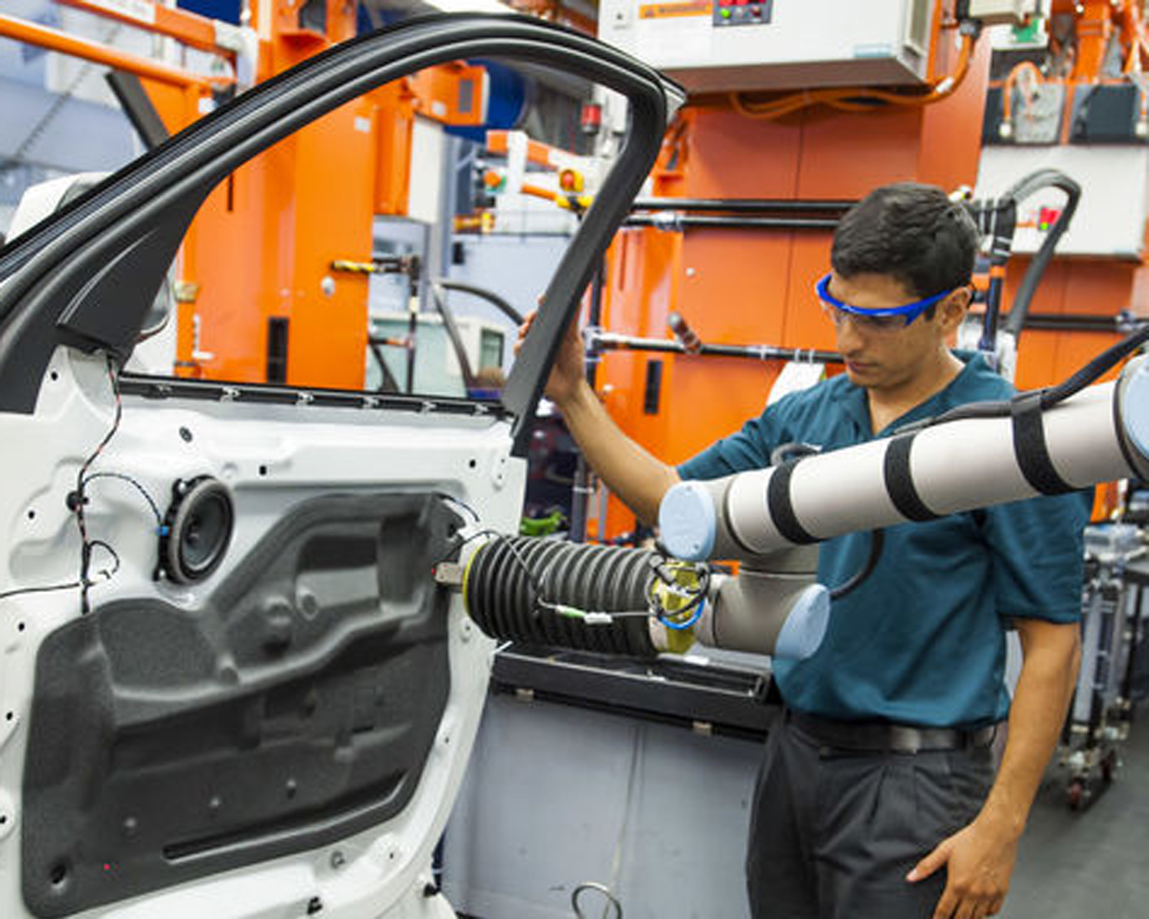Figura 31: Robot que colabora en la construcción de coches - agi-automation.com

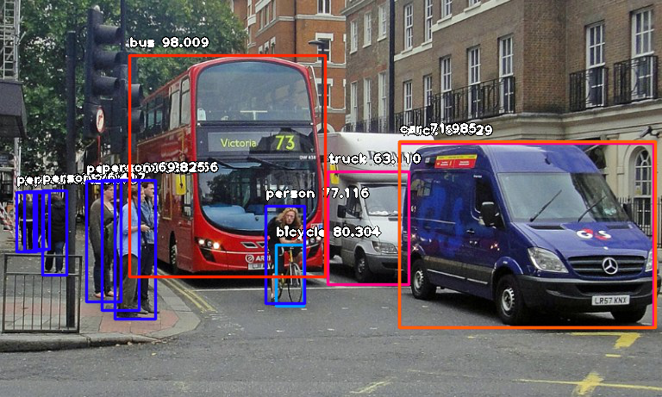Figura 32: Detección de objetos en Londres - towardsdatascience.com

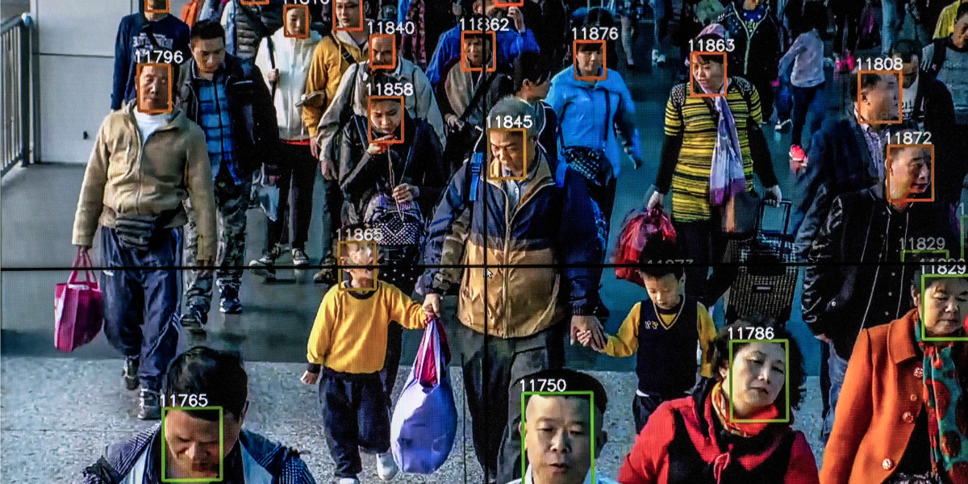Figura 33: Reconocimiento facial en asia - zerohedge.com

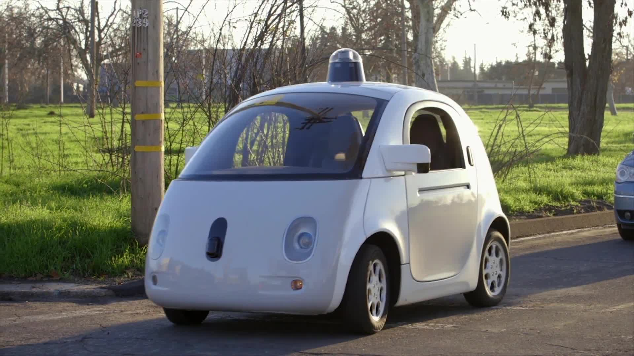Figura 36: Coche autónomo de Google - teninsider.com
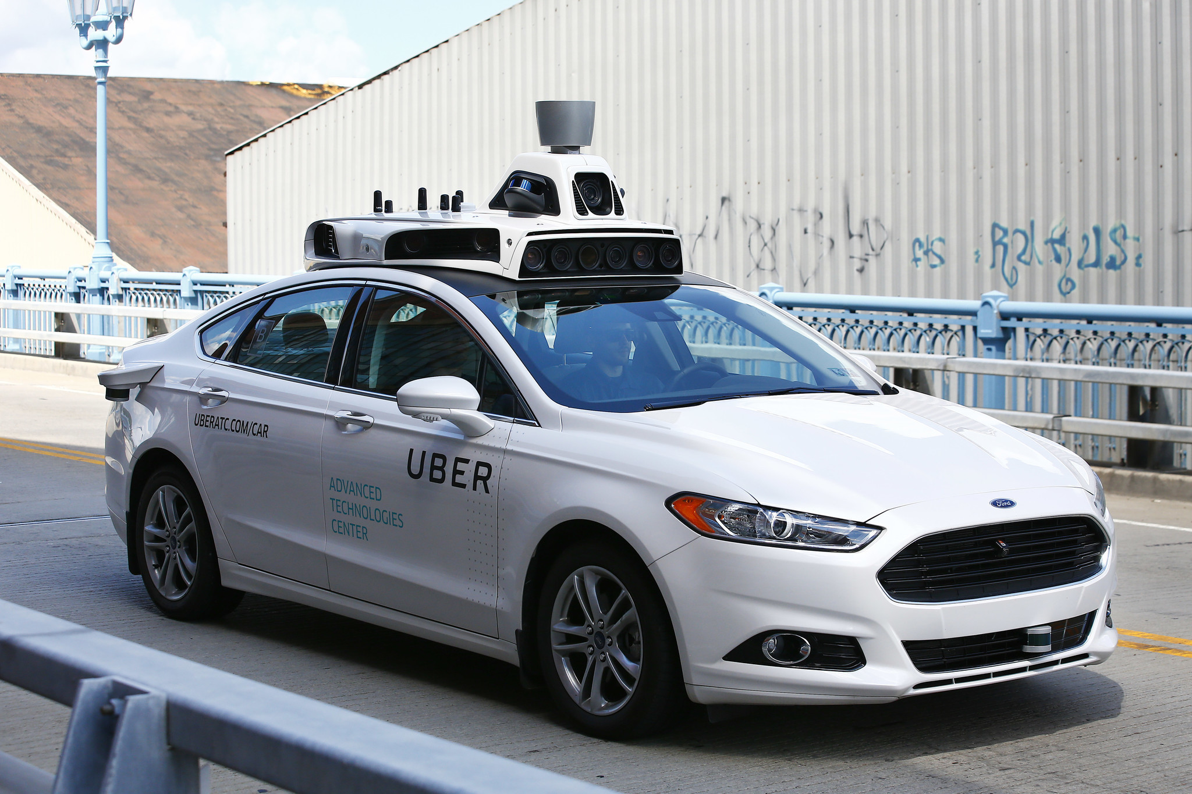Figura 35: Vehículo autónomo de Uber - trbimg.com
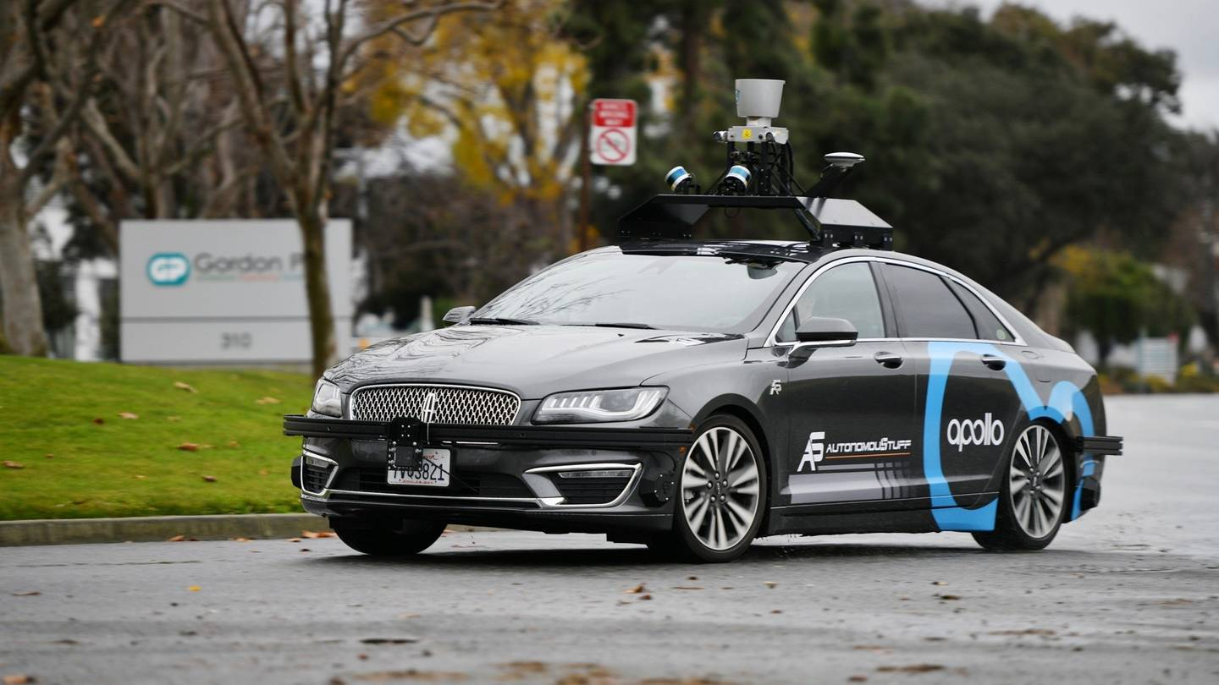Figura 34: Coche autónomo de Baidu - timeincapp.com

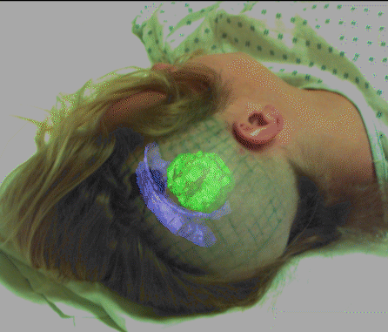Figura 37: Cirugía guiada por imagen del MIT - mit.edu

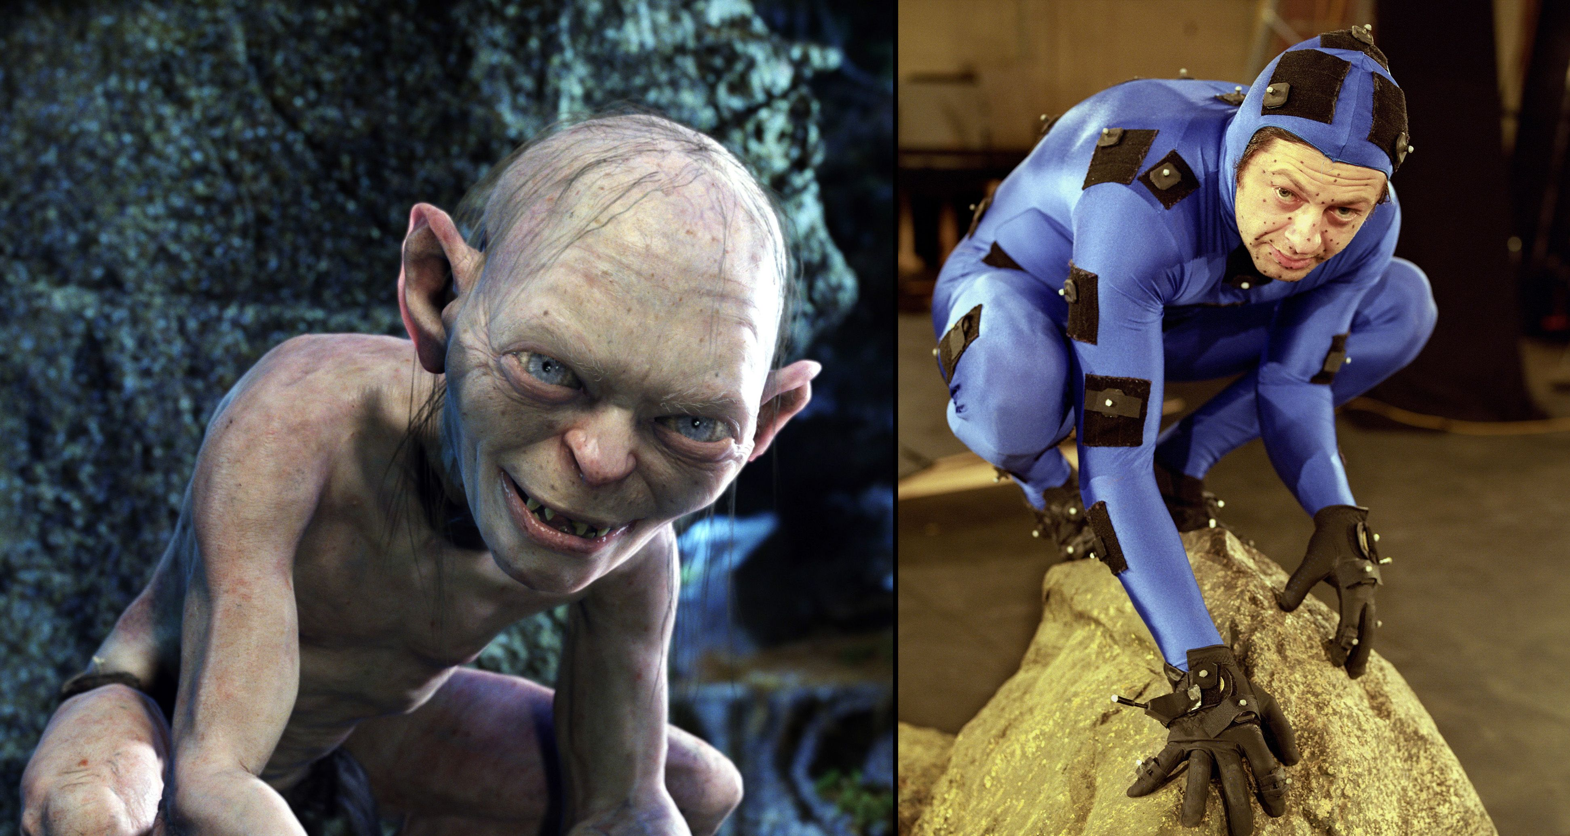Figura 39: Captura de movimientos para la película “Lord of the Rings” - pinimg.com
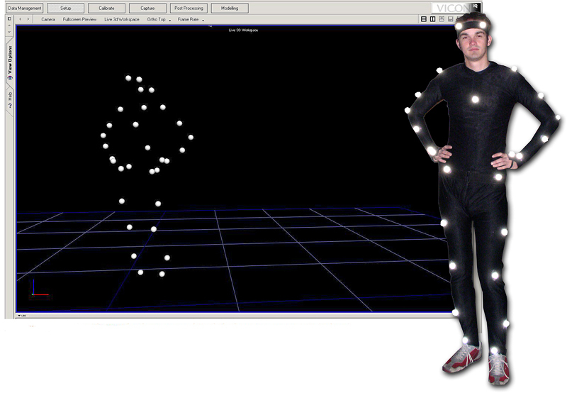Figura 38: Fundamentos de la captura de movimientos - coatzayork1
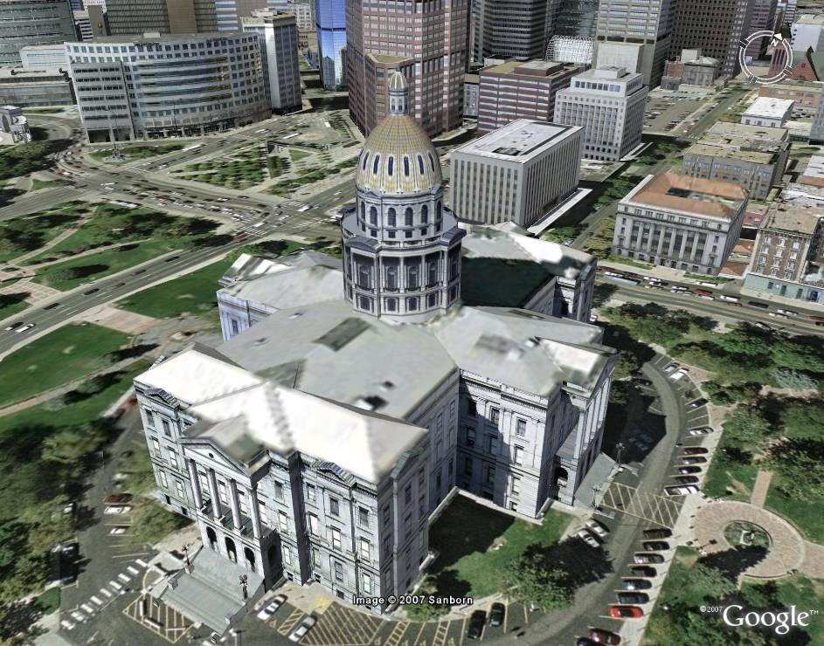Figura 41: Reconstrucción 3D de Google Earth - gearthblog.com
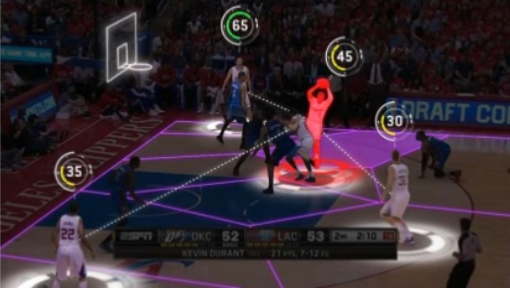Figura 40: Posibilidades de pase - Presentación de Jia Bing Huan - Computer Vision Crash Course
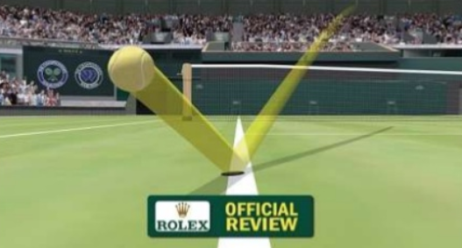Figura 42: Trayectoria del balón - Presentación de Jia Bing Huan – Computer Vision Crash Course

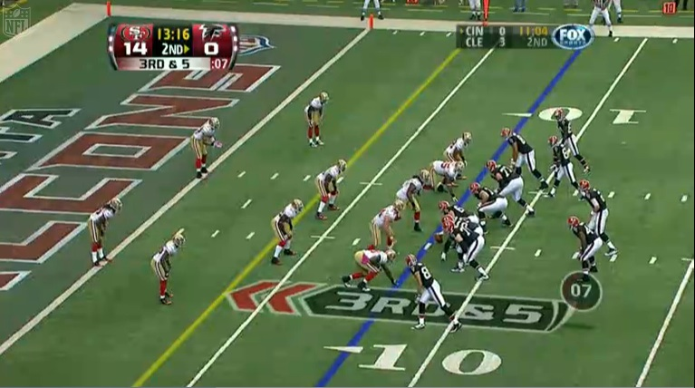Figura 43: Líneas que marcan las posiciones de los jugadores - ictvictor

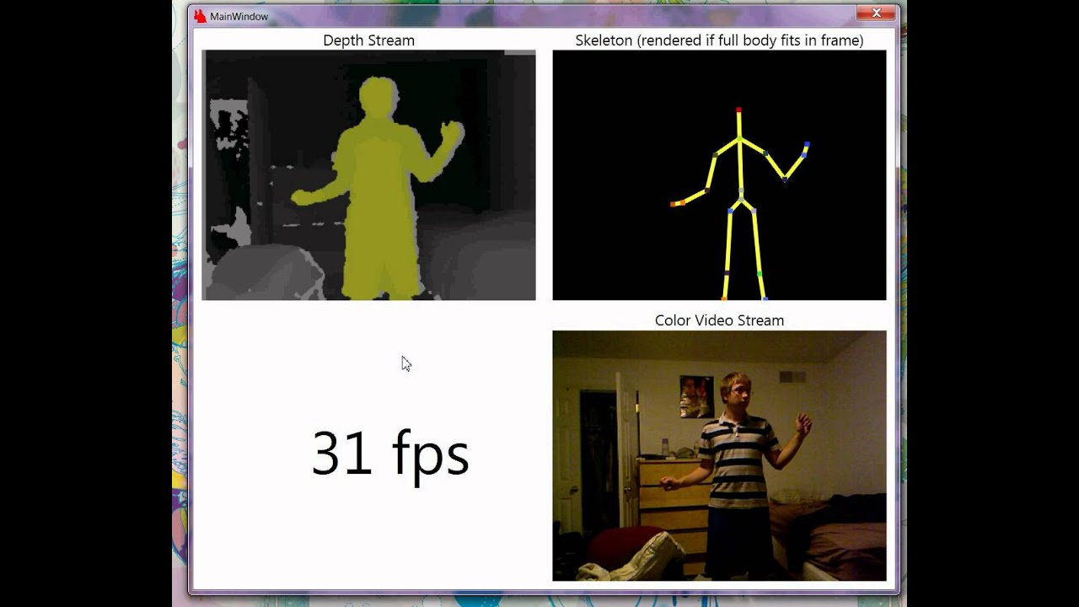Figura 44: Extracción de esqueleto con Kinnect - ytimg.com

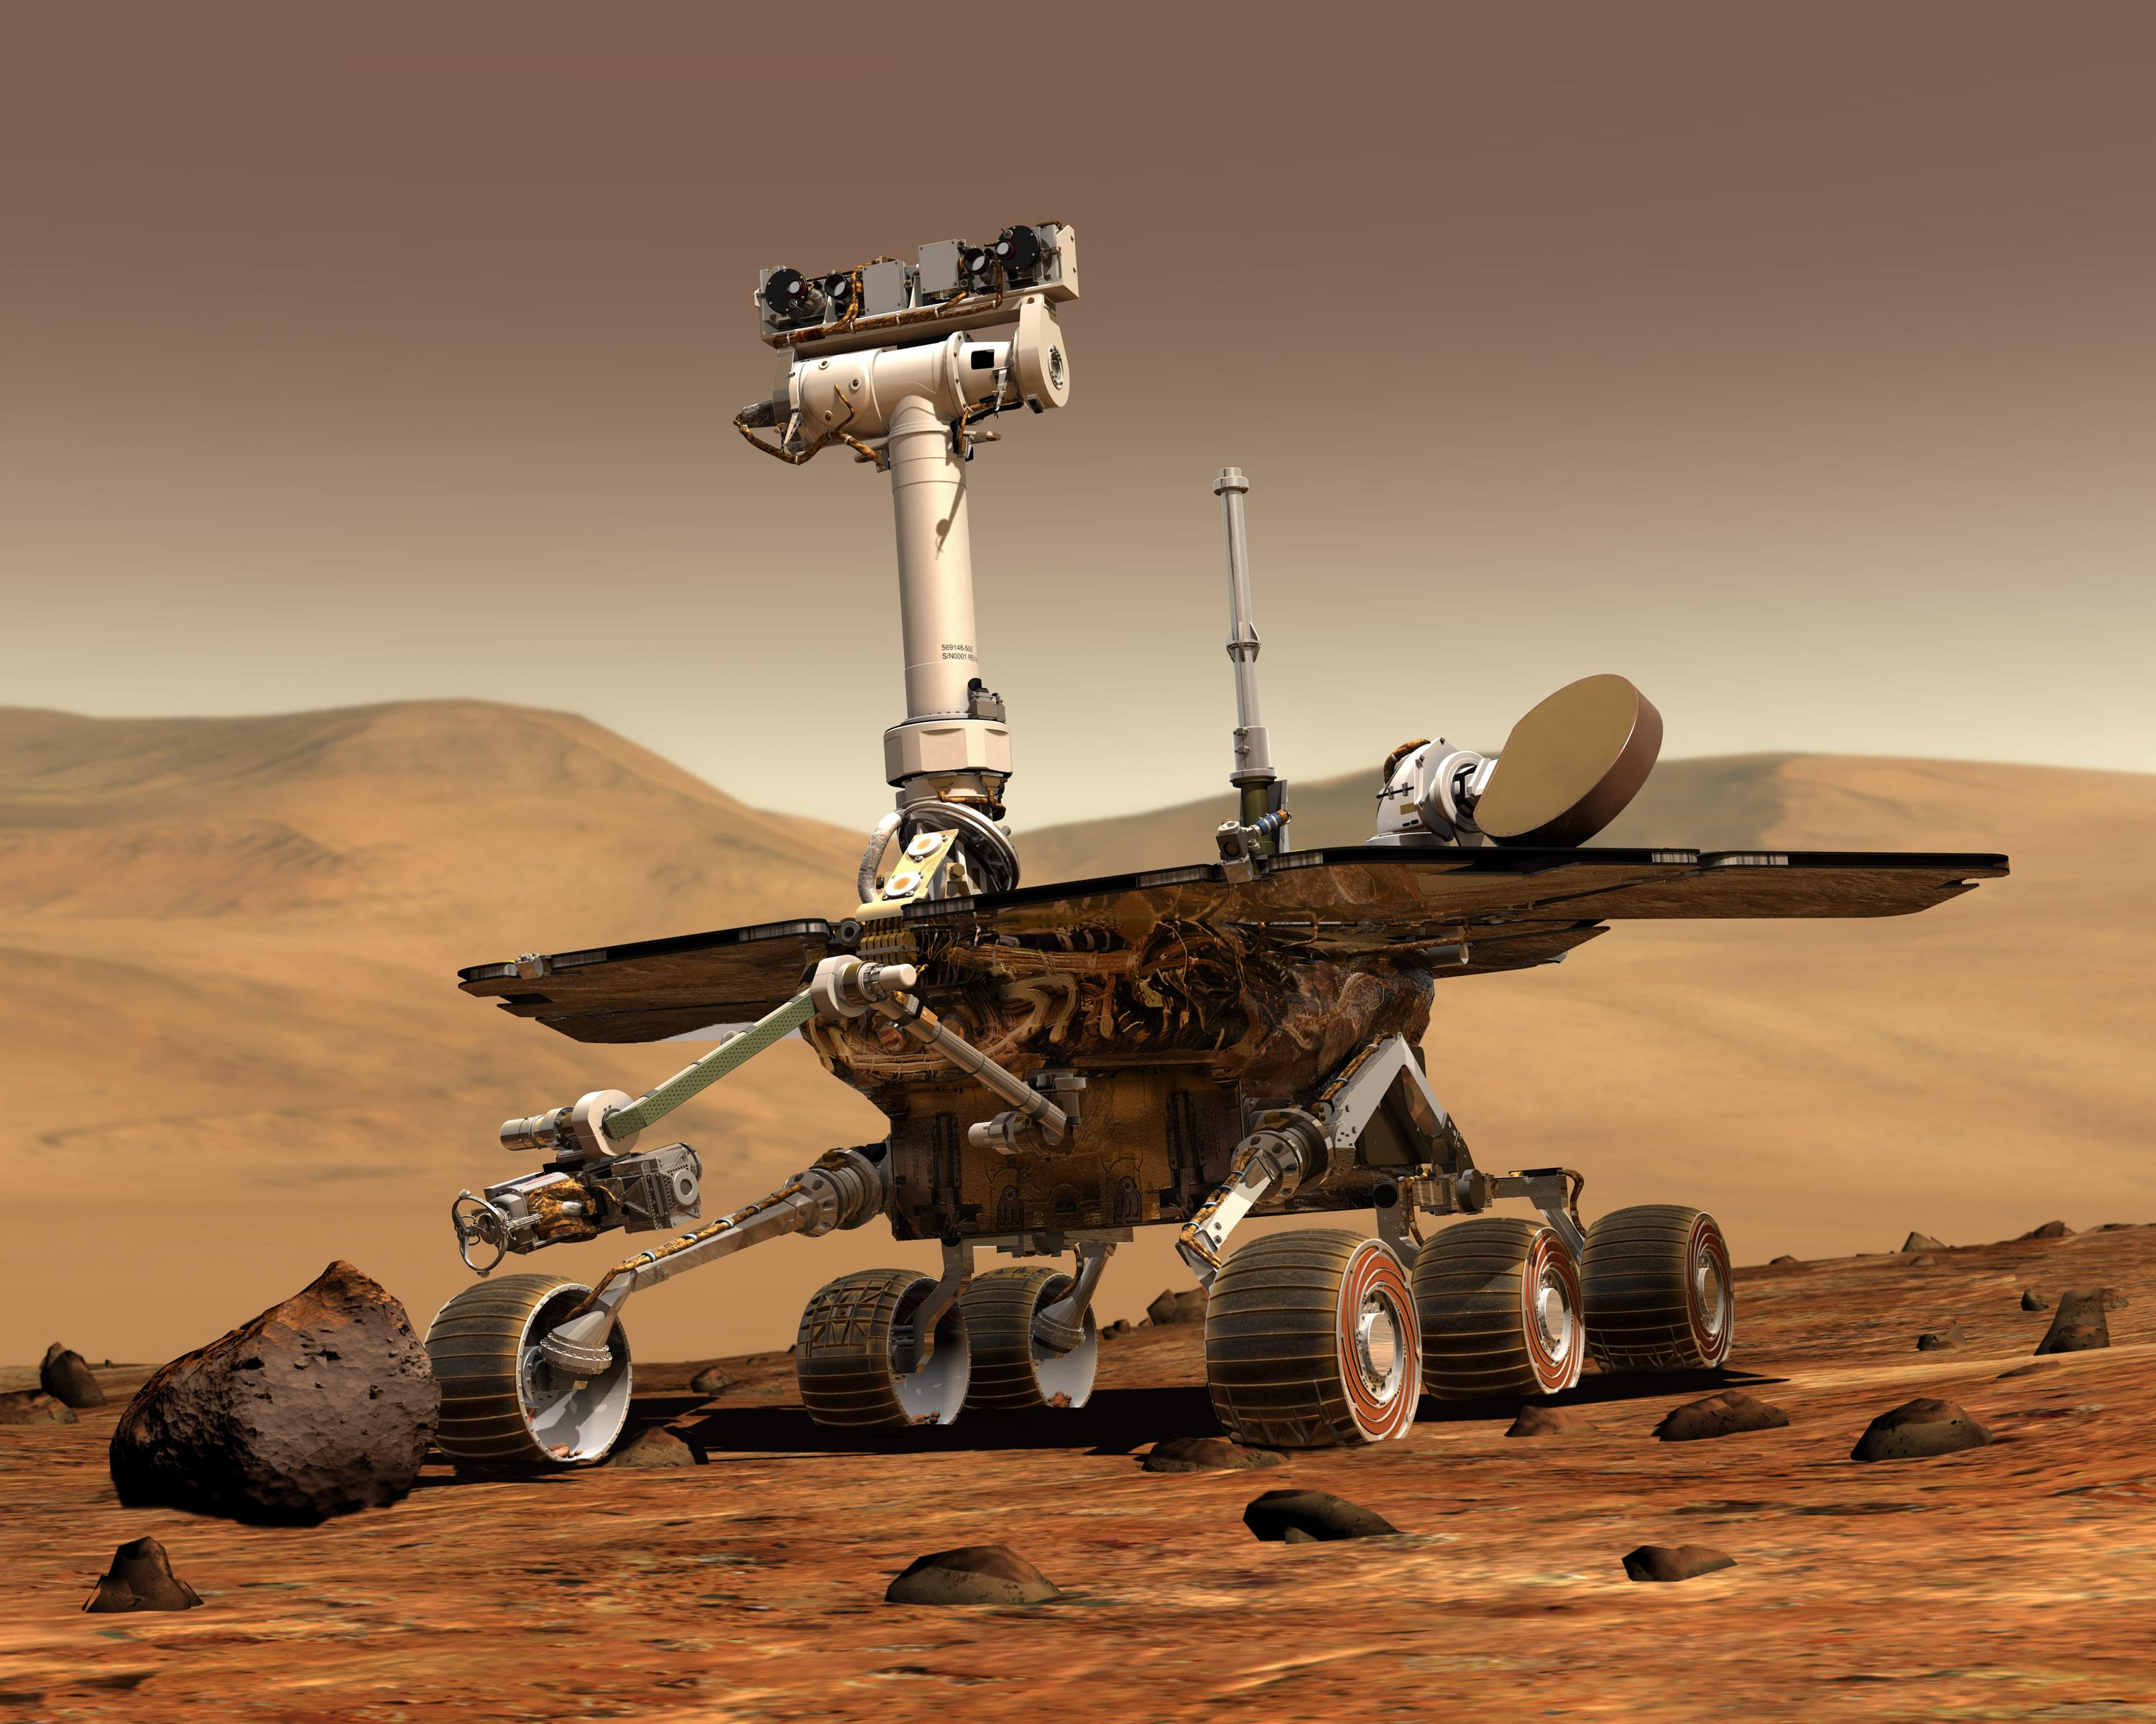Figura 45: Robot Spirit, reconstrucción - nasa.gov

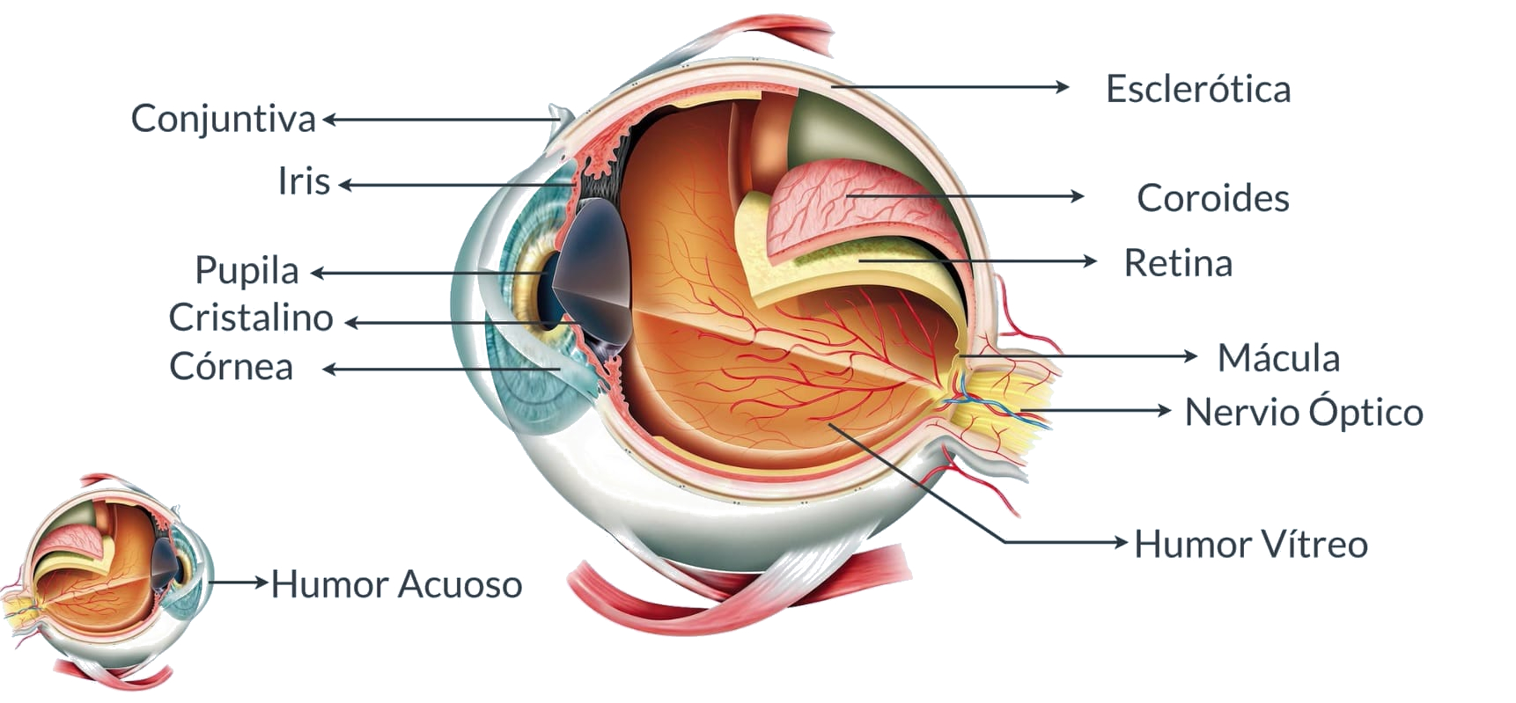Figura 46: Partes del ojo - brillpharma.com
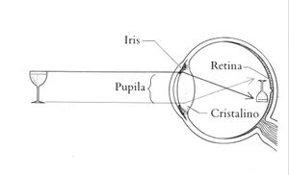Figura 47: La imagen en el ojo - inigo.sendino.org
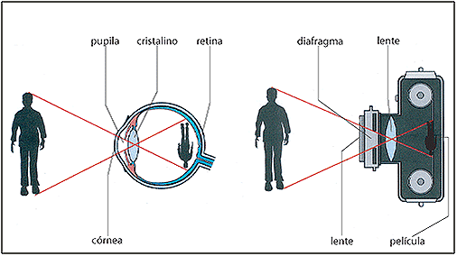Figura 48: Comparativa ojo, cámara - k60.kn3.net/taringa
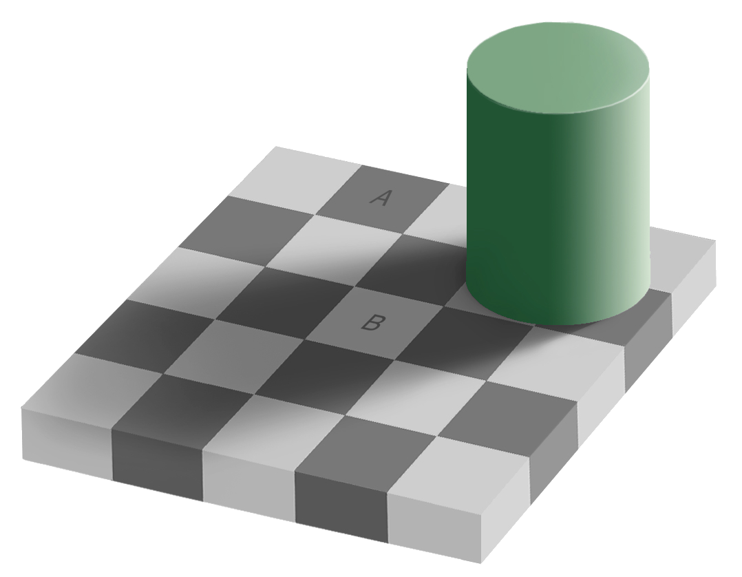Figura 49: Ilusión optica - Edward H. Adelson
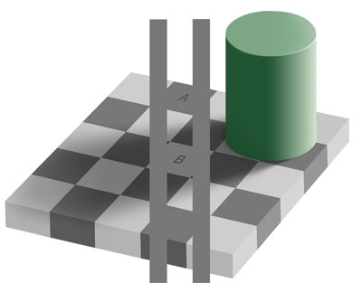Figura 50: Ilusión optica resuelta - Edward H. Adelson

Figura 51: Imagen blanco y negro - Bobbick
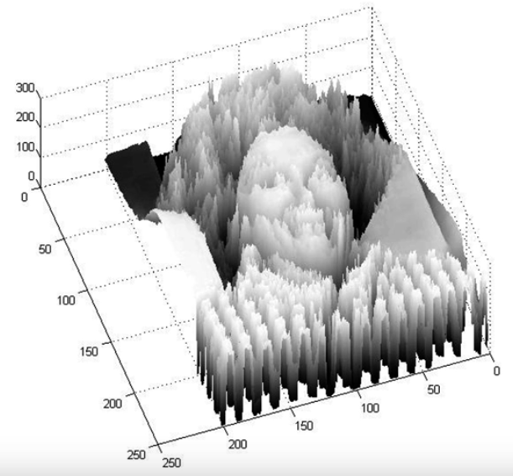Figura 52: Imagen blanco y negro gráfico 3D - Bobbick
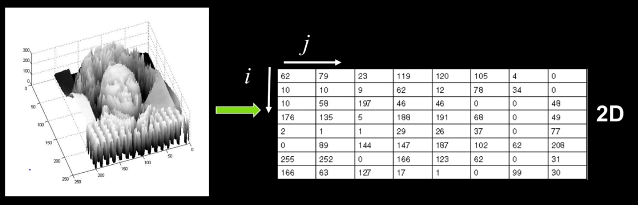Figura 53: De función 3D a función 2D - Bobbick
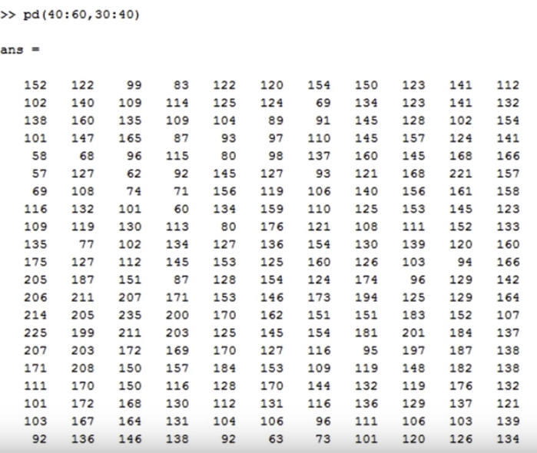Figura 54: Imagen almacenada en memoria - Bobbick
- Extras del proyecto
  - Repositorio del proyecto
Se creó un repositorio que alberga todos los archivos correspondientes con el proyecto que nos ocupa. Este repositorio también alberga las páginas web que conforman los archivos de apoyo y demostración.
  - Archivos de demostración
A lo largo del proyecto se han colocado enlaces a archivos html, que contienen el código y las imágenes que demuestran el funcionamiento del prototipo.
Si se desea experimentar con el código del prototipo, se puede hacer. Para ello se han incluido también los archivos del tipo “.ipynb” en el repositorio. Se recomienda instalar el entorno de trabajo “Anaconda” que incluye “Jupyter Notebooks”. Este es el entorno que se eligió para la realización del prototipo por su sencillez e integración con el lenguaje de programación python.
  - Instalar el entorno en Windows
A continuación se deja una breve descripción de cómo instalar este entorno de trabajo en local en Windows.
- Descargar e instalar “miniconda” de http://conda.pydata.org/miniconda.html.
- Abrir la consola de miniconda. Instalamos git escribiendo en la misma
→ conda install git
- Clona el repositorio con los archivos del proyecto escribiendo en consola
→ git clone https//
- Navega hasta el directorio donde se encuentran los archivos
→ cd momoriaLCB\recursos\demos
- Crea y activa un nuevo entorno de trabajo. Escribe en consola
→ conda create -n pry_lcb python=3.6
→ activate pry_lcb
- Si todo va bien, el prompt (base) deberá ser sustituido por
(pry_lcb)
- Instala los paquetes pytorch y torchvision
→ conda install pytorch-cpu -c pytorch
→ pip install torchvision
- Instala el resto de librerías necesarias usando el archivo de texto extra-libs.txt
→ pip install -r extra-libs.txt
Ahora ya está instalado todo lo necesario para que funcionen correctamente los ejemplos.
Si no has obtenido ningún error en la instalación ya deberías poder jugar con el código del prototipo. Para ello usa los siguientes comandos.
→ cd electro
→ jupyter notebook
A partir de aquí se debería de abrir el navegador y ver algo similar a la figura fig.
Una vez acabes de jugar con el código, para salir, y no dejar funcionando el servidor, pusla CNTRL+C sobre la ventana de la consola o simplemente cierrala.
Recuerda que cada vez que quieras experimentar con el código, debes activar el entorno de trabajo y navegar hasta el directorio electro.
  - Instalar el entorno en Unix
Se deben seguir los pasos descritos en el punto anterior a excepción del número 7 que se describe a continuación. También se debe tener en cuenta que la barra invertida se debe sustituir por la barra normal.
\ → /
    - Instala los paquetes pytorch y torchvision
→ conda install pytorch torchvision -c pytorch
  - Administrar el entorno
Para gestionar los entornos de trabajo, tanto en windows como en unix, se pueden usar los siguientes comandos.
conda info --envs → Da información de los entornos que tenemos
conda env remove -n pry_lcb → borra el entorno de trabajo
conda activate pry_lcb → activa el entorno de trabajo llamado pry_lcb
conda deactivate → sale del entorno de trabajo activo

  - Demostraciones 3D
Se pueden visionar todas las demostraciones 3D que se van encontrando a lo largo del proyecto, descargando la siguiente aplicación. Esta aplicación permite el reconocimiento de códigos que se encuentran en las páginas de la obra y muestra sobre la misma aclaraciones de conceptos y animaciones en 3D. PENSARLO BIEN SI SOBRA TIEMPO

- imagenes extra
Figura 55: Diseño del logotipo del sistema

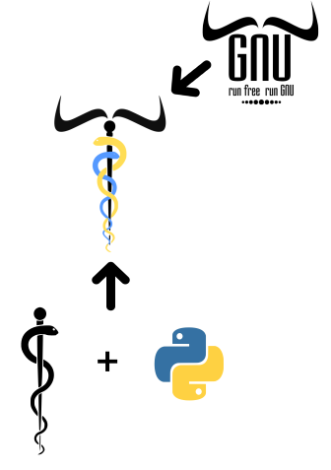Figura 56: Diseño del icono del sistema

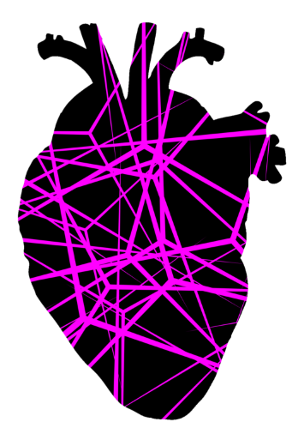Figura 57: Diseño del icono del módulo
Figura 58: Diseño del icono del programa de electros
- anexo de otra cosa
  - Apartado de anexo
Lorem ipsum dolor sit amet, c
- Licencias
Copyright © 2019, 2020 Lucas Cerveró Beltrán
Permission is granted to copy, distribute and/or modify this document under the terms of the GNU Free Documentation License, Version 1.3 or any later version published by the Free Software Foundation with no Invariant Sections, no Front-Cover Texts and no Back-Cover Texts.
The code in this document is free software: you can redistribute it and/or modify it under the terms of the GNU General Public License as published by the Free Software Foundation, either version 3 of the License, or any later version.
This code is distributed in the hope that it will be useful, but WITHOUT ANY WARRANTY; without even the implied warranty of MERCHANTABILITY or FITNESS FOR A PARTICULAR PURPOSE. See the GNU General Public License for more details at page 69.
You should have received a copy of the GNU General Public License along with this document. If not, see < https://www.gnu.org/licenses/ >.

      - GNU Free Documentation License
GNU Free Documentation License Version 1.3, 3 November 2008.
Copyright c 2000-2018 Free Software Foundation, Inc.https://fsf.org
Everyone is permitted to copy and distribute verbatim copies of this license document, but
changing it is not allowed.

0. PREAMBLE
The purpose of this License is to make a manual, textbook, or other functional and useful document "free" in the sense of freedom: to assure everyone the effective freedom to copy and redistribute it, with or without modifying it, either commercially or noncommercially. Secondarily, this License preserves for the author and publisher a way to get credit for their work, while not being considered responsible for modifications made by others.
This License is a kind of "copyleft", which means that derivative works of the document must themselves be free in the same sense. It complements the GNU General Public License, which is a copyleft license designed for free software.
We have designed this License in order to use it for manuals for free software, because free software needs free documentation: a free program should come with manuals providing the same freedoms that the software does. But this License is not limited to software manuals; it can be used for any textual work, regardless of subject matter or whether it is published as a printed book. We recommend this License principally for works whose purpose is instruction or reference.
1. APPLICABILITY AND DEFINITIONS
This License applies to any manual or other work, in any medium, that contains a notice placed by the copyright holder saying it can be distributed under the terms of this License. Such a notice grants a world-wide, royalty-free license, unlimited in duration, to use that work under the conditions stated herein. The "Document", below, refers to any such manual or work. Any member of the public is a licensee, and is addressed as "you". You accept the license if you copy, modify or distribute the work in a way requiring permission under copyright law.
A "Modified Version" of the Document means any work containing the Document or a portion of it, either copied verbatim, or with modifications and/or translated into another language.
A "Secondary Section" is a named appendix or a front-matter section of the Document that deals exclusively with the relationship of the publishers or authors of the Document to the Document's overall subject (or to related matters) and contains nothing that could fall directly within that overall subject. (Thus, if the Document is in part a textbook of mathematics, a Secondary Section may not explain any mathematics.) The relationship could be a matter of historical connection with the subject or with related matters, or of legal, commercial, philosophical, ethical or political position regarding them.
The "Invariant Sections" are certain Secondary Sections whose titles are designated, as being those of Invariant Sections, in the notice that says that the Document is released under this License. If a section does not fit the above definition of Secondary then it is not allowed to be designated as Invariant. The Document may contain zero Invariant Sections. If the Document does not identify any Invariant Sections then there are none.
The "Cover Texts" are certain short passages of text that are listed, as Front-Cover Texts or Back-Cover Texts, in the notice that says that the Document is released under this License. A Front-Cover Text may be at most 5 words, and a Back-Cover Text may be at most 25 words.
A "Transparent" copy of the Document means a machine-readable copy, represented in a format whose specification is available to the general public, that is suitable for revising the document straightforwardly with generic text editors or (for images composed of pixels) generic paint programs or (for drawings) some widely available drawing editor, and that is suitable for input to text formatters or for automatic translation to a variety of formats suitable for input to text formatters. A copy made in an otherwise Transparent file format whose markup, or absence of markup, has been arranged to thwart or discourage subsequent modification by readers is not Transparent. An image format is not Transparent if used for any substantial amount of text. A copy that is not "Transparent" is called "Opaque".
Examples of suitable formats for Transparent copies include plain ASCII without markup, Texinfo input format, LaTeX input format, SGML or XML using a publicly available DTD, and standard-conforming simple HTML, PostScript or PDF designed for human modification. Examples of transparent image formats include PNG, XCF and JPG. Opaque formats include proprietary formats that can be read and edited only by proprietary word processors, SGML or XML for which the DTD and/or processing tools are not generally available, and the machine-generated HTML, PostScript or PDF produced by some word processors for output purposes only.
The "Title Page" means, for a printed book, the title page itself, plus such following pages as are needed to hold, legibly, the material this License requires to appear in the title page. For works in formats which do not have any title page as such, "Title Page" means the text near the most prominent appearance of the work's title, preceding the beginning of the body of the text.
The "publisher" means any person or entity that distributes copies of the Document to the public.
A section "Entitled XYZ" means a named subunit of the Document whose title either is precisely XYZ or contains XYZ in parentheses following text that translates XYZ in another language. (Here XYZ stands for a specific section name mentioned below, such as "Acknowledgements", "Dedications", "Endorsements", or "History".) To "Preserve the Title" of such a section when you modify the Document means that it remains a section "Entitled XYZ" according to this definition.
The Document may include Warranty Disclaimers next to the notice which states that this License applies to the Document. These Warranty Disclaimers are considered to be included by reference in this License, but only as regards disclaiming warranties: any other implication that these Warranty Disclaimers may have is void and has no effect on the meaning of this License.
2. VERBATIM COPYING
You may copy and distribute the Document in any medium, either commercially or noncommercially, provided that this License, the copyright notices, and the license notice saying this License applies to the Document are reproduced in all copies, and that you add no other conditions whatsoever to those of this License. You may not use technical measures to obstruct or control the reading or further copying of the copies you make or distribute. However, you may accept compensation in exchange for copies. If you distribute a large enough number of copies you must also follow the conditions in section 3.
You may also lend copies, under the same conditions stated above, and you may publicly display copies.
3. COPYING IN QUANTITY
If you publish printed copies (or copies in media that commonly have printed covers) of the Document, numbering more than 100, and the Document's license notice requires Cover Texts, you must enclose the copies in covers that carry, clearly and legibly, all these Cover Texts: Front-Cover Texts on the front cover, and Back-Cover Texts on the back cover. Both covers must also clearly and legibly identify you as the publisher of these copies. The front cover must present the full title with all words of the title equally prominent and visible. You may add other material on the covers in addition. Copying with changes limited to the covers, as long as they preserve the title of the Document and satisfy these conditions, can be treated as verbatim copying in other respects.
If the required texts for either cover are too voluminous to fit legibly, you should put the first ones listed (as many as fit reasonably) on the actual cover, and continue the rest onto adjacent pages.
If you publish or distribute Opaque copies of the Document numbering more than 100, you must either include a machine-readable Transparent copy along with each Opaque copy, or state in or with each Opaque copy a computer-network location from which the general network-using public has access to download using public-standard network protocols a complete Transparent copy of the Document, free of added material. If you use the latter option, you must take reasonably prudent steps, when you begin distribution of Opaque copies in quantity, to ensure that this Transparent copy will remain thus accessible at the stated location until at least one year after the last time you distribute an Opaque copy (directly or through your agents or retailers) of that edition to the public.
It is requested, but not required, that you contact the authors of the Document well before redistributing any large number of copies, to give them a chance to provide you with an updated version of the Document.
4. MODIFICATIONS
You may copy and distribute a Modified Version of the Document under the conditions of sections 2 and 3 above, provided that you release the Modified Version under precisely this License, with the Modified Version filling the role of the Document, thus licensing distribution and modification of the Modified Version to whoever possesses a copy of it. In addition, you must do these things in the Modified Version:
- A. Use in the Title Page (and on the covers, if any) a title distinct from that of the Document, and from those of previous versions (which should, if there were any, be listed in the History section of the Document). You may use the same title as a previous version if the original publisher of that version gives permission.
- B. List on the Title Page, as authors, one or more persons or entities responsible for authorship of the modifications in the Modified Version, together with at least five of the principal authors of the Document (all of its principal authors, if it has fewer than five), unless they release you from this requirement.
- C. State on the Title page the name of the publisher of the Modified Version, as the publisher.
- D. Preserve all the copyright notices of the Document.
- E. Add an appropriate copyright notice for your modifications adjacent to the other copyright notices.
- F. Include, immediately after the copyright notices, a license notice giving the public permission to use the Modified Version under the terms of this License, in the form shown in the Addendum below.
- G. Preserve in that license notice the full lists of Invariant Sections and required Cover Texts given in the Document's license notice.
- H. Include an unaltered copy of this License.
- I. Preserve the section Entitled "History", Preserve its Title, and add to it an item stating at least the title, year, new authors, and publisher of the Modified Version as given on the Title Page. If there is no section Entitled "History" in the Document, create one stating the title, year, authors, and publisher of the Document as given on its Title Page, then add an item describing the Modified Version as stated in the previous sentence.
- J. Preserve the network location, if any, given in the Document for public access to a Transparent copy of the Document, and likewise the network locations given in the Document for previous versions it was based on. These may be placed in the "History" section. You may omit a network location for a work that was published at least four years before the Document itself, or if the original publisher of the version it refers to gives permission.
- K. For any section Entitled "Acknowledgements" or "Dedications", Preserve the Title of the section, and preserve in the section all the substance and tone of each of the contributor acknowledgements and/or dedications given therein.
- L. Preserve all the Invariant Sections of the Document, unaltered in their text and in their titles. Section numbers or the equivalent are not considered part of the section titles.
- M. Delete any section Entitled "Endorsements". Such a section may not be included in the Modified Version.
- N. Do not retitle any existing section to be Entitled "Endorsements" or to conflict in title with any Invariant Section.
- O. Preserve any Warranty Disclaimers.
If the Modified Version includes new front-matter sections or appendices that qualify as Secondary Sections and contain no material copied from the Document, you may at your option designate some or all of these sections as invariant. To do this, add their titles to the list of Invariant Sections in the Modified Version's license notice. These titles must be distinct from any other section titles.
You may add a section Entitled "Endorsements", provided it contains nothing but endorsements of your Modified Version by various parties—for example, statements of peer review or that the text has been approved by an organization as the authoritative definition of a standard.
You may add a passage of up to five words as a Front-Cover Text, and a passage of up to 25 words as a Back-Cover Text, to the end of the list of Cover Texts in the Modified Version. Only one passage of Front-Cover Text and one of Back-Cover Text may be added by (or through arrangements made by) any one entity. If the Document already includes a cover text for the same cover, previously added by you or by arrangement made by the same entity you are acting on behalf of, you may not add another; but you may replace the old one, on explicit permission from the previous publisher that added the old one.
The author(s) and publisher(s) of the Document do not by this License give permission to use their names for publicity for or to assert or imply endorsement of any Modified Version.
5. COMBINING DOCUMENTS
You may combine the Document with other documents released under this License, under the terms defined in section 4 above for modified versions, provided that you include in the combination all of the Invariant Sections of all of the original documents, unmodified, and list them all as Invariant Sections of your combined work in its license notice, and that you preserve all their Warranty Disclaimers.
The combined work need only contain one copy of this License, and multiple identical Invariant Sections may be replaced with a single copy. If there are multiple Invariant Sections with the same name but different contents, make the title of each such section unique by adding at the end of it, in parentheses, the name of the original author or publisher of that section if known, or else a unique number. Make the same adjustment to the section titles in the list of Invariant Sections in the license notice of the combined work.
In the combination, you must combine any sections Entitled "History" in the various original documents, forming one section Entitled "History"; likewise combine any sections Entitled "Acknowledgements", and any sections Entitled "Dedications". You must delete all sections Entitled "Endorsements".
6. COLLECTIONS OF DOCUMENTS
You may make a collection consisting of the Document and other documents released under this License, and replace the individual copies of this License in the various documents with a single copy that is included in the collection, provided that you follow the rules of this License for verbatim copying of each of the documents in all other respects.
You may extract a single document from such a collection, and distribute it individually under this License, provided you insert a copy of this License into the extracted document, and follow this License in all other respects regarding verbatim copying of that document.
7. AGGREGATION WITH INDEPENDENT WORKS
A compilation of the Document or its derivatives with other separate and independent documents or works, in or on a volume of a storage or distribution medium, is called an "aggregate" if the copyright resulting from the compilation is not used to limit the legal rights of the compilation's users beyond what the individual works permit. When the Document is included in an aggregate, this License does not apply to the other works in the aggregate which are not themselves derivative works of the Document.
If the Cover Text requirement of section 3 is applicable to these copies of the Document, then if the Document is less than one half of the entire aggregate, the Document's Cover Texts may be placed on covers that bracket the Document within the aggregate, or the electronic equivalent of covers if the Document is in electronic form. Otherwise they must appear on printed covers that bracket the whole aggregate.
8. TRANSLATION
Translation is considered a kind of modification, so you may distribute translations of the Document under the terms of section 4. Replacing Invariant Sections with translations requires special permission from their copyright holders, but you may include translations of some or all Invariant Sections in addition to the original versions of these Invariant Sections. You may include a translation of this License, and all the license notices in the Document, and any Warranty Disclaimers, provided that you also include the original English version of this License and the original versions of those notices and disclaimers. In case of a disagreement between the translation and the original version of this License or a notice or disclaimer, the original version will prevail.
If a section in the Document is Entitled "Acknowledgements", "Dedications", or "History", the requirement (section 4) to Preserve its Title (section 1) will typically require changing the actual title.
9. TERMINATION
You may not copy, modify, sublicense, or distribute the Document except as expressly provided under this License. Any attempt otherwise to copy, modify, sublicense, or distribute it is void, and will automatically terminate your rights under this License.
However, if you cease all violation of this License, then your license from a particular copyright holder is reinstated (a) provisionally, unless and until the copyright holder explicitly and finally terminates your license, and (b) permanently, if the copyright holder fails to notify you of the violation by some reasonable means prior to 60 days after the cessation.
Moreover, your license from a particular copyright holder is reinstated permanently if the copyright holder notifies you of the violation by some reasonable means, this is the first time you have received notice of violation of this License (for any work) from that copyright holder, and you cure the violation prior to 30 days after your receipt of the notice.
Termination of your rights under this section does not terminate the licenses of parties who have received copies or rights from you under this License. If your rights have been terminated and not permanently reinstated, receipt of a copy of some or all of the same material does not give you any rights to use it.
10. FUTURE REVISIONS OF THIS LICENSE
The Free Software Foundation may publish new, revised versions of the GNU Free Documentation License from time to time. Such new versions will be similar in spirit to the present version, but may differ in detail to address new problems or concerns. See https://www.gnu.org/licenses/.
Each version of the License is given a distinguishing version number. If the Document specifies that a particular numbered version of this License "or any later version" applies to it, you have the option of following the terms and conditions either of that specified version or of any later version that has been published (not as a draft) by the Free Software Foundation. If the Document does not specify a version number of this License, you may choose any version ever published (not as a draft) by the Free Software Foundation. If the Document specifies that a proxy can decide which future versions of this License can be used, that proxy's public statement of acceptance of a version permanently authorizes you to choose that version for the Document.
11. RELICENSING
"Massive Multiauthor Collaboration Site" (or "MMC Site") means any World Wide Web server that publishes copyrightable works and also provides prominent facilities for anybody to edit those works. A public wiki that anybody can edit is an example of such a server. A "Massive Multiauthor Collaboration" (or "MMC") contained in the site means any set of copyrightable works thus published on the MMC site.
"CC-BY-SA" means the Creative Commons Attribution-Share Alike 3.0 license published by Creative Commons Corporation, a not-for-profit corporation with a principal place of business in San Francisco, California, as well as future copyleft versions of that license published by that same organization.
"Incorporate" means to publish or republish a Document, in whole or in part, as part of another Document.
An MMC is "eligible for relicensing" if it is licensed under this License, and if all works that were first published under this License somewhere other than this MMC, and subsequently incorporated in whole or in part into the MMC, (1) had no cover texts or invariant sections, and (2) were thus incorporated prior to November 1, 2008.
The operator of an MMC Site may republish an MMC contained in the site under CC-BY-SA on the same site at any time before August 1, 2009, provided the MMC is eligible for relicensing.

      - GNU General Public License

Version 3
Copyright © 2007 Free Software Foundation, Inc. <https://fsf.org/>
Everyone is permitted to copy and distribute verbatim copies of this license document, but changing it is not allowed.
Preamble
The GNU General Public License is a free, copyleft license for software and other kinds of works.
The licenses for most software and other practical works are designed to take away your freedom to share and change the works. By contrast, the GNU General Public License is intended to guarantee your freedom to share and change all versions of a program--to make sure it remains free software for all its users. We, the Free Software Foundation, use the GNU General Public License for most of our software; it applies also to any other work released this way by its authors. You can apply it to your programs, too.
When we speak of free software, we are referring to freedom, not price. Our General Public Licenses are designed to make sure that you have the freedom to distribute copies of free software (and charge for them if you wish), that you receive source code or can get it if you want it, that you can change the software or use pieces of it in new free programs, and that you know you can do these things.
To protect your rights, we need to prevent others from denying you these rights or asking you to surrender the rights. Therefore, you have certain responsibilities if you distribute copies of the software, or if you modify it: responsibilities to respect the freedom of others.
For example, if you distribute copies of such a program, whether gratis or for a fee, you must pass on to the recipients the same freedoms that you received. You must make sure that they, too, receive or can get the source code. And you must show them these terms so they know their rights.
Developers that use the GNU GPL protect your rights with two steps: (1) assert copyright on the software, and (2) offer you this License giving you legal permission to copy, distribute and/or modify it.
For the developers' and authors' protection, the GPL clearly explains that there is no warranty for this free software. For both users' and authors' sake, the GPL requires that modified versions be marked as changed, so that their problems will not be attributed erroneously to authors of previous versions.
Some devices are designed to deny users access to install or run modified versions of the software inside them, although the manufacturer can do so. This is fundamentally incompatible with the aim of protecting users' freedom to change the software. The systematic pattern of such abuse occurs in the area of products for individuals to use, which is precisely where it is most unacceptable. Therefore, we have designed this version of the GPL to prohibit the practice for those products. If such problems arise substantially in other domains, we stand ready to extend this provision to those domains in future versions of the GPL, as needed to protect the freedom of users.
Finally, every program is threatened constantly by software patents. States should not allow patents to restrict development and use of software on general-purpose computers, but in those that do, we wish to avoid the special danger that patents applied to a free program could make it effectively proprietary. To prevent this, the GPL assures that patents cannot be used to render the program non-free.
The precise terms and conditions for copying, distribution and modification follow.
TERMS AND CONDITIONS
0. Definitions.
“This License” refers to version 3 of the GNU General Public License.
“Copyright” also means copyright-like laws that apply to other kinds of works, such as semiconductor masks.
“The Program” refers to any copyrightable work licensed under this License. Each licensee is addressed as “you”. “Licensees” and “recipients” may be individuals or organizations.
To “modify” a work means to copy from or adapt all or part of the work in a fashion requiring copyright permission, other than the making of an exact copy. The resulting work is called a “modified version” of the earlier work or a work “based on” the earlier work.
A “covered work” means either the unmodified Program or a work based on the Program.
To “propagate” a work means to do anything with it that, without permission, would make you directly or secondarily liable for infringement under applicable copyright law, except executing it on a computer or modifying a private copy. Propagation includes copying, distribution (with or without modification), making available to the public, and in some countries other activities as well.
To “convey” a work means any kind of propagation that enables other parties to make or receive copies. Mere interaction with a user through a computer network, with no transfer of a copy, is not conveying.
An interactive user interface displays “Appropriate Legal Notices” to the extent that it includes a convenient and prominently visible feature that (1) displays an appropriate copyright notice, and (2) tells the user that there is no warranty for the work (except to the extent that warranties are provided), that licensees may convey the work under this License, and how to view a copy of this License. If the interface presents a list of user commands or options, such as a menu, a prominent item in the list meets this criterion.
1. Source Code.
The “source code” for a work means the preferred form of the work for making modifications to it. “Object code” means any non-source form of a work.
A “Standard Interface” means an interface that either is an official standard defined by a recognized standards body, or, in the case of interfaces specified for a particular programming language, one that is widely used among developers working in that language.
The “System Libraries” of an executable work include anything, other than the work as a whole, that (a) is included in the normal form of packaging a Major Component, but which is not part of that Major Component, and (b) serves only to enable use of the work with that Major Component, or to implement a Standard Interface for which an implementation is available to the public in source code form. A “Major Component”, in this context, means a major essential component (kernel, window system, and so on) of the specific operating system (if any) on which the executable work runs, or a compiler used to produce the work, or an object code interpreter used to run it.
The “Corresponding Source” for a work in object code form means all the source code needed to generate, install, and (for an executable work) run the object code and to modify the work, including scripts to control those activities. However, it does not include the work's System Libraries, or general-purpose tools or generally available free programs which are used unmodified in performing those activities but which are not part of the work. For example, Corresponding Source includes interface definition files associated with source files for the work, and the source code for shared libraries and dynamically linked subprograms that the work is specifically designed to require, such as by intimate data communication or control flow between those subprograms and other parts of the work.
The Corresponding Source need not include anything that users can regenerate automatically from other parts of the Corresponding Source.
The Corresponding Source for a work in source code form is that same work.
2. Basic Permissions.
All rights granted under this License are granted for the term of copyright on the Program, and are irrevocable provided the stated conditions are met. This License explicitly affirms your unlimited permission to run the unmodified Program. The output from running a covered work is covered by this License only if the output, given its content, constitutes a covered work. This License acknowledges your rights of fair use or other equivalent, as provided by copyright law.
You may make, run and propagate covered works that you do not convey, without conditions so long as your license otherwise remains in force. You may convey covered works to others for the sole purpose of having them make modifications exclusively for you, or provide you with facilities for running those works, provided that you comply with the terms of this License in conveying all material for which you do not control copyright. Those thus making or running the covered works for you must do so exclusively on your behalf, under your direction and control, on terms that prohibit them from making any copies of your copyrighted material outside their relationship with you.
Conveying under any other circumstances is permitted solely under the conditions stated below. Sublicensing is not allowed; section 10 makes it unnecessary.
3. Protecting Users' Legal Rights From Anti-Circumvention Law.
No covered work shall be deemed part of an effective technological measure under any applicable law fulfilling obligations under article 11 of the WIPO copyright treaty adopted on 20 December 1996, or similar laws prohibiting or restricting circumvention of such measures.
When you convey a covered work, you waive any legal power to forbid circumvention of technological measures to the extent such circumvention is effected by exercising rights under this License with respect to the covered work, and you disclaim any intention to limit operation or modification of the work as a means of enforcing, against the work's users, your or third parties' legal rights to forbid circumvention of technological measures.
4. Conveying Verbatim Copies.
You may convey verbatim copies of the Program's source code as you receive it, in any medium, provided that you conspicuously and appropriately publish on each copy an appropriate copyright notice; keep intact all notices stating that this License and any non-permissive terms added in accord with section 7 apply to the code; keep intact all notices of the absence of any warranty; and give all recipients a copy of this License along with the Program.
You may charge any price or no price for each copy that you convey, and you may offer support or warranty protection for a fee.
5. Conveying Modified Source Versions.
You may convey a work based on the Program, or the modifications to produce it from the Program, in the form of source code under the terms of section 4, provided that you also meet all of these conditions:
- a) The work must carry prominent notices stating that you modified it, and giving a relevant date.
- b) The work must carry prominent notices stating that it is released under this License and any conditions added under section 7. This requirement modifies the requirement in section 4 to “keep intact all notices”.
- c) You must license the entire work, as a whole, under this License to anyone who comes into possession of a copy. This License will therefore apply, along with any applicable section 7 additional terms, to the whole of the work, and all its parts, regardless of how they are packaged. This License gives no permission to license the work in any other way, but it does not invalidate such permission if you have separately received it.
- d) If the work has interactive user interfaces, each must display Appropriate Legal Notices; however, if the Program has interactive interfaces that do not display Appropriate Legal Notices, your work need not make them do so.
A compilation of a covered work with other separate and independent works, which are not by their nature extensions of the covered work, and which are not combined with it such as to form a larger program, in or on a volume of a storage or distribution medium, is called an “aggregate” if the compilation and its resulting copyright are not used to limit the access or legal rights of the compilation's users beyond what the individual works permit. Inclusion of a covered work in an aggregate does not cause this License to apply to the other parts of the aggregate.
6. Conveying Non-Source Forms.
You may convey a covered work in object code form under the terms of sections 4 and 5, provided that you also convey the machine-readable Corresponding Source under the terms of this License, in one of these ways:
- a) Convey the object code in, or embodied in, a physical product (including a physical distribution medium), accompanied by the Corresponding Source fixed on a durable physical medium customarily used for software interchange.
- b) Convey the object code in, or embodied in, a physical product (including a physical distribution medium), accompanied by a written offer, valid for at least three years and valid for as long as you offer spare parts or customer support for that product model, to give anyone who possesses the object code either (1) a copy of the Corresponding Source for all the software in the product that is covered by this License, on a durable physical medium customarily used for software interchange, for a price no more than your reasonable cost of physically performing this conveying of source, or (2) access to copy the Corresponding Source from a network server at no charge.
- c) Convey individual copies of the object code with a copy of the written offer to provide the Corresponding Source. This alternative is allowed only occasionally and noncommercially, and only if you received the object code with such an offer, in accord with subsection 6b.
- d) Convey the object code by offering access from a designated place (gratis or for a charge), and offer equivalent access to the Corresponding Source in the same way through the same place at no further charge. You need not require recipients to copy the Corresponding Source along with the object code. If the place to copy the object code is a network server, the Corresponding Source may be on a different server (operated by you or a third party) that supports equivalent copying facilities, provided you maintain clear directions next to the object code saying where to find the Corresponding Source. Regardless of what server hosts the Corresponding Source, you remain obligated to ensure that it is available for as long as needed to satisfy these requirements.
- e) Convey the object code using peer-to-peer transmission, provided you inform other peers where the object code and Corresponding Source of the work are being offered to the general public at no charge under subsection 6d.
A separable portion of the object code, whose source code is excluded from the Corresponding Source as a System Library, need not be included in conveying the object code work.
A “User Product” is either (1) a “consumer product”, which means any tangible personal property which is normally used for personal, family, or household purposes, or (2) anything designed or sold for incorporation into a dwelling. In determining whether a product is a consumer product, doubtful cases shall be resolved in favor of coverage. For a particular product received by a particular user, “normally used” refers to a typical or common use of that class of product, regardless of the status of the particular user or of the way in which the particular user actually uses, or expects or is expected to use, the product. A product is a consumer product regardless of whether the product has substantial commercial, industrial or non-consumer uses, unless such uses represent the only significant mode of use of the product.
“Installation Information” for a User Product means any methods, procedures, authorization keys, or other information required to install and execute modified versions of a covered work in that User Product from a modified version of its Corresponding Source. The information must suffice to ensure that the continued functioning of the modified object code is in no case prevented or interfered with solely because modification has been made.
If you convey an object code work under this section in, or with, or specifically for use in, a User Product, and the conveying occurs as part of a transaction in which the right of possession and use of the User Product is transferred to the recipient in perpetuity or for a fixed term (regardless of how the transaction is characterized), the Corresponding Source conveyed under this section must be accompanied by the Installation Information. But this requirement does not apply if neither you nor any third party retains the ability to install modified object code on the User Product (for example, the work has been installed in ROM).
The requirement to provide Installation Information does not include a requirement to continue to provide support service, warranty, or updates for a work that has been modified or installed by the recipient, or for the User Product in which it has been modified or installed. Access to a network may be denied when the modification itself materially and adversely affects the operation of the network or violates the rules and protocols for communication across the network.
Corresponding Source conveyed, and Installation Information provided, in accord with this section must be in a format that is publicly documented (and with an implementation available to the public in source code form), and must require no special password or key for unpacking, reading or copying.
7. Additional Terms.
“Additional permissions” are terms that supplement the terms of this License by making exceptions from one or more of its conditions. Additional permissions that are applicable to the entire Program shall be treated as though they were included in this License, to the extent that they are valid under applicable law. If additional permissions apply only to part of the Program, that part may be used separately under those permissions, but the entire Program remains governed by this License without regard to the additional permissions.
When you convey a copy of a covered work, you may at your option remove any additional permissions from that copy, or from any part of it. (Additional permissions may be written to require their own removal in certain cases when you modify the work.) You may place additional permissions on material, added by you to a covered work, for which you have or can give appropriate copyright permission.
Notwithstanding any other provision of this License, for material you add to a covered work, you may (if authorized by the copyright holders of that material) supplement the terms of this License with terms:
- a) Disclaiming warranty or limiting liability differently from the terms of sections 15 and 16 of this License; or
- b) Requiring preservation of specified reasonable legal notices or author attributions in that material or in the Appropriate Legal Notices displayed by works containing it; or
- c) Prohibiting misrepresentation of the origin of that material, or requiring that modified versions of such material be marked in reasonable ways as different from the original version; or
- d) Limiting the use for publicity purposes of names of licensors or authors of the material; or
- e) Declining to grant rights under trademark law for use of some trade names, trademarks, or service marks; or
- f) Requiring indemnification of licensors and authors of that material by anyone who conveys the material (or modified versions of it) with contractual assumptions of liability to the recipient, for any liability that these contractual assumptions directly impose on those licensors and authors.
All other non-permissive additional terms are considered “further restrictions” within the meaning of section 10. If the Program as you received it, or any part of it, contains a notice stating that it is governed by this License along with a term that is a further restriction, you may remove that term. If a license document contains a further restriction but permits relicensing or conveying under this License, you may add to a covered work material governed by the terms of that license document, provided that the further restriction does not survive such relicensing or conveying.
If you add terms to a covered work in accord with this section, you must place, in the relevant source files, a statement of the additional terms that apply to those files, or a notice indicating where to find the applicable terms.
Additional terms, permissive or non-permissive, may be stated in the form of a separately written license, or stated as exceptions; the above requirements apply either way.
8. Termination.
You may not propagate or modify a covered work except as expressly provided under this License. Any attempt otherwise to propagate or modify it is void, and will automatically terminate your rights under this License (including any patent licenses granted under the third paragraph of section 11).
However, if you cease all violation of this License, then your license from a particular copyright holder is reinstated (a) provisionally, unless and until the copyright holder explicitly and finally terminates your license, and (b) permanently, if the copyright holder fails to notify you of the violation by some reasonable means prior to 60 days after the cessation.
Moreover, your license from a particular copyright holder is reinstated permanently if the copyright holder notifies you of the violation by some reasonable means, this is the first time you have received notice of violation of this License (for any work) from that copyright holder, and you cure the violation prior to 30 days after your receipt of the notice.
Termination of your rights under this section does not terminate the licenses of parties who have received copies or rights from you under this License. If your rights have been terminated and not permanently reinstated, you do not qualify to receive new licenses for the same material under section 10.
9. Acceptance Not Required for Having Copies.
You are not required to accept this License in order to receive or run a copy of the Program. Ancillary propagation of a covered work occurring solely as a consequence of using peer-to-peer transmission to receive a copy likewise does not require acceptance. However, nothing other than this License grants you permission to propagate or modify any covered work. These actions infringe copyright if you do not accept this License. Therefore, by modifying or propagating a covered work, you indicate your acceptance of this License to do so.
10. Automatic Licensing of Downstream Recipients.
Each time you convey a covered work, the recipient automatically receives a license from the original licensors, to run, modify and propagate that work, subject to this License. You are not responsible for enforcing compliance by third parties with this License.
An “entity transaction” is a transaction transferring control of an organization, or substantially all assets of one, or subdividing an organization, or merging organizations. If propagation of a covered work results from an entity transaction, each party to that transaction who receives a copy of the work also receives whatever licenses to the work the party's predecessor in interest had or could give under the previous paragraph, plus a right to possession of the Corresponding Source of the work from the predecessor in interest, if the predecessor has it or can get it with reasonable efforts.
You may not impose any further restrictions on the exercise of the rights granted or affirmed under this License. For example, you may not impose a license fee, royalty, or other charge for exercise of rights granted under this License, and you may not initiate litigation (including a cross-claim or counterclaim in a lawsuit) alleging that any patent claim is infringed by making, using, selling, offering for sale, or importing the Program or any portion of it.
11. Patents.
A “contributor” is a copyright holder who authorizes use under this License of the Program or a work on which the Program is based. The work thus licensed is called the contributor's “contributor version”.
A contributor's “essential patent claims” are all patent claims owned or controlled by the contributor, whether already acquired or hereafter acquired, that would be infringed by some manner, permitted by this License, of making, using, or selling its contributor version, but do not include claims that would be infringed only as a consequence of further modification of the contributor version. For purposes of this definition, “control” includes the right to grant patent sublicenses in a manner consistent with the requirements of this License.
Each contributor grants you a non-exclusive, worldwide, royalty-free patent license under the contributor's essential patent claims, to make, use, sell, offer for sale, import and otherwise run, modify and propagate the contents of its contributor version.
In the following three paragraphs, a “patent license” is any express agreement or commitment, however denominated, not to enforce a patent (such as an express permission to practice a patent or covenant not to sue for patent infringement). To “grant” such a patent license to a party means to make such an agreement or commitment not to enforce a patent against the party.
If you convey a covered work, knowingly relying on a patent license, and the Corresponding Source of the work is not available for anyone to copy, free of charge and under the terms of this License, through a publicly available network server or other readily accessible means, then you must either (1) cause the Corresponding Source to be so available, or (2) arrange to deprive yourself of the benefit of the patent license for this particular work, or (3) arrange, in a manner consistent with the requirements of this License, to extend the patent license to downstream recipients. “Knowingly relying” means you have actual knowledge that, but for the patent license, your conveying the covered work in a country, or your recipient's use of the covered work in a country, would infringe one or more identifiable patents in that country that you have reason to believe are valid.
If, pursuant to or in connection with a single transaction or arrangement, you convey, or propagate by procuring conveyance of, a covered work, and grant a patent license to some of the parties receiving the covered work authorizing them to use, propagate, modify or convey a specific copy of the covered work, then the patent license you grant is automatically extended to all recipients of the covered work and works based on it.
A patent license is “discriminatory” if it does not include within the scope of its coverage, prohibits the exercise of, or is conditioned on the non-exercise of one or more of the rights that are specifically granted under this License. You may not convey a covered work if you are a party to an arrangement with a third party that is in the business of distributing software, under which you make payment to the third party based on the extent of your activity of conveying the work, and under which the third party grants, to any of the parties who would receive the covered work from you, a discriminatory patent license (a) in connection with copies of the covered work conveyed by you (or copies made from those copies), or (b) primarily for and in connection with specific products or compilations that contain the covered work, unless you entered into that arrangement, or that patent license was granted, prior to 28 March 2007.
Nothing in this License shall be construed as excluding or limiting any implied license or other defenses to infringement that may otherwise be available to you under applicable patent law.
12. No Surrender of Others' Freedom.
If conditions are imposed on you (whether by court order, agreement or otherwise) that contradict the conditions of this License, they do not excuse you from the conditions of this License. If you cannot convey a covered work so as to satisfy simultaneously your obligations under this License and any other pertinent obligations, then as a consequence you may not convey it at all. For example, if you agree to terms that obligate you to collect a royalty for further conveying from those to whom you convey the Program, the only way you could satisfy both those terms and this License would be to refrain entirely from conveying the Program.
13. Use with the GNU Affero General Public License.
Notwithstanding any other provision of this License, you have permission to link or combine any covered work with a work licensed under version 3 of the GNU Affero General Public License into a single combined work, and to convey the resulting work. The terms of this License will continue to apply to the part which is the covered work, but the special requirements of the GNU Affero General Public License, section 13, concerning interaction through a network will apply to the combination as such.
14. Revised Versions of this License.
The Free Software Foundation may publish revised and/or new versions of the GNU General Public License from time to time. Such new versions will be similar in spirit to the present version, but may differ in detail to address new problems or concerns.
Each version is given a distinguishing version number. If the Program specifies that a certain numbered version of the GNU General Public License “or any later version” applies to it, you have the option of following the terms and conditions either of that numbered version or of any later version published by the Free Software Foundation. If the Program does not specify a version number of the GNU General Public License, you may choose any version ever published by the Free Software Foundation.
If the Program specifies that a proxy can decide which future versions of the GNU General Public License can be used, that proxy's public statement of acceptance of a version permanently authorizes you to choose that version for the Program.
Later license versions may give you additional or different permissions. However, no additional obligations are imposed on any author or copyright holder as a result of your choosing to follow a later version.
15. Disclaimer of Warranty.
THERE IS NO WARRANTY FOR THE PROGRAM, TO THE EXTENT PERMITTED BY APPLICABLE LAW. EXCEPT WHEN OTHERWISE STATED IN WRITING THE COPYRIGHT HOLDERS AND/OR OTHER PARTIES PROVIDE THE PROGRAM “AS IS” WITHOUT WARRANTY OF ANY KIND, EITHER EXPRESSED OR IMPLIED, INCLUDING, BUT NOT LIMITED TO, THE IMPLIED WARRANTIES OF MERCHANTABILITY AND FITNESS FOR A PARTICULAR PURPOSE. THE ENTIRE RISK AS TO THE QUALITY AND PERFORMANCE OF THE PROGRAM IS WITH YOU. SHOULD THE PROGRAM PROVE DEFECTIVE, YOU ASSUME THE COST OF ALL NECESSARY SERVICING, REPAIR OR CORRECTION.
16. Limitation of Liability.
IN NO EVENT UNLESS REQUIRED BY APPLICABLE LAW OR AGREED TO IN WRITING WILL ANY COPYRIGHT HOLDER, OR ANY OTHER PARTY WHO MODIFIES AND/OR CONVEYS THE PROGRAM AS PERMITTED ABOVE, BE LIABLE TO YOU FOR DAMAGES, INCLUDING ANY GENERAL, SPECIAL, INCIDENTAL OR CONSEQUENTIAL DAMAGES ARISING OUT OF THE USE OR INABILITY TO USE THE PROGRAM (INCLUDING BUT NOT LIMITED TO LOSS OF DATA OR DATA BEING RENDERED INACCURATE OR LOSSES SUSTAINED BY YOU OR THIRD PARTIES OR A FAILURE OF THE PROGRAM TO OPERATE WITH ANY OTHER PROGRAMS), EVEN IF SUCH HOLDER OR OTHER PARTY HAS BEEN ADVISED OF THE POSSIBILITY OF SUCH DAMAGES.
17. Interpretation of Sections 15 and 16.
If the disclaimer of warranty and limitation of liability provided above cannot be given local legal effect according to their terms, reviewing courts shall apply local law that most closely approximates an absolute waiver of all civil liability in connection with the Program, unless a warranty or assumption of liability accompanies a copy of the Program in return for a fee.
END OF TERMS AND CONDITIONS

      - Creative Commons Atribución/Reconocimiento
Al ejercer los Derechos Licenciados (definidos a continuación), Usted acepta y acuerda estar obligado por los términos y condiciones de esta Licencia Internacional Pública de Atribución/Reconocimiento 4.0 de Creative Commons ("Licencia Pública"). En la medida en que esta Licencia Pública pueda ser interpretada como un contrato, a Usted se le otorgan los Derechos Licenciados en consideración a su aceptación de estos términos y condiciones, y el Licenciante le concede a Usted tales derechos en consideración a los beneficios que el Licenciante recibe por poner a disposición el Material Licenciado bajo estos términos y condiciones.
Sección 1 – Definiciones.
- Material Adaptado es aquel material protegido por Derechos de Autor y Derechos Similares que se deriva o se crea en base al Material Licenciado y en el cual el Material Licenciado se traduce, altera, arregla, transforma o modifica de manera tal que dicho resultado sea de aquellos que requieran autorización de acuerdo con los Derechos de Autor y Derechos Similares que ostenta el Licenciante. A los efectos de esta Licencia Pública, cuando el Material Licenciado se trate de una obra musical, una interpretación o una grabación sonora, la sincronización temporal de este material con una imagen en movimiento siempre producirá Material Adaptado.
- Licencia de adaptador es aquella licencia que Usted aplica a Sus Derechos de Autor y Derechos Similares en Sus contribuciones consideradas como Material Adaptado de acuerdo con los términos y condiciones de esta Licencia Pública.
- Derechos de Autor y Derechos Similares son todos aquellos derechos estrechamente vinculados a los derechos de autor, incluidos, de manera enunciativa y no taxativa, los derechos sobre las interpretaciones, las emisiones, las grabaciones sonoras y los Derechos "Sui Generis" sobre Bases de Datos, sin importar cómo estos derechos se encuentren enunciados o categorizados. A los efectos de esta Licencia Pública, los derechos especificados en las secciones 2(b)(1)-(2) no se consideran Derechos de Autor y Derechos Similares.
- Medidas Tecnológicas Efectivas son aquellas medidas que, en ausencia de la debida autorización, no pueden ser eludidas en virtud de las leyes que cumplen las obligaciones del artículo 11 del Tratado de la OMPI sobre Derecho de Autor adoptado el 20 de diciembre de 1996, y/o acuerdos internacionales similares.
- Excepciones y Limitaciones son el uso justo (fair use), el trato justo (fair dealing) y/o cualquier otra excepción o limitación a los Derechos de Autor y Derechos Similares que se apliquen al uso el Material Licenciado.
- Material Licenciado es obra artística o literaria, base de datos o cualquier otro material al cual el Licenciante aplicó esta Licencia Pública.
- Derechos Licenciados son derechos otorgados a Usted bajo los términos y condiciones de esta Licencia Pública, los cuales se limitan a todos los Derechos de Autor y Derechos Similares que apliquen al uso del Material Licenciado y que el Licenciante tiene potestad legal para licenciar.
- Licenciante es el individuo(s) o la entidad(es) que concede derechos bajo esta Licencia Pública.
- Compartir significa proporcionar material al público por cualquier medio o procedimiento que requiera permiso conforme a los Derechos Licenciados, tales como la reproducción, exhibición pública, presentación pública, distribución, difusión, comunicación o importación, así como también su puesta a disposición, incluyendo formas en que el público pueda acceder al material desde un lugar y momento elegido individualmente por ellos.
- Derechos "Sui Generis" sobre Bases de Datos son aquellos derechos diferentes a los derechos de autor, resultantes de la Directiva 96/9/EC del Parlamento Europeo y del Consejo, de 11 de marzo de 1996 sobre la protección jurídica de las bases de datos, en sus versiones modificadas y/o posteriores, así como otros derechos esencialmente equivalentes en cualquier otra parte del mundo.
- Usted es el individuo o la entidad que ejerce los Derechos Licenciados en esta Licencia Pública. La palabra Su tiene un significado equivalente.
Sección 2 – Ámbito de Aplicación.
- Otorgamiento de la licencia.
  - Sujeto a los términos y condiciones de esta Licencia Pública, el Licenciante le otorga a Usted una licencia de carácter global, gratuita, no transferible a terceros, no exclusiva e irrevocable para ejercer los Derechos Licenciados sobre el Material Licenciado para:
    - reproducir y Compartir el Material Licenciado, en su totalidad o en parte; y
    - producir, reproducir y Compartir Material Adaptado.
  - Excepciones y Limitaciones. Para evitar cualquier duda, donde se apliquen Excepciones y Limitaciones al uso del Material Licenciado, esta Licencia Pública no será aplicable, y Usted no tendrá necesidad de cumplir con sus términos y condiciones.
  - Vigencia. La vigencia de esta Licencia Pública está especificada en la sección 6(a).
  - Medios y formatos; modificaciones técnicas permitidas. El Licenciante le autoriza a Usted a ejercer los Derechos Licenciados en todos los medios y formatos, actualmente conocidos o por crearse en el futuro, y a realizar las modificaciones técnicas necesarias para ello. El Licenciante renuncia y/o se compromete a no hacer valer cualquier derecho o potestad para prohibirle a Usted realizar las modificaciones técnicas necesarias para ejercer los Derechos Licenciados, incluyendo las modificaciones técnicas necesarias para eludir las Medidas Tecnológicas Efectivas. A los efectos de esta Licencia Pública, la mera realización de modificaciones autorizadas por esta sección 2(a)(4) nunca produce Material Adaptado.
  - Receptores posteriores.
    - Oferta del Licenciante – Material Licenciado. Cada receptor de Material Licenciado recibe automáticamente una oferta del Licenciante para ejercer los Derechos Licenciados bajo los términos y condiciones de esta Licencia Pública.
    - Sin restricciones a receptores posteriores. Usted no puede ofrecer o imponer ningún término ni condición diferente o adicional, ni puede aplicar ninguna Medida Tecnológica Efectiva al Material Licenciado si haciéndolo restringe el ejercicio de los Derechos Licenciados a cualquier receptor del Material Licenciado.
  - Sin endoso. Nada de lo contenido en esta Licencia Pública constituye o puede interpretarse como un permiso para afirmar o implicar que Usted, o que Su uso del Material Licenciado, está conectado, patrocinado, respaldado o reconocido con estatus oficial por el Licenciante u otros designados para recibir la Atribución/Reconocimiento según lo dispuesto en la sección 3(a)(1)(A)(i).
- Otros derechos.
  - Los derechos morales, tales como el derecho a la integridad, no están comprendidos bajo esta Licencia Pública ni tampoco los derechos de publicidad y privacidad ni otros derechos personales similares. Sin embargo, en la medida de lo posible, el Licenciante renuncia y/o se compromete a no hacer valer ninguno de estos derechos que ostenta como Licenciante, limitándose a lo necesario para que Usted pueda ejercer los Derechos Licenciados, pero no de otra manera.
  - Los derechos de patentes y marcas no son objeto de esta Licencia Pública.
  - En la medida de lo posible, el Licenciante renuncia al derecho de cobrarle regalías a Usted por el ejercicio de los Derechos Licenciados, ya sea directamente o a través de una entidad de gestión colectiva bajo cualquier esquema de licenciamiento voluntario, renunciable o no renunciable. En todos los demás casos, el Licenciante se reserva expresamente cualquier derecho de cobrar esas regalías.
Sección 3 – Condiciones de la Licencia.
Su ejercicio de los Derechos Licenciados está expresamente sujeto a las condiciones siguientes.
- Atribución/Reconocimiento.
  - Si Usted comparte el Material Licenciado (incluyendo en forma modificada), Usted debe:
    - Conservar lo siguiente si es facilitado por el Licenciante con el Material Licenciado:
      - identificación del creador o los creadores del Material Licenciado y de cualquier otra persona designada para recibir Atribución/Reconocimiento, de cualquier manera razonable solicitada por el Licenciante (incluyendo por seudónimo si este ha sido designado);
      - un aviso sobre derecho de autor;
      - un aviso que se refiera a esta Licencia Pública;
      - un aviso que se refiera a la limitación de garantías;
      - un URI o un hipervínculo al Material Licenciado en la medida razonablemente posible;
    - Indicar si Usted modificó el Material Licenciado y conservar una indicación de las modificaciones anteriores; e
    - Indicar que el Material Licenciado está bajo esta Licencia Pública, e incluir el texto, el URI o el hipervínculo a esta Licencia Pública.
  - Usted puede satisfacer las condiciones de la sección 3(a)(1) de cualquier forma razonable según el medio, las maneras y el contexto en los cuales Usted Comparta el Material Licenciado. Por ejemplo, puede ser razonable satisfacer las condiciones facilitando un URI o un hipervínculo a un recurso que incluya la información requerida.
  - Bajo requerimiento del Licenciante, Usted debe eliminar cualquier información requerida por la sección 3(a)(1)(A) en la medida razonablemente posible.
- Si Usted Comparte Material Adaptado producido por Usted, la Licencia del Adaptador que Usted aplique no debe evitar que los destinatarios del material adaptado cumplan con esta Licencia Pública.
Sección 4 – Derechos "Sui Generis" sobre Bases de Datos.
Cuando los Derechos Licenciados incluyan Derechos "Sui Generis" sobre Bases de Datos que apliquen a Su uso del Material Licenciado:
- para evitar cualquier duda, la sección 2(a)(1) le concede a Usted el derecho a extraer, reutilizar, reproducir y Compartir todo o una parte sustancial de los contenidos de la base de datos;
- si Usted incluye la totalidad o una parte sustancial del contenido de una base de datos en otra sobre la cual Usted ostenta Derecho "Sui Generis" sobre Bases de Datos, entonces ella (pero no sus contenidos individuales) se entenderá como Material Adaptado; y
- Usted debe cumplir con las condiciones de la sección 3(a) si Usted Comparte la totalidad o una parte sustancial de los contenidos de la base de datos.
Para evitar dudas, esta sección 4 complementa y no sustituye Sus obligaciones bajo esta Licencia Pública cuando los Derechos Licenciados incluyen otros Derechos de Autor y Derechos Similares.
Sección 5 – Exención de Garantías y Limitación de Responsabilidad.
- Salvo que el Licenciante se haya comprometido mediante un acuerdo por separado, en la medida de lo posible el Licenciante ofrece el Material Licenciado tal como es y tal como está disponible y no se hace responsable ni ofrece garantías de ningún tipo respecto al Material Licenciado, ya sea de manera expresa, implícita, legal u otra. Esto incluye, de manera no taxativa, las garantías de título, comerciabilidad, idoneidad para un propósito en particular, no infracción, ausencia de vicios ocultos u otros defectos, la exactitud, la presencia o la ausencia de errores, sean o no conocidos o detectables. Cuando no se permita, totalmente o en parte, la declaración de ausencia de garantías, a Usted puede no aplicársele esta exclusión.
- En la medida de lo posible, en ningún caso el Licenciante será responsable ante Usted por ninguna teoría legal (incluyendo, de manera no taxativa, la negligencia) o de otra manera por cualquier pérdida, coste, gasto o daño directo, especial, indirecto, incidental, consecuente, punitivo, ejemplar u otro que surja de esta Licencia Pública o del uso del Material Licenciado, incluso cuando el Licenciante haya sido advertido de la posibilidad de tales pérdidas, costes, gastos o daños. Cuando no se permita la limitación de responsabilidad, ya sea totalmente o en parte, a Usted puede no aplicársele esta limitación.
- La renuncia de garantías y la limitación de responsabilidad descritas anteriormente deberán ser interpretadas, en la medida de lo posible, como lo más próximo a una exención y renuncia absoluta a todo tipo de responsabilidad.
Sección 6 – Vigencia y Terminación.
- Esta Licencia Pública tiene una vigencia de aplicación igual al plazo de protección de los Derechos de Autor y Derechos Similares licenciados aquí. Sin embargo, si Usted incumple las condiciones de esta Licencia Pública, los derechos que se le conceden mediante esta Licencia Pública terminan automáticamente.
- En aquellos casos en que Su derecho a utilizar el Material Licenciado se haya terminado conforme a la sección 6(a), éste será restablecido:
  - automáticamente a partir de la fecha en que la violación sea subsanada, siempre y cuando esta se subsane dentro de los 30 días siguientes a partir de Su descubrimiento de la violación; o
  - tras el restablecimiento expreso por parte del Licenciante.
Para evitar dudas, esta sección 6(b) no afecta ningún derecho que pueda tener el Licenciante a buscar resarcimiento por Sus violaciones de esta Licencia Pública.
- Para evitar dudas, el Licenciante también puede ofrecer el Material Licenciado bajo términos o condiciones diferentes, o dejar de distribuir el Material Licenciado en cualquier momento; sin embargo, hacer esto no pondrá fin a esta Licencia Pública.
- Las secciones 1, 5, 6, 7, y 8 permanecerán vigentes a la terminación de esta Licencia Pública.
Sección 7 – Otros Términos y Condiciones.
- El Licenciante no estará obligado por ningún término o condición adicional o diferente que Usted le comunique a menos que se acuerde expresamente.
- Cualquier arreglo, convenio o acuerdo en relación con el Material Licenciado que no se indique en este documento se considera separado e independiente de los términos y condiciones de esta Licencia Pública.
Sección 8 – Interpretación.
- Para evitar dudas, esta Licencia Pública no es ni deberá interpretarse como una reducción, limitación, restricción, o una imposición de condiciones al uso de Material Licenciado que legalmente pueda realizarse sin permiso del titular, más allá de lo contemplado en esta Licencia Pública.
- En la medida de lo posible, si alguna disposición de esta Licencia Pública se considera inaplicable, esta será automáticamente modificada en la medida mínima necesaria para hacerla aplicable. Si la disposición no puede ser reformada, deberá ser eliminada de esta Licencia Pública sin afectar la exigibilidad de los términos y condiciones restantes.
- No se podrá renunciar a ningún término o condición de esta Licencia Pública, ni se consentirá ningún incumplimiento, a menos que se acuerde expresamente con el Licenciante.
- Nada en esta Licencia Pública constituye ni puede ser interpretado como una limitación o una renuncia a los privilegios e inmunidades que aplican al Licenciante o a Usted, incluyendo aquellos surgidos a partir de procesos legales de cualquier jurisdicción o autoridad.

      - Artículo 32. Cita e ilustración de la enseñanza

1. Es lícita la inclusión en una obra propia de fragmentos de otras ajenas de naturaleza escrita, sonora o audiovisual, así como la de obras aisladas de carácter plástico o fotográfico figurativo, siempre que se trate de obras ya divulgadas y su inclusión se realice a título de cita o para su análisis, comentario o juicio crítico. Tal utilización sólo podrá realizarse con fines docentes o de investigación, en la medida justificada por el fin de esa incorporación e indicando la fuente y el nombre del autor de la obra utilizada.
Las recopilaciones periódicas efectuadas en forma de reseñas o revista de prensa tendrán la consideración de citas. No obstante, cuando se realicen recopilaciones de artículos periodísticos que consistan básicamente en su mera reproducción y dicha actividad se realice con fines comerciales, el autor que no se haya opuesto expresamente tendrá derecho a percibir una remuneración equitativa. En caso de oposición expresa del autor, dicha actividad no se entenderá amparada por este límite.
2. No necesitará autorización del autor el profesorado de la educación reglada para realizar actos de reproducción, distribución y comunicación pública de pequeños fragmentos de obras o de obras aisladas de carácter plástico o fotográfico figurativo, excluidos los libros de texto y los manuales universitarios, cuando tales actos se hagan únicamente para la ilustración de sus actividades educativas en las aulas, en la medida justificada por la finalidad no comercial perseguida, siempre que se trate de obras ya divulgadas y, salvo en los casos en que resulte imposible, se incluyan el nombre del autor y la fuente.
No se entenderán comprendidas en el párrafo anterior la reproducción, distribución y comunicación pública de compilaciones o agrupaciones de fragmentos de obras o de obras aisladas de carácter plástico o fotográfico figurativo

Así es como quedan las notas al pie de página… Pueden ser más largas y más cortas pero esta es la impresión que deberían dar.
HCE significa Historia Clínica Electrónica.
HI significa Historial Inteligente.
Extraer la información y deducir la patología en función de los datos.
Se entiende como datos a cualquier información que esté relacionada con el estado de salud. Es posible que esta información sea de carácter sintomático, temporal o meramente administrativo.
Médicos y enfermeros y técnicos del SAMU u otros servicios de Ambulancias.
Servicios como consulta, urgencias, u radiología por ejemplo.
Pueden ser muchas las razones para ello. Por motivos de inconsciencia, por impedimento físico, etc.,
IA significa Inteligencia Artificial.
Ley de protección de datos (buscar)
El índice TIOBE es un indicador de la popularidad de los lenguajes de programación. Los resultados se basan en el número de ingenieros, cursos y terceros que usen esos lenguajes. Se actualiza mensualmente.
A partir de Java 8 y C++11
IA, VC, big data, están construidos sobre diversos modelos matemáticos.
Ver sección, Electrocardiógrafo, fundamentos y funcionamiento técnico, en la que se explican las derivaciones con mayor exactitud.
Señales eléctricas generadas por el corazón y sentidas por los electrodos, que son medidas por el galvanómetro del electrocardiógrafo.
Para más información ver figura
Siempre que se sospecha de hipertrofia de ventrículo izquierdo, se aprecia un QT largo o una repolarización precoz, hay que remitir a un cardiólogo especializado, por posibilidad de muerte súbita.
VC Significa Visión por computador.
Se llama realidad aumentada a la superposición de información digital sobre imágenes del mundo real.
OCR Significa Optical Character Recognition en castellano, Reconocimiento Óptico de Caracteres.
El retraso que se produce al enviar una señal de la tierra a marte es de en torno a 45 minutos.
Por ejemplo, el daltonismo, o la pérdida de visión en un ojo. La primera ocasiona un cambio en la percepción del color, la segunda, una pérdida de facultades en la percepción del espacio. Cuando ambas son extremas, el cerebro aprende a superarlas utilizando técnicas distintas a las que se desarrollan normalmente.
Es la asimilación conjunta o interferencia de varios sentidos en uno sólo.
Función o imagen, en este caso es lo mismo.
Estos valores 0-255 son valores arbitrarios que se tomaron por idoneidad en informática, en un determinado momento del desarrollo de los ordenadores. 0 representa negro, 255 el punto de mayor intensidad lumínica.
La forma en que un computador almacena la imagen en memoria.

